Федеральное государственное образовательное бюджетное

учреждение высшего образования

**«Финансовый университет при Правительстве Российской Федерации»**

**(Финансовый университет)**

Колледж информатики и программирования

Специальность 10.02.05 Обеспечение информационной безопасности автоматизированных систем

**ОТЧЕТ**

**ПО УЧЕБНОЙ ПРАКТИКЕ**

Профессиональный модульПМ.04 Выполнение работ по одной или нескольким профессиям рабочих, должностям служащих

Выполнил:

обучающийся учебной группы № 2ОИБАС-1022

Бесценов А.А.

*(И.О. Фамилия)*

Проверил:

руководитель практики от колледжа:

Ю.А. Чеботарева

*(И.О. Фамилия)*

**Москва**

**20­­­­24**

**Практическая работа № 1**

**Тема:**

Тема 1.1 Работа с устройствами компьютерной системы

**Цель:**

1. Изучение архитектуры ЭВМ, структуры и основных принципов работы ЭВМ; Работа с дополнительными внешними устройствами ПК: поиск драйверов, подключение, настройка.
2. Сформировать представление об организации автоматизированных рабочих мест (АРМ)
3. Получить практические навыки по выбору и сборке компьютеров в зависимости от решаемых задач

**Оснащение:**

1. Методические указания по практической работе.
2. Компьютер.
3. Microsoft office –Word

**Практическая часть**

## Задание 1

Вопросы по инструкции (ТБ при работе на ПК)

|  |  |  |  |
| --- | --- | --- | --- |
| № п/п | вопрос | ответ | пункт инструкции |
| 1 | Что нужно сделать при появлении боли в глазах при работе на ПК? | Немедленно извещать своего непосредственного или вышестоящего руководителя | 1.2.6 |
| 2 | Какие опасные и вредные производственные факторы возникают при работе на ПК? | При эксплуатации персонального компьютера на работника могут оказывать действие следующие опасные и вредные производственные факторы:  -повышенный уровень электромагнитных излучений;  -повышенный уровень статического электричества;  -пониженная ионизация воздуха;  -статические физические перегрузки;  -перенапряжение зрительных анализаторов  -недостаточная освещенность рабочего места. | 1.3 |
| 3 | Какие нормы помещения на одно рабочее место должны соблюдаться? | Площадь на одно рабочее место пользователей ПЭВМ с ВДТ на базе электронно-лучевой трубки (ЭЛТ) должна составлять не менее 6 м2 , в помещениях культурно-развлекательных учреждений и с ВДТ на базе плоских дискретных экранов (жидкокристаллические, плазменные) - 4,5 м2 . При использовании ПВЭМ с ВДТ на базе ЭЛТ (без вспомогательных устройств - принтер, сканер и др.), отвечающих требованиям международных стандартов безопасности компьютеров, с продолжительностью работы менее 4-х часов в день допускается минимальная площадь 4,5 м2 на одно рабочее место пользователя (взрослого и учащегося высшего профессионального образования). | 1.6 |
| 4 | Каким нормам должна отвечать рабочая мебель? | -высота рабочей поверхности стола должна регулироваться в пределах 680- 800мм; при отсутствии такой возможности высота рабочей поверхности стола должна составлять 725мм;  -рабочий стол должен иметь пространство для ног высотой не менее 600 мм, шириной - не менее 500 мм, глубиной на уровне колен - не менее 450 мм и на уровне вытянутых ног - не менее 650 мм; -рабочий стул (кресло) должен быть подъемно-поворотным, регулируемым по высоте и углам наклона сиденья и спинки, а также расстоянию спинки от переднего края сиденья, при этом регулировка каждого параметра должна быть независимой, легко осуществляемой и иметь надежную фиксацию;  -рабочее место должно быть оборудовано подставкой для ног, имеющей ширину не менее 300мм, глубину не менее 400мм, регулировку по высоте в пределах до 150мм и по углу наклона опорной поверхности подставки до 20 градусов; поверхность подставки должна быть рифленой и иметь по переднему краю бортик высотой 10мм;  -клавиатуру следует располагать на поверхности стола на расстоянии 100 - 300 мм от края, обращенного к пользователю, или на специальной, регулируемой по высоте рабочей поверхности, отделенной от основной столешницы. | 1.13 |
| 5 | Какие требования охраны труда необходимо выполнить перед началом работы? | 2.1. Надеть спецодежду, спецобувь, приготовить необходимые средства индивидуальной защиты. Спецодежда должна соответствующего размера, чистой и не стеснять движений, быть полностью застегнута, не иметь свисающих концов. Волосы убрать под головной убор.  2.2. Не закалывать одежду булавками, иголками, не держать в карманах одежды острые, бьющиеся предметы.  2.3. Проверить состояние рабочего места, при необходимости привести его в порядок и убрать с рабочего места все лишние предметы, не используемые в работе.  2.4. Осмотреть инструмент, который будут использоваться в работе, и убедиться в его полной исправности.  2.5. Убедиться в достаточности и равномерности освещения рабочего места, в отсутствии резких теней, картриджи и контейнер с порошковыми материалами должны быть отчетливо различимы, включить общеобменную приточно-вытяжную и местную вентиляцию.  2.6. Работник должен лично убедиться в том, что все меры, необходимые для обеспечения безопасности выполнены.  2.7. Обо всех обнаруженных неисправностях оборудования, инвентаря, электропроводки и других неполадках сообщить своему непосредственному руководителю и приступить к работе только после их устранения. | 2.1-2.7 |
| 6 | Какие запреты необходимо соблюдать при работе на ПК? | Работнику при работе на ПК запрещается:  -прикасаться к задней панели системного блока (процессора) при включенном питании;  -переключать разъемы интерфейсных кабелей периферийных устройств при включенном питании;  -допускать попадание влаги на поверхность системного блока (процессора), монитора, рабочую поверхность клавиатуры, дисководов, принтеров и других устройств;  -производить самостоятельное вскрытие и ремонт оборудования;  -работать на компьютере при снятых кожухах;  -отключать оборудование от электросети и выдергивать электровилку, держась за шнур. | 3.1 |
| 7 | Какие действия необходимо выполнить при пожаре/задымлении? | При возникновении пожара, задымлении:  4.3.1 Немедленно сообщить по телефону «01» в пожарную охрану, оповестить работающих, поставить в известность руководителя подразделения, сообщить о возгорании на пост охраны.  4.3.2 Открыть запасные выходы из здания, обесточить электропитание, закрыть окна и прикрыть двери.  4.3.3 Приступить к тушению пожара первичными средствами пожаротушения, если это не сопряжено с риском для жизни.  4.3.4 Организовать встречу пожарной команды.  4.3.5 Покинуть здание и находиться в зоне эвакуации. | 4.3-4.3.5 |

## Задание 2

Вопросы по инструкции (ТБ при замене картриджей)

|  |  |  |  |
| --- | --- | --- | --- |
| № п/п | вопрос | ответ | пункт инструкции |
| 1 | Каким требованиям должен соответствовать работник для допуска к работам по заправке картриджей? | 1.1. К работам по заправке картриджей принтеров и копировально-множительных машин допускаются работники не моложе 18 лет, имеющие теоретическую и практическую подготовку, прошедшие медицинский осмотр и не имеющие противопоказаний по состоянию здоровья, прошедшие вводный и первичный на рабочем месте инструктажи по охране труда, обучение безопасным методам и приемам ведения работ, стажировку на рабочем месте и проверку знаний требований охраны труда. | 1.1 |
| 2 | Какие нормы и правила должен знать работник, выполняющий работу по заправке картриджей? | 1.18. При работе по заправке картриджей принтеров и копировально-множительных машин работник должен:  — соблюдать правила внутреннего трудового распорядка и установленный режим труда и отдыха;  — выполнять работу, входящую в их обязанности или порученную администрацией, при условии, что он обучен правилам безопасного выполнения этой работы;  — применять безопасные приемы выполнения работ;  — уметь оказывать первую помощь пострадавшим | 1.18 |
| 3 | Какие опасные и вредные производственные факторы могут оказывать влияние на работника при заправке картриджей? | 1.10. Во время работы по заправке картриджей принтеров и копировальномножительных машин на работника могут оказывать неблагоприятное воздействие следующие опасные и вредные производственные факторы:  — повышенная концентрация заправляемых в картриджи порошковых материалов в воздухе рабочей зоны;  — загрязнение рук химическими веществами, входящими в состав порошков;  — недостаточная освещенность рабочего места;  — пожароопасность. | 1.10 |
| 4 | Какие действия необходимо выполнить перед началом работы? | 2.1 Подготовить рабочее место.  2.2 Отрегулировать освещение на рабочем месте, убедиться в отсутствии бликов на экране.  2.3 Проверить правильность подключения оборудования к электросети.  2.4 Проверить исправность проводов питания и отсутствие оголенных участков проводов.  2.5 Убедиться в наличии заземления системного блока, монитора и защитного экрана.  2.6 Протереть антистатической салфеткой поверхность экрана монитора и защитного экрана.  2.7 Проверить правильность установки стола, стула, подставки для ног, пюпитра, угла наклона экрана, положение клавиатуры, положение «мыши» на специальном коврике, при необходимости произвести регулировку рабочего стола и кресла, а также расположение элементов компьютера в соответствии с требованиями эргономики и в целях исключения неудобных поз и длительных напряжений тела. | 2.1-2.7 |
| 5 | Какие требования должны соблюдаться при работе с порошковыми материалами? | При непосредственной работе с химическими веществами (например, с порошковыми материалами) следует помнить о том, что они могут представлять опасность для здоровья человека, поэтому не рекомендуется во время работы трогать руками лицо, полости рта и носа, глаза. | 3.5 |
| 6 | Какие правила необходимо соблюдать при оказании первой помощи при ранениях? | Для оказания первой помощи при ранении необходимо вскрыть имеющийся в аптечке перевязочный пакет.  4.7. При наложении перевязочного материала не следует касаться руками той его части, которая должна быть наложена непосредственно на рану; если перевязочного пакета почему-либо не оказалось, то для перевязки можно использовать чистый платок, чистую ткань и т.п.; накладывать вату непосредственно на рану нельзя.  4.8. На то место ткани, которое накладывается непосредственно на рану, нужно накапать несколько капель йода, чтобы получить пятно размером больше раны, а затем положить ткань на рану; оказывающий помощь должен вымыть руки или смазать пальцы йодом; прикасаться к самой ране даже вымытыми руками не допускается.  4.9. Первая помощь пострадавшему должна быть оказана немедленно и непосредственно на месте происшествия, сразу же после устранения причины, вызвавшей травму, используя медикаменты и перевязочные материалы, которые должны храниться в аптечке. | 4.6-4.9 |
| 7 | Какие правила необходимо соблюдать при оказании первой помощи при отравлениях? | 4.11. При отравлениях вредными веществами появляется головная боль, ощущение стука в висках, звона в ушах, общая слабость, головокружение, усиленное сердцебиение, тошнота и рвота; при сильном отравлении появляется сонливость, апатия, безразличие, а при тяжелом отравлении — возбужденное состояние с беспорядочными движениями, нарушение дыхания, расширение зрачков.  4.12. При всех отравлениях следует немедленно вывести или вынести пострадавшего из загазованной зоны, расстегнуть одежду, стесняющую дыхание, обеспечить приток свежего воздуха, уложить пострадавшего, приподняв ноги, растереть тело, укрыть потеплей, давать нюхать нашатырный спирт. | 4.11-4.12 |
| 8 | Какие требования охраны труда по окончании работы? | 5.1. По окончании работы следует привести в порядок рабочее место, спецодежду, убрать расходные материалы, документацию, готовую продукцию и т.п.  5.2. Использованные во время работы материалы, отходы, брак, а также использованные при уборке тряпки, ветошь и другие материалы следует сложить в специально отведенное место (например, в металлический ящик с закрывающейся крышкой).  5.3. По окончании работы следует снять спецодежду, спецобувь и другие средства индивидуальной защиты и убрать их в установленное место хранения, при необходимости — сдать в стирку, чистку.  5.4. Обо всех замеченных в процессе работы неполадках и неисправностях применяемого инструмента и оборудования, а также о других нарушениях требований охраны труда сообщить своему непосредственному руководителю.  5.5. По окончании работы следует тщательно вымыть руки тёплой водой с мылом, при необходимости принять душ. | 5.1-5.5 |

## Задание 3

Составить алгоритм подключения устройства  
Алгоритмы могут быть составлены в виде списка действий, блок-схемы, таблицы с иллюстрациями действий (по выбору).

Варианты заданий (подключение устройств)

|  |  |  |
| --- | --- | --- |
| № в списке | вариант | устройство |
| 1, 16, 9, 24 | 1 | струйный принтер |
| 2, 17, 10, 25 | 2 | лазерный принтер |
| 3, 18, 11, 26 | 3 | графический планшет |
| 4, 19, 12, 27 | 4 | сканер |
| 5, 20, 13, 28 | 5 | мультимедиапроектор |
| 6, 14, 21, 30 | 6 | МФУ |
| 7, 15, 22, 24 | 7 | web-камера |
| 8, 9 ,23, 29 | 8 | колонки |

3 вариант

Подготовка к подключению:

Убедитесь, что у вас есть графический планшет, его перо (стилус), провода и драйвера (при необходимости).

Установите драйвера с диска или загрузите их с официального сайта производителя планшета.

Подготовьте рабочее место для работы.

Подготовка самого планшета:

Разместите планшет на столе или другой рабочей поверхности.

Подключите к планшету кабель USB, HDMI или другой соответствующий вашему планшету.

Подключение к компьютеру:

Подключите другой конец кабеля к USB-порту или другому подходящему порту вашего компьютера.

Дождитесь, пока операционная система распознает устройство.

Установка и настройка драйверов:

Запустите драйвера, которые вы установили ранее.

Следуйте инструкциям по установке драйверов и программного обеспечения для вашего планшета.

Тестирование работы:

Убедитесь, что перо планшета реагирует на движения на экране.

Проверьте, что все функции планшета работают корректно.

Завершение:

После успешного подключения и настройки графического планшета вы можете приступить к его использованию для рисования, дизайна и других задач.

## Задание 4

Тест.

Печатная лента используется:

A) в лазерном принтере

+B) в матричном принтере

C) в струйном принтере

2. Вжигание тонера в бумагу – это принцип печати:

A) матричного принтера

+B) лазерного принтера

C) струйного принтера

3.Сеть, связывающая несколько ПЭВМ в пределах одной комнаты или здания, называется:

+A) локальной

B) городской

C) глобальной

4. Сеть ПЭВМ, территориально удаленных на очень большие расстояния друг от друга, называется:

A) локальной

B) городской

+C) глобальной

5. Печать распылением краски соплом применяется:

A) в лазерном принтере

+B) в струйном принтере

C) в матричном принтере

6. При отключении питания ПЭВМ информация стирается:

A) на жестком диске

B) на ленте стримера

C) в CMOS памяти

+D) в оперативной памяти

7. Для ввода текстовой информации в компьютер служит:

A) монитор

B) сканер

C) дигитайзер

+D) клавиатура

8. Для ввода графической информации в компьютер используется:

A) клавиатура

B) монитор

+C) дигитайзер

D) принтер

9. Маркировка на компакт-диске CD-R (DVD-R) означает:

A) диск для многократной записи

+B) диск для однократной записи

C) диск только для считывания

10. Маркировка на компакт-диске CD-RW (DVD-RW) означает:

A) диск для однократной записи

B) диск только для считывания

+C) диск для многократной перезаписи

11. Манипулятор «мышь» используется:

+A) для управления работой ПЭВМ

B) для ввода текстовой информации

C) для ввода графической информации

12. В состав системного блока не входит:

A) блок питания

B) жесткий диск

+C) сетевой фильтр

D) системная плата

13. Встроенный гальванический источник питания ПЭВМ используется:

+A) в системной плате

B) в блоке питания

C) в накопителях жестких дисков

D) в видеоадаптере

14. Кулер используется как:

A) радиатор

B) вентилятор

+C) радиатор с вентилятором

15. Кулер применяется для охлаждения:

A) жестких дисков

B) системного блока

C) блока питания

+D) процессора

16. Мультимедиа – это объединение:

+A) изображения и звука

B) акустических систем

C) графики и текста

D) звука и текста

17. BIOS представляет собой:

A) чип

+B) микросхему

C) программу

D) устройство контроля ПЭВМ

18. Для хранения конфигурации ПЭВМ используется:

A) кэш

+B) CMOS-память

C) жесткий диск

D) специальный регистр процессора

19. Оперативное запоминающее устройство представляет собой:

A) статическую плату

B) динамическую память

+C) регистровую память

20. Информация на магнитный диск записывается:

A) на всей магнитной поверхности

+B) по концентрическим дорожкам

C) по магнитным спиральным секторам

21. Файл на магнитных дисках хранится:

+A) в виде последовательности кластеров

B) на секторе

C) на отдельном цилиндре

22. Информация на оптический диск записывается:

+A) по концентрическим дорожкам

B) на всей поверхности диска

C) на спиральной дорожке

23. Плоттер предназначен для:

A) вывода информации на пленку

B) ввода алфавитно-цифровых данных

C) резервного копировании больших объемов данных

+D) вывода текстовой и графической информации на бумагу

24. Многопроводная шина информационного обмена внутри материнской платы называется:

+A) магистралью

B) адаптером

C) портом

D) линией внутренней связи

25. Быстродействие ПЭВМ зависит от:

+A) тактовой частоты процессора

B) вида обрабатываемой информации

C) операционной системы

D) объема обрабатываемой информации

26. Принцип программного управления компьютера предполагает:

A) использование прикладных программ для решения различного класса задач

B) двоичное кодирование данных

+C) наличие программы, управляющей работой компьютера

D) возможность автоматического выполнения серии команд без внешнего вмешательства

27. Во время выполнения прикладная программа хранится:

+A) в оперативной памяти

B) на жестком диске

C) в видеопамяти

D) в процессоре

28. Что такое дигитайзер:

A) графопостроитель

+B) графический планшет

C) джойстик

29. Для какого устройства основной характеристикой является значение dpi:

A) стример

+B) сканер

C) модем

D) оптический диск DVD

30. Чем различаются диски CD и DVD:

A) геометрическим размером

+B) объемом хранимой информации

C) способом установки в дисковод

31. Какие принтеры могут вредить здоровью:

+A) лазерные

B) струйные

C) матричные

32. Какие конфликты не возникают при установке оборудования?

A) механические

+B) программные

C) аппаратные

33. Требуется ли подключать дополнительное питание к видеокарте?

A) нет

B) это зависит от видеокарты

+C) да

## Задание 5

Собрать конфигурацию ПК в соответствии с техническим заданием, используя сайт (прайс-лист) Интернет-магазинов.

1. Прочитать статью и выбрать из текста необходимые комплектующие модули. Собрать конфигурацию компьютера в соответствии с вариантом технического задания.
2. Составить таблицу комплектующих модулей с указанием модели, основных параметров и стоимости, по образцу. Основные характеристики (параметры) и стоимость найти в Интернет-магазинах.

|  |  |
| --- | --- |
| № по списку | № варианта |
| 1, 9, 17,25 | 1 |
| 2, 10, 18, 26 | 2 |
| 3, 11, 19, 27 | 3 |
| 4, 12, 20, 28 | 4 |
| 5, 13, 21, 29 | 5 |
| 6, 14, 22, 30 | 6 |
| 7, 15, 23 | 7 |
| 8, 16, 24 | 8 |

3 вариант.

Игровая конфигурация среднего класса (middle-end). При умеренной стоимости системного блока, пользователь получает компьютер, который способен успешно справиться с большинством современных компьютерных игр и имеет приблизительный запас производительности на будущие ~2-3 года (при условии такой же скорости развития компьютерных технологий, как в нынешнее время).  Сумма для приобретения 70 000 руб.

Результаты работы представить в виде таблицы. Обосновать свой выбор.

1. Заполнить таблицу конфигурации ПК, согласно вариантам.

|  |  |  |  |
| --- | --- | --- | --- |
| Устройство | Модель | Основные параметры | Цена (в руб.) |
| _______________конфигурация | | | |
| Материнская плата | Gigabyte A520M S2H |  | 6200 руб |
| Процессор | **Ryzen 5500** |  | 6000 руб |
| Куллер | **ID-Cooling SE-224-XTS ARGB** |  | 2200 руб |
| Оперативная память | **Оперативная память ADATA XPG GAMMIX D20 16 ГБ** |  | 3000 руб |
| Видеокарта | **RX 6600 EAGLE** |  | 22000 руб |
| Жёсткий диск | **512 ГБ SSD M.2 накопитель Team Group MP33** |  | 3000 руб |
| Системный диск | - |  |  |
| Оптический привод | - |  |  |
| Блок питания | **Блок питания Cooler Master MWE 650 WHITE - V2** |  | 4000 руб |
| Монитор | Монитор Xiaomi Mi Desktop Monitor | 27, 1920x1080, 75 Гц, IPS, Global, черный | 8999 руб |
| Клавиатура | Red square | Rgb getteron yellow | 5000 руб |
| Мышь | Игровая мышь Razer DeathAdder Essential USB, black | 6400 dpi 220 ips | 1669 руб |
| Дополнительные периферийные устройства | | | |
| МФУ | - |  |  |
| ИБП | - |  |  |
| Итого: | | | 62068 руб |

Тест 1

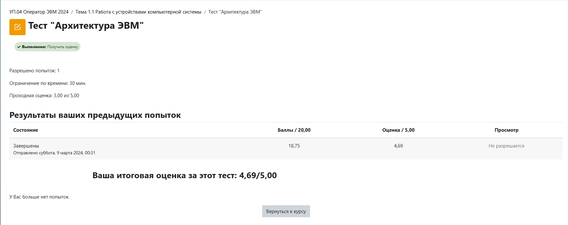

**Практическая работа №2**

**Тема:**

Тема 1.2. Работа с программным обеспечением компьютерной системы

**Цель:**

1. Установка операционной среды, настройка интерфейса ОС (рабочий стол, безопасность системы, подключение к сети)
2. Установка прикладных программ.
3. Управление файлами данных на локальных съемных запоминающих устройствах, а также на дисках локальной компьютерной сети, в интернете.

**Оснащение:**

1. Методические указания по практической работе.
2. Компьютер.
3. Microsoft office –Word

**Практическая часть**

**Задание 1**

# Практическая часть

## Задание 1

Установка VM VirtualBox

Скачать VM VirtualBox можно с официального сайта <https://www.virtualbox.org/wiki/Downloads>

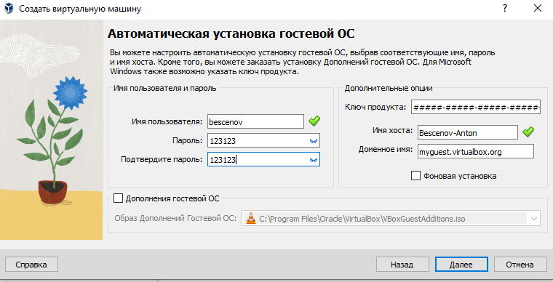

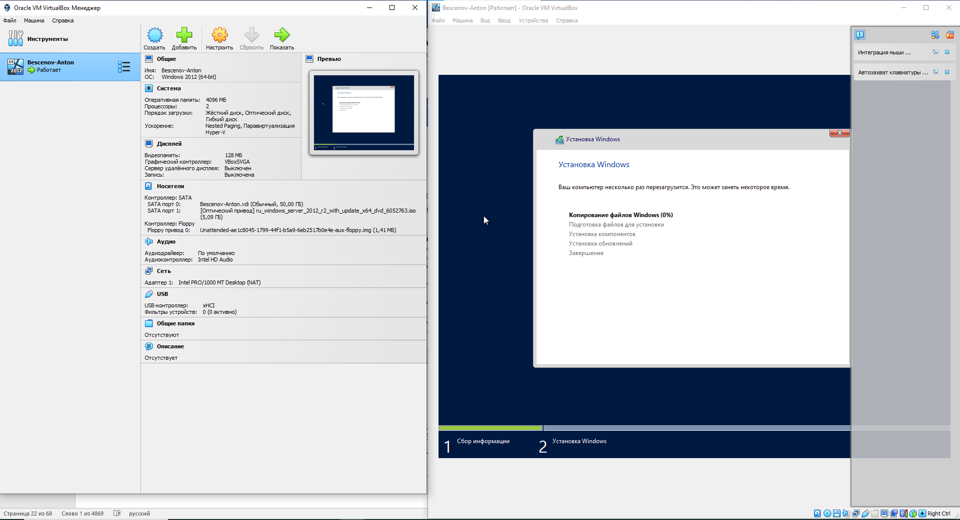

## Задание 2

-

## Задание 3

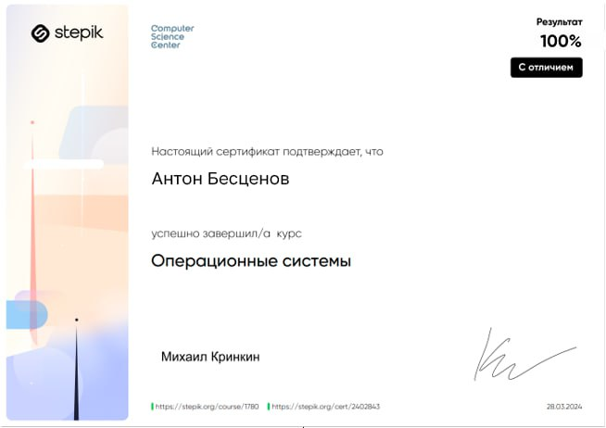

Тест 2

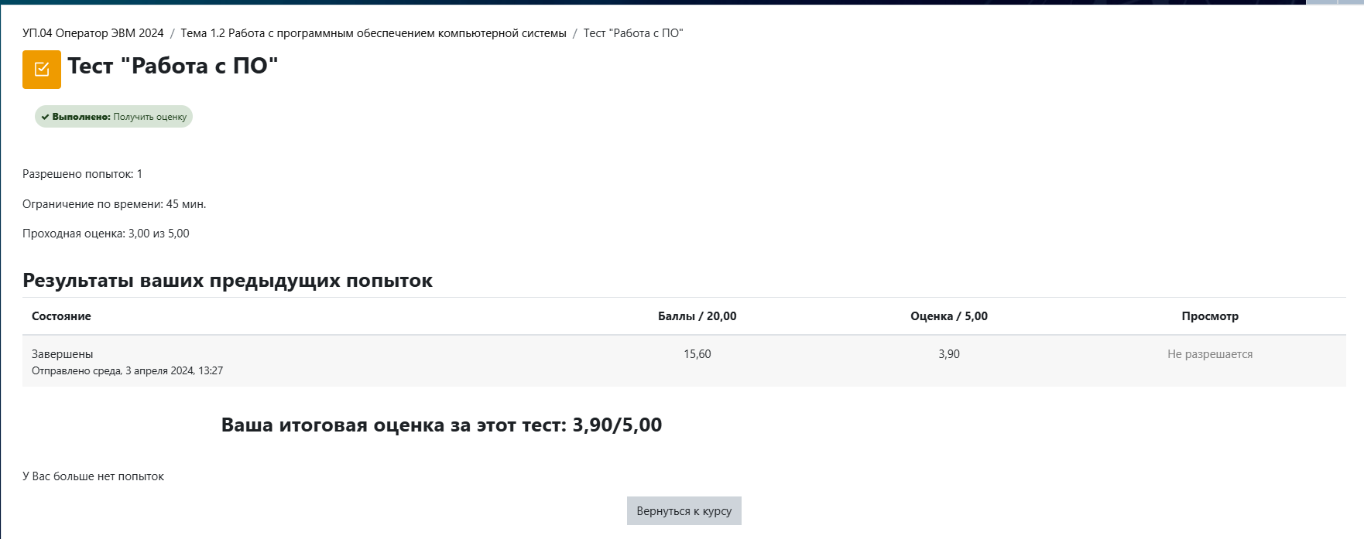

**Практическая работа №3**

**Тема:**

Тема 1.3. Диагностика неисправностей системы, ведение документации

**Цель:**

1. Диагностика простейших неисправностей персонального компьютера, периферийного оборудования и компьютерной оргтехники
2. Оформление отчетной документации в соответствии с перечнем работ, выполняемых в порядке текущей эксплуатации ЭВМ

**Оснащение:**

1. Методические указания по практической работе.
2. Компьютер.
3. Microsoft office –Word

**Практическая часть**

Задание 1

Вариант 3

## Задание 1.

Разработайте алгоритм поиска неисправностей (по вариантам). Формат оформления - на усмотрение студента (текст, схемы и т.д.)

|  |  |
| --- | --- |
| **Вариант (список Элжур)** | **Вид/тип неисправности** |
| 1, 6, 11, 16, 21, 26 | Разработайте алгоритм поиска неисправностей для ПК |
| 2, 7, 12, 17, 22, 27 | Разработайте алгоритм поиска неисправностей для устройств ввода-вывода. |
| 3, 8, 13, 18, 23, 28 | Разработайте алгоритм поиска неисправностей для принтеров |
| 4, 9, 14, 19, 24, 29 | Разработайте алгоритм поиска неисправностей МФУ (сканер/копировальный аппарат) |
| 5, 10, 15, 20, 25, 30 | Разработать универсальный алгоритм поиска простейших неисправностей, справедливый для большей части оргтехники. |

|  |
| --- |
| Алгоритм поиска неисправностей для принтеров  1. **Проверьте подключение и питание:**    * Убедитесь, что принтер включен и правильно подключен к источнику питания, компьютеру или сети. 2. **Проверьте статус печати:**    * Проверьте, есть ли бумага в лотке.    * Проверьте, нет ли замятий бумаги внутри принтера.    * Проверьте уровень чернил или тонера. 3. **Проведите тестовую печать:**    * Запустите тестовую страницу, чтобы убедиться, что принтер функционирует. 4. **Проверьте драйверы принтера:**    * Убедитесь, что драйверы принтера установлены правильно на компьютере. 5. **Проверьте соединения:**    * Проверьте кабели на предмет повреждений.    * Убедитесь, что все соединения кабелей надежны. 6. **Очистите печатающую головку:**    * Если есть размытие или неровный вывод, возможно, печатающая головка засорена. 7. **Обновите прошивку:**    * Проверьте наличие обновлений для прошивки принтера и установите их при необходимости. 8. **Проверьте состояние деталей:**    * При необходимости проверьте состояние роликов подачи бумаги, картриджей с чернилами или тонером. 9. **Обратитесь к документации**:    * Если вы все ещё сталкиваетесь с неполадками, обратитесь к руководству пользователя или производителю принтера для получения дополнительной информации или поддержки.   Этот алгоритм является общим руководством и может потребовать изменений в зависимости от модели и типа вашего принтера. |

## Задание 2.

TestDisk — кроссплатформенная утилита, которая доступна для DOS, семейства Windows 9X, Windows NT4, 2000, XP, 2003, Vista, 2008, 7, 8, 8.1, 10, Mac OS X Intel, Mac OS X PowerPC, Linux, FreeBSD, NetBSD, OpenBSD и SunOS.

1. Загрузить TestDisk на официальном сайте по этой [ссылке](https://www.cgsecurity.org/wiki/TestDisk_Download).



1. Извлечь TestDisk Zip (расширение .zip).



1. Найти и открыть файл testdisk_win.exe.

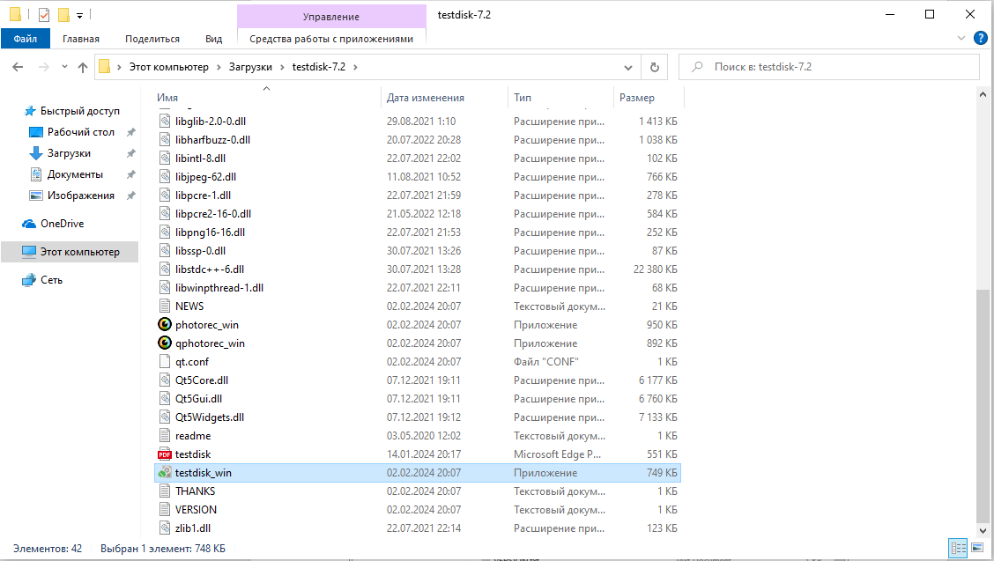

Восстанавливать данные с помощью TestDisk довольно просто:

1. Первый шаг — выделить место для восстановленных данных: создать папку с именем Recovery в каталоге, где хранится файл запуска TestDisk. Например, на диске (D:).

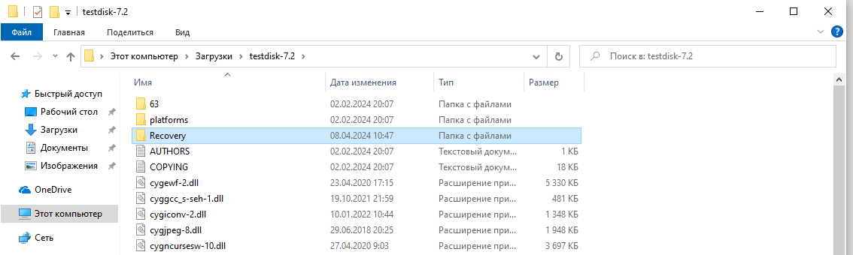

1. Открыть файл testdisk_win.exe.

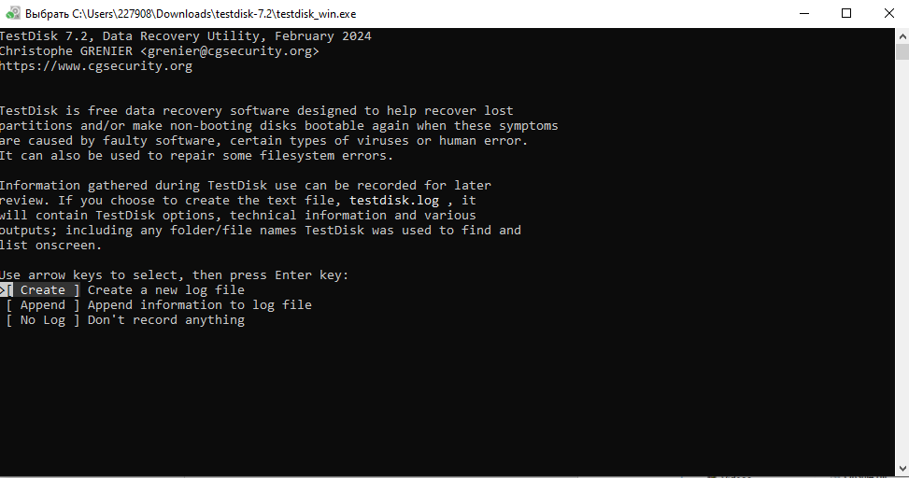

1. Создать лог-файл для программы: выбрать первый вариант из списка с помощью клавиши со стрелкой и нажать Enter.

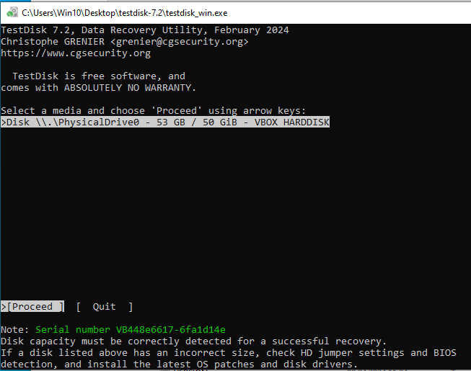

1. На следующем этапе выбрать жёсткий диск, с которого необходимо восстановить данные. TestDisk покажет все подключённые жёсткие диски и имеющиеся внутри них разделы. Для выбора нужного параметра можно использовать стрелки вверх и вниз:
   * Если необходимо восстановить только один диск, тогда нужно выбрать его в списке и для продолжения нажать Enter.
   * Если необходимо восстановить данные всего диска, нужно использовать опцию Disk.
2. TestDisk автоматически определит тип таблицы разделов на диске. Нужно только нажать Enter.

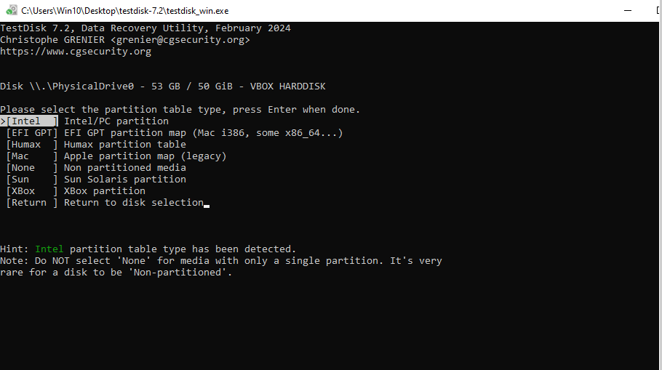 Intel — один из типов таблицы разделов, который программа определила самостоятельно

1. В следующем окне появится новая функция под названием Analyse. Чтобы запустить его, нужно нажать Enter.

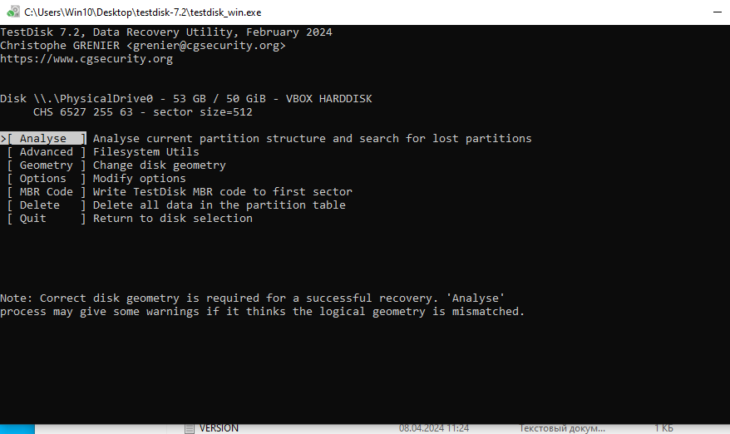

Analyse проверяет структуры разделов текущего диска и ищет утерянные разделы

1. После анализа в следующем окне программа отобразит ошибки, связанные с диском. Быстрый поиск здесь выбран по умолчанию. Для его запуска нужно нажать Enter.

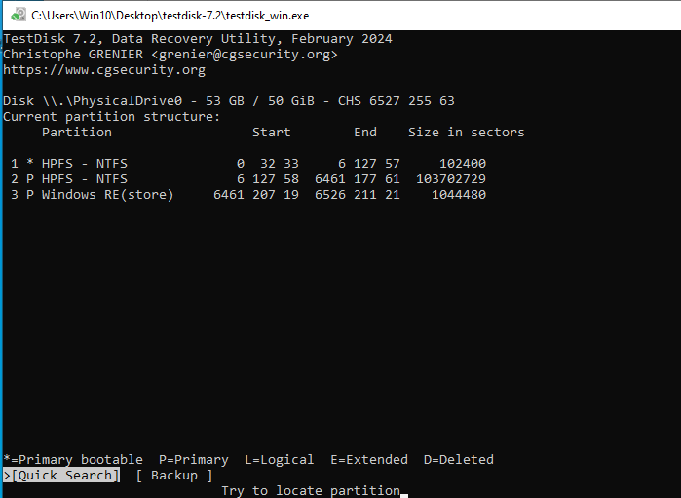

Quick Search (Быстрый Поиск) отображает результаты в режиме реального времени

1. Теперь можно получить доступ к диску и выбрать файлы и папки, которые необходимо восстановить. Для просмотра содержимого диска — клавиша (P). Выход из режима отображения файлов — (Q).

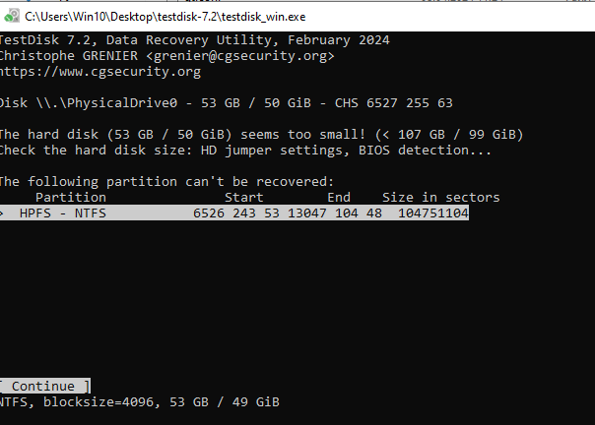

Файлы с русскими именами будут отображены не корректно

1. Как только доступ к диску будет получен, TestDisk начнёт отображать параметры выбранных файлов в нижней части окна.

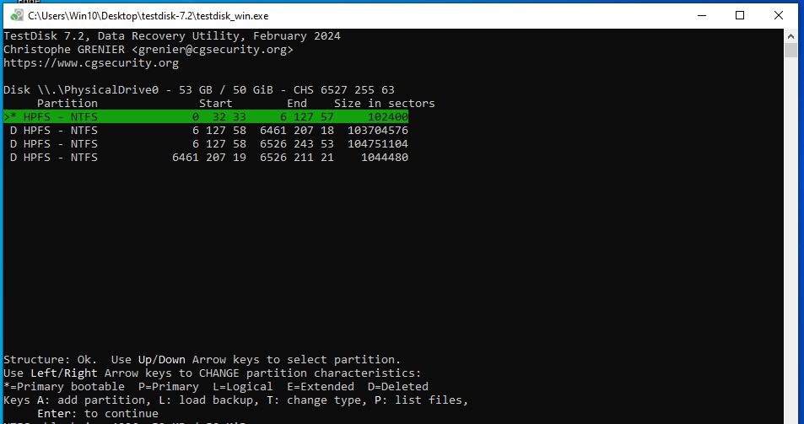

Для выбора нужных файлов можно ориентироваться на их размер внизу окна

1. Нажать: (a), чтобы выбрать или отменить выбор всех файлов в папке; (c), чтобы скопировать текущий файл; (C), чтобы скопировать все выбранные файлы.

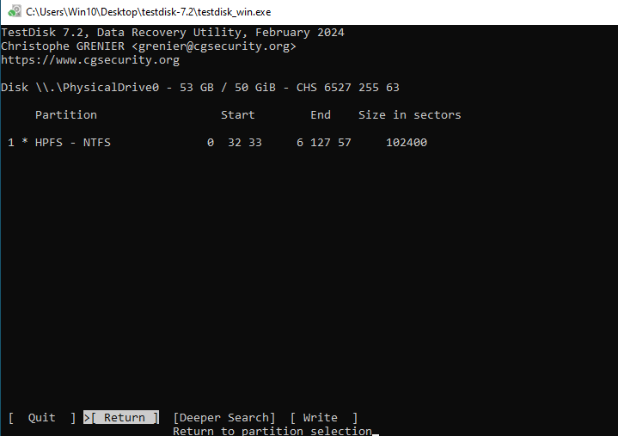

В программе возможен выбор одного или всех файлов в папке для их восстановления

1. Когда файлы или папки для восстановления выбраны, программа автоматически переносит пользователя в каталог, из которого запускается.

[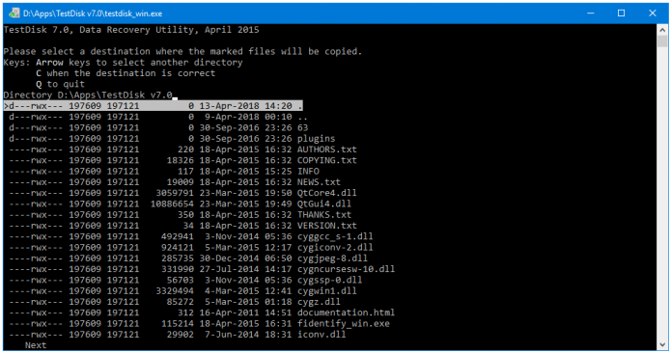](https://pcpro100.info/wp-content/uploads/2019/09/post_5d6d0e3391215.png)

Данные можно восстановить только в папку каталога, где находится файл запуска программы

1. Используя клавиши со стрелками, нужно перейти к месту восстановления.

[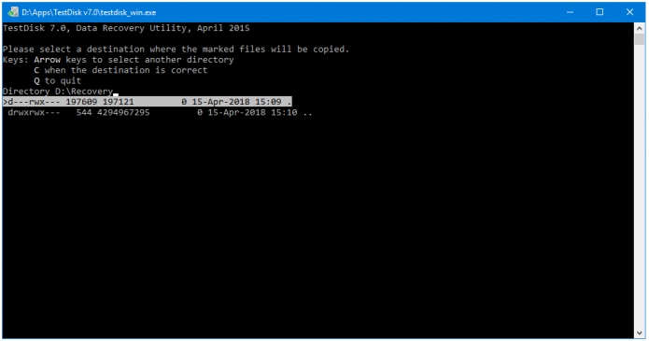](https://pcpro100.info/wp-content/uploads/2019/09/post_5c66c63dae6a5.png)

Необходимо выбрать папку, созданную на первом этапе

1. Чтобы восстановить выбранные внутри каталога восстановления файлы, нужно нажать (C).

Файлы восстановлены в выбранную папку Recovery

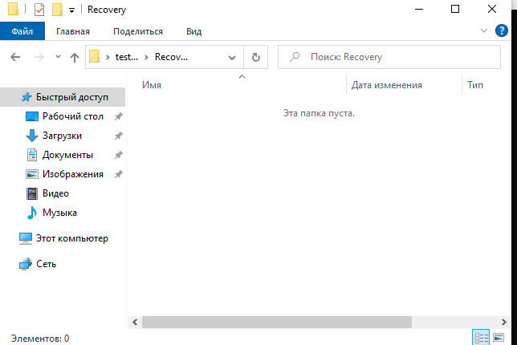

1. Теперь нужно перейти в папку восстановления Recovery, созданную в шаге 1, и найти восстановленные данные.

## Задание 3.

Используя базовый загрузочный образ для диагностики - <https://www.hirensbootcd.org/download/>

- запустите CheckDisk (проверка состояния жесткого диска) сделайте скрин результата

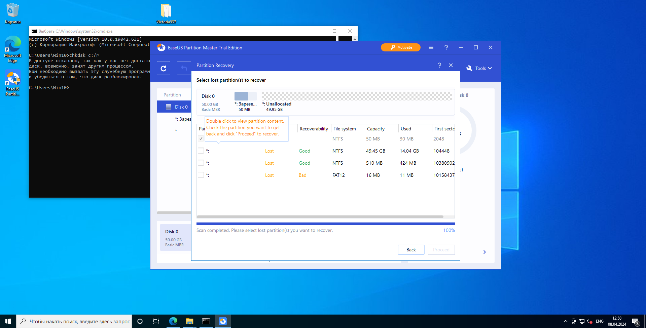

- запустите HWInfo (общая инфа по компонентам ПК) сделайте скрин результата

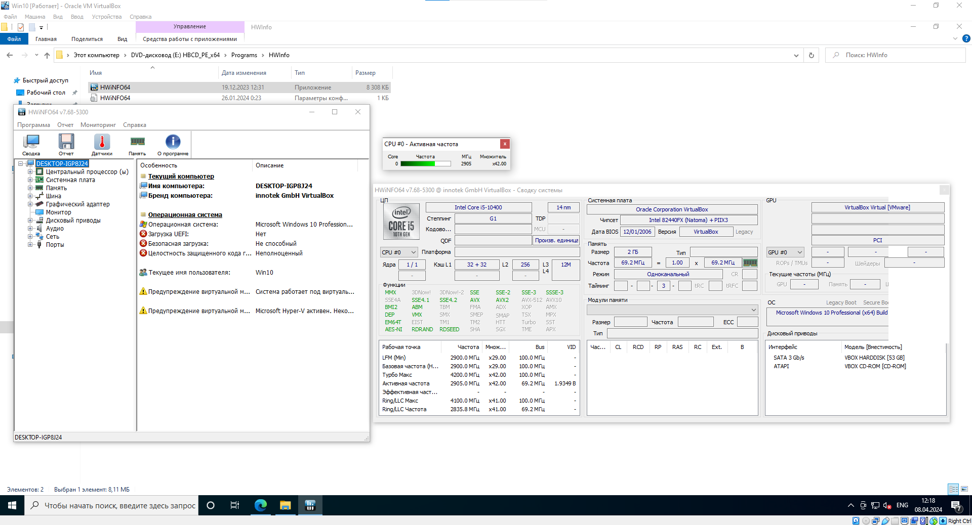

- запустите Victoria v5.37 (тест ОЗУ) сделайте скрин результата

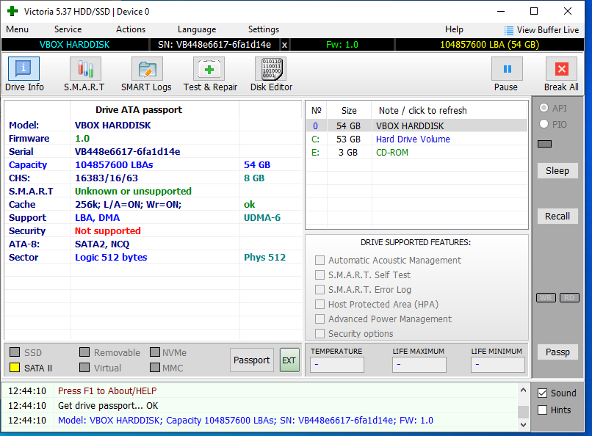

## Задание 4.

1. **CPU-Z** - утилита, которая предоставит вам самую подробную информацию об установленном в системе процессоре, памяти, кэше и материнской плате. Программа обладает небольшим размером, удобным выводом сведений о компонентах и поддерживает практически все типы процессоров и материнских плат. <https://www.softportal.com/software-1504-cpu-z.html>

С помощью CPU-7 получить сведения о процессоре, привести интерпретацию результатов в отчете:

* Название процессора.
* Степпинг ядра и техпроцесс.
* Корпусировка.
* Напряжение ядра.
* Внутренняя и внешняя частоты, множитель процессора.
* Поддерживаемые наборы инструкций.
* Информация о кэше.
* 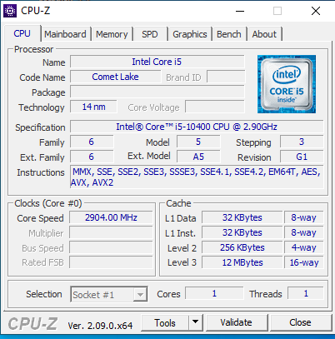

Результаты оформить скриншотами.

1. **SiSoftware Sandra** - набор утилит, предназначенные для сбора всевозможной информации и диагностики различных компонентов компьютера, установленных программ и любых других устройств, подсоединенных к ПК. Вы можете получить информацию о процессоре, чипсете, видео адаптере, портах, принтерах, звуковой карте, памяти, сети, процессах Windows, AGP, PCIe, соединениях ODBC, USB, 1394/Firewire, и т.д.

С помощью программы SiSoftware Lite получить суммарную информацию о ПК: тип компьютера, тип операционной системы, звуковой адаптер, имя компьютера, имя пользователя, количество и тип оперативной (системной) памяти.

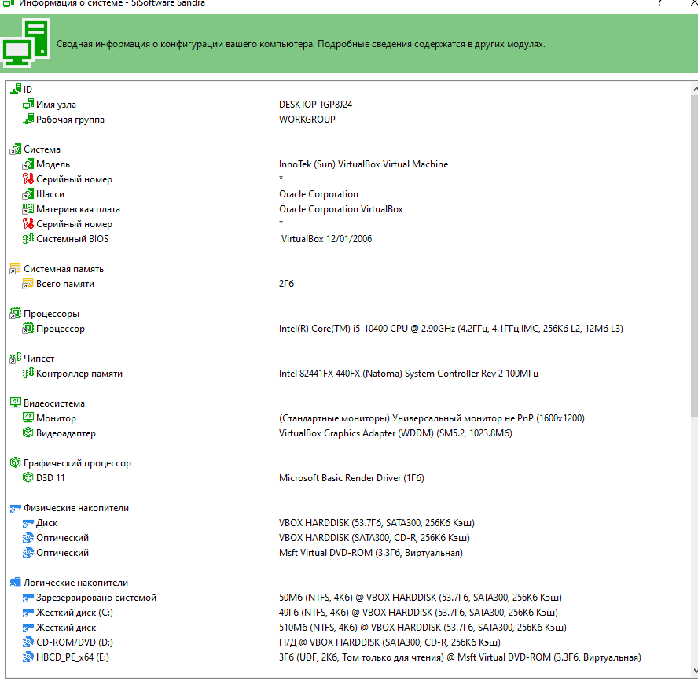

С помощью программы SiSoftware Lite ознакомиться с компонентами ПК:

*Центральным процессором, например,* тип ЦП*,* название процессора ЦП*,* количество ядер*,* степпинг (показатель версии ядра ЦП)*,* размер и характеристики кеш-памяти ЦП*,* физические параметры ЦП

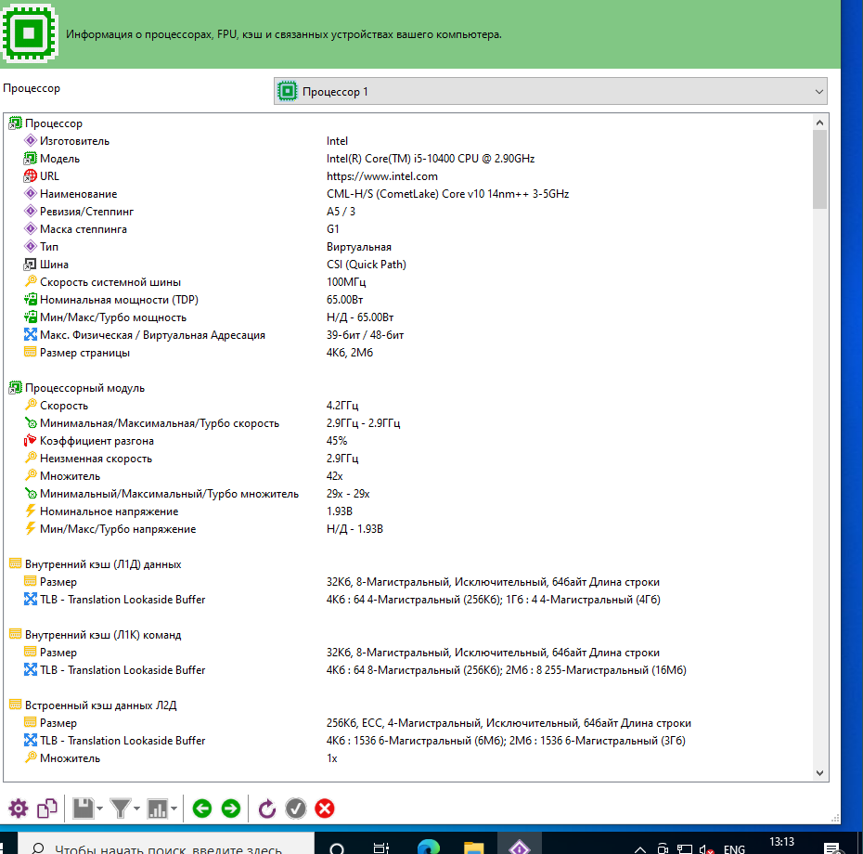

*Материнской платой, например,* название материнской платы*,* свойства шины памяти, свойства шины чипсета, физическая информация о системной плате и т.д.

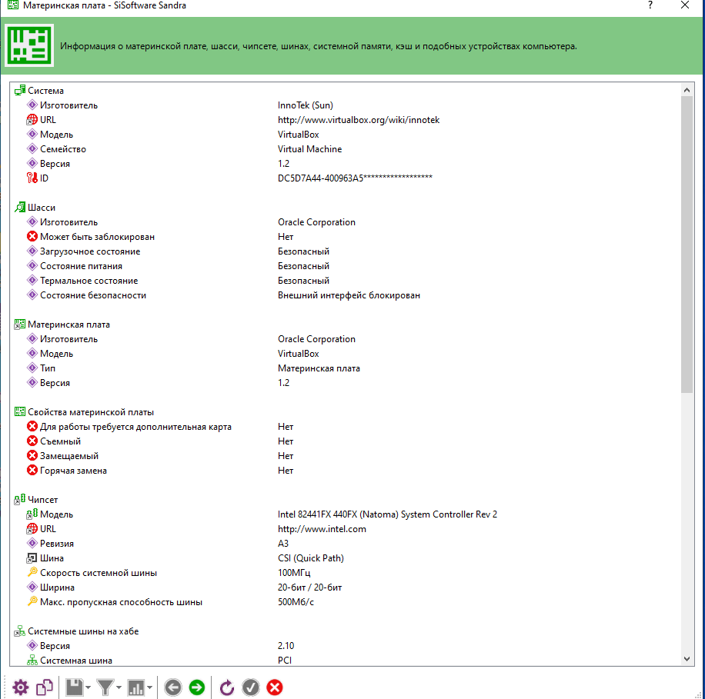

*Модулями ОЗУ*, выписать свойства модулей ОЗУ и основные тайминги памяти - для разных частот)

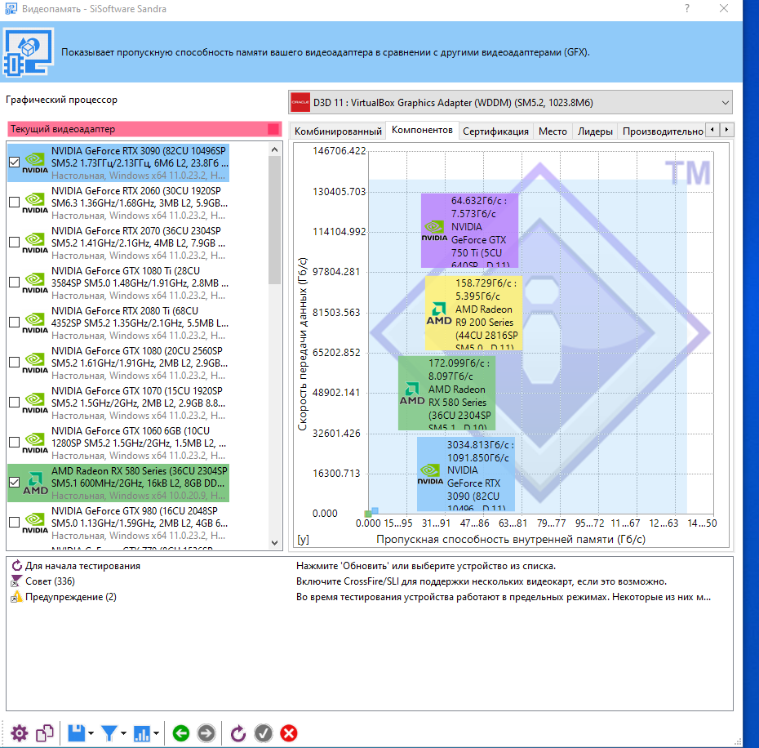

*Чипсетом* *материнской платы*, например, название северного моста, поддерживаемые скорости системной шины, тип контроллера памяти и т.д.

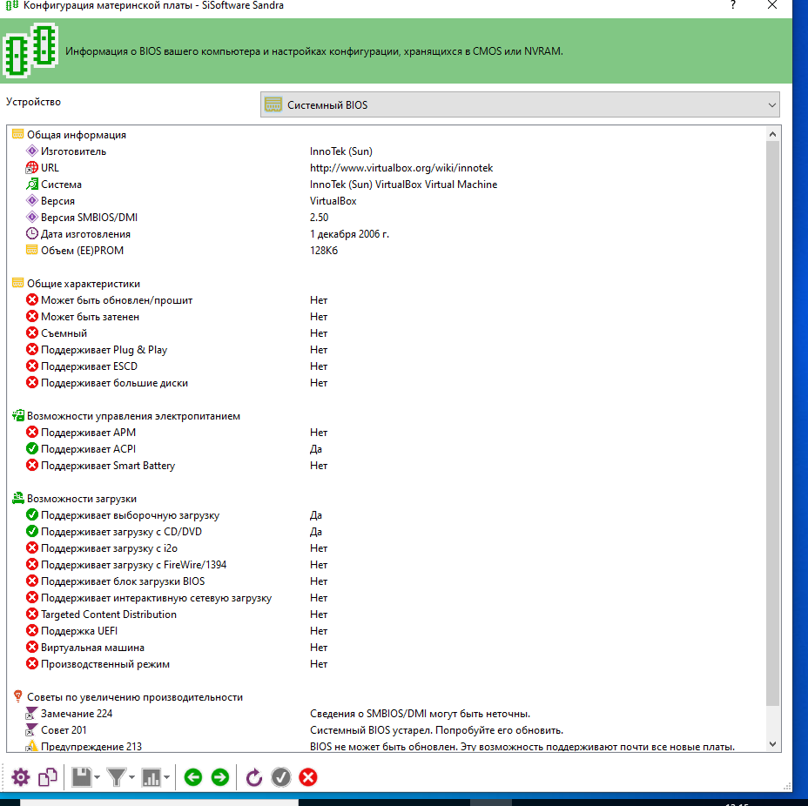

*Порты ввода-вывода на материнской плате*, например, выписать имеющиеся на материнской плате разъемы; указать разъемы для подключения внешних устройств ввода-вывода, для каждого указать тип порта.

Результаты оформить скриншотами.

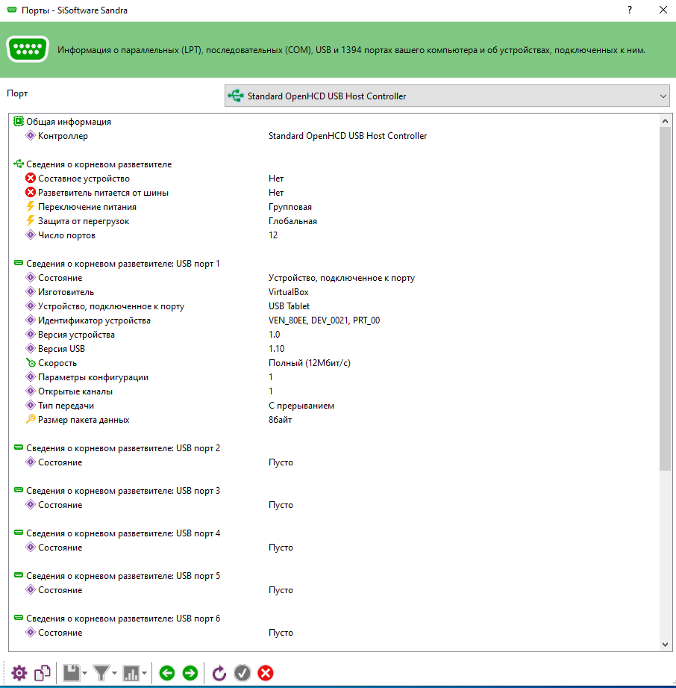

С помощью программы SiSoftware Lite выполнить эталонные тесты процессора (Арифметический, Мультимедийный, Тест многоядерной эффективности, тесты эффективности энергоснабжения, производительности криптографии), эталонные тесты памяти (Пропускная способность, Латентность, Кеш и память, Тест файловой системы), эталонные тесты пропускной способности сети, интернет-соединения, скорости Интернета.

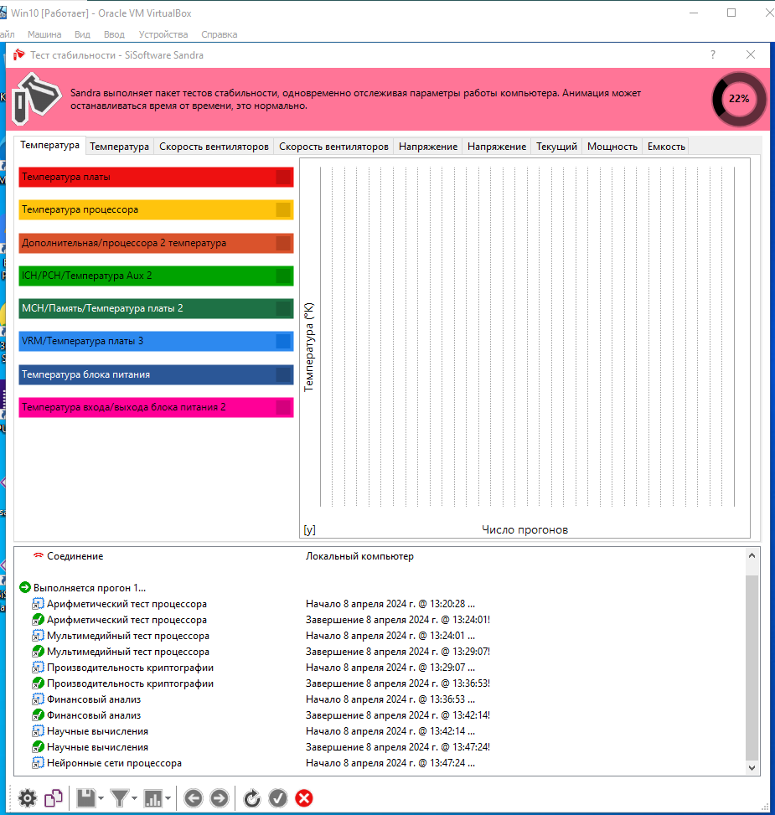

Полученные данные оформить в таблицу (или оформить скриншотами). Графики и описание результатов, полученных в тестах, включить в отчет.

Тест 3:

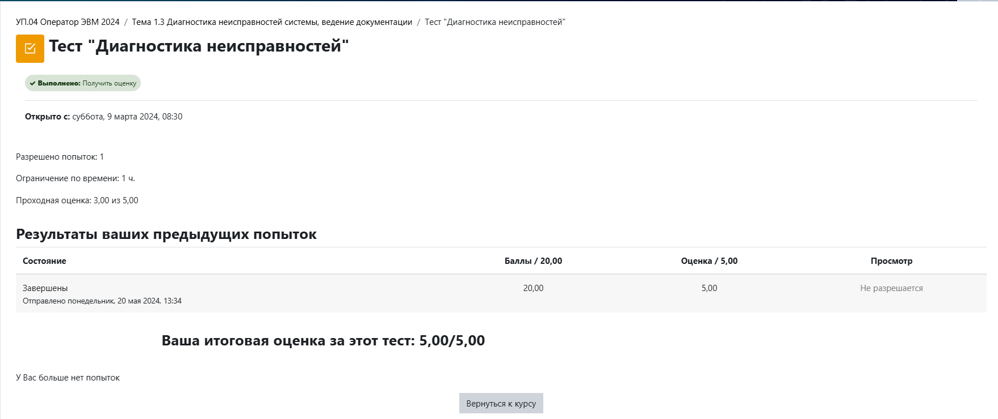

**Практическая работа №4**

**Тема:**

Тема 2.1. Работа в текстовом процессоре

**Цель:**

Создание документов в текстовом процессоре, создание документов с помощью шаблонов, ввод текстовой информации, сохранение документов; Форматирование и редактирование документов в текстовом процессоре.

**Оснащение:**

1. Методические указания по практической работе.
2. Компьютер.
3. Microsoft office –Word

**Практическая часть**

Задание 2

Текстовый редактор MS Word

Большую популярность среди текстовых редакторов разных производителей получило приложение Word компании Microsoft. Вместе с приложениями Excel, PowerPoint, Access, OneNote, Outlook, Publisher текстовый редактор Word входит в состав пакета MS Office.

Microsoft Word предлагает пользователям широкий инструментарий для подготовки документов различного назначения: макетов книг, брошюр, отчетов, деловых писем, бланков и пр. С момента выхода первых версий MS Word претерпел большие изменения как в пользовательском интерфейсе, так и в функциональном наполнении. Так, начиная с выпуска 2007 г. в приложении введен новый ленточный интерфейс, изменивший подход к расположению меню и команд. Последние версии приложения позволяют удаленно работать над одним документом группам пользователей, надежно защищать документы от несанкционированного доступа с помощью шифрования и электронной цифровой подписи, а также предоставляют пользователям «облачный» сервис. [1]

**Текстовый редактор MS Word**

Большую популярность среди текстовых редакторов разных производителей получило приложение Word компании Microsoft. Вместе с приложениями Excel, PowerPoint, Access, OneNote, Outlook, Publisher текстовый редактор Word входит в состав пакета MS Office.

Microsoft Word предлагает пользователям широкий инструментарий для подготовки документов различного назначения: макетов книг, брошюр, отчетов, деловых писем, бланков и пр. С момента выхода первых версий MS Word претерпел большие изменения как в пользовательском интерфейсе, так и в функциональном наполнении. Так, начиная с выпуска 2007 г. в приложении введен новый ленточный интерфейс, изменивший подход к расположению меню и команд. Последние версии приложения позволяют удаленно работать над одним документом группам пользователей, надежно защищать документы от несанкционированного доступа с помощью шифрования и электронной цифровой подписи, а также предоставляют пользователям «облачный» сервис.

**Текстовый редактор MS Word**

Большую популярность среди текстовых редакторов разных производителей получило приложение Word компании Microsoft. Вместе с приложениями Excel, PowerPoint, Access, OneNote, Outlook, Publisher текстовый редактор Word входит в состав пакета MS Office.

Microsoft Word предлагает пользователям широкий инструментарий для подготовки документов различного назначения: макетов книг, брошюр, отчетов, деловых писем, бланков и пр. С момента выхода первых версий MS Word претерпел большие изменения как в пользовательском интерфейсе, так и в функциональном наполнении. Так, начиная с выпуска 2007 г. в приложении введен новый ленточный интерфейс, изменивший подход к расположению меню и команд. Последние версии приложения позволяют удаленно работать над одним документом группам пользователей, надежно защищать документы от несанкционированного доступа с помощью шифрования и электронной цифровой подписи, а также предоставляют пользователям «облачный» сервис.

**Текстовый редактор MS Word**

Большую популярность среди текстовых редакторов разных производителей получило приложение Word компании Microsoft. Вместе с приложениями Excel, PowerPoint, Access, OneNote, Outlook, Publisher текстовый редактор Word входит в состав пакета MS Office.

Microsoft Word предлагает пользователям широкий инструментарий для подготовки документов различного назначения: макетов книг, брошюр, отчетов, деловых писем, бланков и пр. С момента выхода первых версий MS Word претерпел большие изменения как в пользовательском интерфейсе, так и в функциональном наполнении. Так, начиная с выпуска 2007 г. в приложении введен новый ленточный интерфейс, изменивший подход к расположению меню и команд. Последние версии приложения позволяют удаленно работать над одним документом группам пользователей, надежно защищать документы от несанкционированного доступа с помощью шифрования и электронной цифровой подписи, а также предоставляют пользователям «облачный» сервис.

1. Средства копирования и размножения документов.
   1. Средства оперативной полиграфии.
      1. Офсетная печать.
      2. Трафаретная печать.
   2. Средства репрографии.
      1. Электронно-графическое копирование.
      2. Термографическое копирование.
2. Средства административно-управленческой связи.
   1. Средства недокументированной информации.
      1. Телефонная связь.
      2. Радиопоисковая связь.
   2. Средства с документированием информации.

000 «Бизнес-

Сервис»

680000,

Хабаровск,

Комсомольская ул.,

22 тел. 333-

3333 факс 222-

222

**Уважаемый Степан Степанович!**

Акционерное общество «Бизнес-Сервис» приглашает Вас 1 марта 2014 г. в 20 часов на традиционное весеннее заседание Клуба хабаровских джентльменов

*Президент клуба Х.Х. Хохолков*

**Буфер обмена**

Буфером обмена (Clipboard) называется область памяти, в которой хранится вырезанный или скопированный элемент (текст, рисунок, таблица и др.). Во всех приложениях Microsoft Office действует многоместный буфер обмена, в котором помещается до 24 элементов. Буфер обмена используется для копирования или перемещения данных как внутри одного приложения, так и между разными приложениями.

Использование буфера обмена подразумевает выполнение следующих операций:

* ***Вырезать***
* ***Копировать***
* ***Вставить***

При выполнении операции вырезать выбранный объект помещается в буфер обмена и при этом удаляется из источника. Вырезать выделенный объект можно с помощью команды Главная → Буфер обмена → Вырезать.

При копировании выбранный объект помещается в буфер обмена и при этом остается в источнике. Скопировать выделенный объект можно с помощью команды Главная → Буфер обмена → Копировать.

Содержимое буфера обмена Microsoft Office очищается при закрытии программ пакета.

Ранее вырезанный или скопированный объект в буфер обмена можно вставить в указанное место с помощью команды Главная → Буфер обмена → Вставить.

Для обработки текстовой информации на компьютере используются **текстовые редакторы**, которые позволяют *создавать, редактировать, форматировать, сохранять и распечатывать* документы.

Приложение Windows **Блокнот** позволяет редактировать текст и осуществлять простейшие форматирование шрифта.

Microsoft Word и StarOffice Writer имеют широкий спектр возможностей по созданию документов.

Для подготовки к изданию книг, журналов и газет в процессе макетирования издания используются мощные программы обработки текста – настольные издательские системы (например, **Adobe PageMaker).**

*Для подготовки к публикации в Интернете Web-страниц и Web-сайтов используются специализированные приложения (например,* ***Microsoft FrontPage****).*

*ПРИГЛАШЕНИЕ К ПУТЕШЕСТВИЮ*

*На полярных морях и на южных,*

*По изгибам зеленых зыбей,*

*Меж базальтовых скал и жемчужных,*

*Шелестят паруса кораблей.*

*Н.Гумилев «Капитаны»*

М

оре зовет каждого человека – хоть раз в жизни. Когда мальчишка, приладив к наскоро обструганной щепке бумажный парусок, запускает свой «фрегат» по течению весеннего ручейка – это рвется в неизведанное его беспокойная душа. Сам того не сознавая, он связывает с этим игрушечным парусом свои самые чистые помыслы и самые смелые мечты.

Задание 3

**Ведомость на получение заработной платы**

|  |  |  |  |
| --- | --- | --- | --- |
| Номер цеха | Ф.И.О. | Начислено | Сумма к выдаче |
| 1 | 2 | 3 | 4 |
| 1 | Шарапов И.И. | 1800 | 2200 |
| 2 | Зорин К.Р. | 1900 | 1390 |
| 1 | Лужков Т.Ю. | 2400 | 1600 |
| 3 | Пронин П.А. | 2600 | 2100 |
| 2 | Сидоров П.П. | 1500 | 2000 |
| 3 | Трошин Е.Е. | 1700 | 1500 |
| Итого: 12 |  | 11900 | 10790 |

**Таблица истинности**

|  |  |  |  |  |
| --- | --- | --- | --- | --- |
| **A** | **B** | **A∧B**  **конъюнкция** | **A∧B**  **дизъюнкция** | **¬A инверсия** |
| 0 | 0 | 0 | 0 | 1 |
| 0 | 1 | 0 | 1 | 1 |
| 1 | 0 | 0 | 1 | 0 |
| 1 | 1 | 1 | 1 | 0 |

|  |  |  |  |  |
| --- | --- | --- | --- | --- |
| **Единицы измерения информации** | | | | |
| **Название** | **Символ** | **Символ**  **ГОСТ** | **Приставка** | |
| **Десятичная** | **Двоичная** |
| **байт** | **B** | **Байт** | **100** | **20** |
| **килобайт** | **kB** | **Кбайт** | **103** | **210** |
| **мегабайт** | **MB** | **Мбайт** | **106** | **220** |
| **гигабайт** | **GB** | **Гбайт** | **109** | **230** |
| **терабайт** | **TB** | **Тбайт** | **1012** | **240** |
| **петабайт** | **PB** | **Пбайт** | **1015** | **250** |
| **эксабайт** | **EB** | **Эбайт** | **1018** | **260** |
| **зетабайт** | **ZB** | **Збайт** | **1021** | **270** |
| **йоттабайт** | **YB** | **Йбайт** | **1024** | **280** |

|  |  |  |  |
| --- | --- | --- | --- |
| **Основные форматы потребительских бумаг** | | | |
| Обозначение | Размеры (мм) | Обозначение | Размеры (мм) |
| А0 | 841х1189 | A6 | 105х148 |
| А1 | 594х841 | А7 | 74х105 |
| А2 | 420х594 | А8 | 52х74 |
| А3 | 297х420 | А9 | 37х52 |
| А4 | 210х297 | А10 | 26х37 |
| А5 | 148х210 | А11 | 18х26 |

|  |  |  |  |  |
| --- | --- | --- | --- | --- |
| Выровнять сверху по левому краю | Выровнять сверху по центру | Выровнять сверху по правому краю | Направление текста | Направление текста |
| Выровнять сверху по центру по левому краю | Выровнять сверху по центру | Выровнять сверху по центру по правому краю | Направление текста | Направление текста |
| Выровнять сверху снизу по левому краю | Выровнять сверху снизу по центру | Выровнять сверху снизу по правому краю | Направление текста | Направление текста |

|  |  |  |  |
| --- | --- | --- | --- |
| **дни** | **группа** | **МРБ-18-1(И,О)** | |
| **часы** |
| **понедельник** | **8:15** |  |  |
| Химия (ВАК-В35-1) (лб2) | **Д201** |
| **9:55** | Математика (Тренева_Г.А.) (см) | **К104** |
|
| **11:35** | Инженерная и компьютерная графика (Кострубова_И.И.) (см2) \ Инженерная и компьютерная графика (Кострубова_И.И.) (см1) | **Б305\Б305** |
|
| **Обеденный перерыв с 13:05 до 13:45** | | |
| **13:45** | Информатика (Каташевцев_М._Д.) (лб2) | **В201** |
| ИНЖЕНЕРНАЯ И КОМПЬЮТЕРНАЯ ГРАФИКА (КОСТРУБОВА_И.И.) (ЛК) | **Б306** |
| **15:25** | Основы мехатроники и робототехники (Перелыгина_А.Ю.) (лб2) | **ТП210** |
| Основы мехатроники и робототехники (Перелыгина_А.Ю.) (лб1) | **ТП210** |
| **вторник** | **8:15** | ХИМИЯ (ВАК-В35-1) (ЛК) | **Д207** |
|  |  |
| **9:55** | Химия (ВАК-В35-1) (лб1) \ Информатика (Каташевцев_М._Д.) (лб2) | **Д202\В201** |
|  |  |
| **11:35** | Элективные курсы по физической культуре и спорту () (см) |  |
|
|
| **среда** | **9:55** | Иностранный язык () (см2) \ Иностранный язык () (см1) | **\** |
|
| **11:35** | МАТЕМАТИКА (ТРЕНЕВА_Г.А.) (ЛК) | **И317** |
|
| **Обеденный перерыв с 13:05 до 13:45** | | |
| **13:45** | Химия (ВАК-В35-1) (см) | **Д202** |
| Информатика (Каташевцев_М._Д.) (лб2) | **В106** |
| **15:25** | Информатика (Каташевцев_М._Д.) (лб1) | **В302** |
|  |  |
| **четверг** | **8:15** | Основы цифровой электроники (Беломестных__А.С.) (лб1) | **Д210** |
|
| **9:55** | ОСНОВЫ ЦИФРОВОЙ ЭЛЕКТРОНИКИ (БЕЛОМЕСТНЫХ__А.С.) (ЛК) | **И307** |
|
| **11:35** | Информатика (Каташевцев_М._Д.) (лб1) \ Основы цифровой электроники (Беломестных__А.С.) (лб2) | **Д210\Д208** |
|
| **Обеденный перерыв с 13:05 до 13:45** | | |
| **13:45** | ОСНОВЫ МЕХАТРОНИКИ И РОБОТОТЕХНИКИ (ПЕРЕЛЫГИНА_А.Ю.) (ЛК) | **И309** |
|  |  |
|  |  |
| **пятница** | **8:15** | История (Новиков_П.А.) (см) | **Б100** |
|  |  |
| **9:55** | Иностранный язык () (см2) \ Иностранный язык () (см1) | **\** |
|
| **11:35** | ИНФОРМАТИКА (ФУНТИКОВА_Е.А.) (ЛК) | **И319** |
| ИСТОРИЯ (НОВИКОВ_П.А.) (ЛК) | **И319** |
| **Обеденный перерыв с 13:05 до 13:45** | | |
| **13:45** | Элективные курсы по физической культуре и спорту () (см) |  |
|
|
|

Задание 4

Серия команд

Ввод

Ввод

Y

X

x

Z

Цилиндр

O1

R

O

h

Классификация языков программирования

Функциональные

Логические

Объектно-ориентированные

Декларативные

Процедурные

Языки высокого уровня

Языки низкого уровня

Языки программирования

Времена года

Свойства информации

Устойчивость

Доступность

Содержательность

Достаточность

Актуальность

Точность

Репрезентативность

R2

R1

I3

R3

E2

R4

R5

Задание 5

Европа

Европа – часть света, западная часть материка Евразия. Европа простирается от Атлантического океана до Уральских гор, по восточным подножиям или гребням которых проходит условная граница между Европой и Азией. Опишем географическое положение некоторых стран Европы.

Швеция

Швеция расположена в восточной части Скандинавского полуострова. Эта страна простирается с севера на юг – от ледяных пустынь Арктики до границы с Данией.

Австрия

Австрия – горная страна, лежащая в центре Европы. Почти три четверти ее территории занимают покрытые густыми лесами снежные Альпы.

Испания

Испания расположена на Пиренейском полуострове, находящемся в западной части Европы.

Африка

Африка – второй по величине материк после Евразии и занимает пятую часть суши земного шара. От Азии Африка отделена лишь искусственным Суэцким каналом. Опишем географическое положение некоторых стран Африки.

Тунис

Тунис – самая северная страна Африканского континента. Тунис расположен на восточной оконечности гор Атласа.

Ангола

Ангола расположена на западном побережье Африки. Узкие прибрежные равнины Анголы переходят в полупустынные саванны и горные хребты.

**Содержание**

Европа 1

Швеция 2

Австрия 3

Испания 4

Африка 5

Тунис 6

Ангола 7

Задание 6

**Задание 6**

¾ дюйма

🕮 § 33

ΔABC

λ=c⋅ν

←, ↑ , →, ↓ - клавиши управления курсором;

Радиоактивные излучения α, β, γ

🕿 8(499) 901-8955

|  |  |
| --- | --- |
| Скорость равномерного движения | $$ν=\frac{S}{t}$$ |
| Ускорение | $$a=\frac{\overline{v}-\overline{v_{0}}}{Δt}$$ |
| Закон Ньютона | $$\overline{a}=\frac{\overline{F}}{m}$$ |
| Кинетическая Энергия | $$ε=\frac{mν^{2}}{2}$$ |
| Закон всемирного тяготения | $$F=G\frac{m_{1}⋅m_{2}}{R^{2}}$$ |
| Период колебаний пружинного маятника | $$Γ=\sqrt[2π]{\frac{m}{k}}$$ |
| Период колебаний математического маятника | $$T=2π\sqrt{\frac{l}{q}}$$ |
| КПД идеального двигателя | $$η=\frac{π-T_{2}}{π}⋅100\%$$ |
| Сопротивление | $$R=p\frac{ⅇ}{s}$$ |
| Закон Ома для полной цепи | $$ⅈ=\frac{E}{R+Γ}$$ |
| Формула Томсона | $$\overline{I_{-}^{-}}{\sqrt{L⋅C}}^{7}$$ |

$$x_{1,2}=\frac{-b±\sqrt{b^{2}-4ac}}{2a}$$

$$\sqrt{\frac{1}{z}+\sqrt{\frac{1}{z}+\sqrt{z}}}$$

$$\lim_{h→0}h\left(x\right)$$

$$ϕ\left(α,β\right)=\int_{0}^{α}{j^{∫β_{e^{-\left(n^{2}+y^{2}\right)}}ⅆx}ⅆy}$$

$$\left\{\begin{aligned}{}_{2x-\frac{x}{3}+6<4x-3}^{\left(x+1\right)-\frac{x-2}{4}C5x-7\frac{x+3}{2}}\end{aligned}\right.$$

$$∑\left(X_{0}^{2}+Y_{0}^{2}\right)+∑\left(X_{n}^{2}+y_{n}^{2}\right)$$

Иногда автор в тексте применяет термины[2], для пояснения которых используется поле внизу страницы – поле сноски или поле после текста.

Сноска[3] в большинстве случаев используется для объяснения, каких-либо моментов в документах.

В программе Word[4] данное действие автоматизировано.

Задание 8

# Глава III ЗАЗЕРКАЛЬНЫЕ НАСЕКОМЫЕ

Прежде всего, конечно, нужно было оглядеться и познакомиться со страной, по которой ей предстояло путешествовать.

– Совсем как на уроке географии, – подумала Алиса, поднимаясь на цыпочки, чтобы заглянуть подальше. – Главные реки? Никаких. Главные горы? Всего одна – и я на ней стою. Как она называется? По-моему, никак. Главные города?.. Ой, кто это там? Вьются, словно пчелиный рой… Только, конечно, пчел на таком расстоянии не увидишь…

Она замолчала и стала смотреть на загадочных насекомых, которые кружили над цветами, погружая в них хоботки.

– Совсем как настоящие пчелы, – подумала Алиса.

Конечно, это были совсем не пчелы; по правде говоря, это были слоны, в чем Алиса очень скоро убедилась. У нее прямо дух захватило от этого открытия.

– А какие там огромные, должно быть, цветы! – размышляла Алиса. – Словно дом, только без крыши и на стебле! А сколько меду! Подойду-ка я поближе… Нет, лучше подожду…

Она начала было спускаться с холма, но вдруг оробела и остановилась.

– Прежде, чем туда идти, нужно запастись хорошей веткой, чтобы отмахиваться от слонов, – оправдывалась она перед собой. – А как будет смешно, когда меня спросят дома, как мне здесь понравилось, и я скажу: «Очень приятная была прогулка, только… – тут она тряхнула головой (такая уж у нее была привычка!), – только было жарко и пыльно, и слоны докучали!»

– Спущусь-ка я в другую сторону, – проговорила она, помолчав, – а к слонам пойду попозже. Мне ведь нужно поскорее попасть на третью линию!

С этими словами она сбежала с холма и перепрыгнула через первый из шести ручейков.



– Ваши билеты! – сказал Контролер, всовывая голову в окошко.

Все тут же предъявили билеты; размером билеты были не меньше пассажиров, и в вагоне поэтому сразу стало очень тесно.

– Та-ак, – протянул Контролер и сердито взглянул на Алису. – А где твой билет, девочка?

И все хором закричали («Словно припев в песне», – промелькнуло у Алисы в голове):

– Не задерживай его, девочка! Знаешь, сколько стоит его время? Тысячу фунтов – одна минута!

– К сожалению, у меня нет билета, – испуганно сказала Алиса. – Там, где я села, не было кассы…

И хор голосов подхватил:

– Там не было места для кассы! Знаешь, сколько стоит там земля? Тысячу фунтов – один дюйм!

– Не оправдывайся, девочка! – сказал Контролер. – Надо было купить билет у машиниста.

И снова хор голосов подхватил:

– У человека, который ведет паровоз! Знаешь, сколько стоит дым от паровоза? Тысячу фунтов – одно колечко!

– Лучше мне промолчать, – подумала Алиса.

На этот раз, так как она не произнесла ни слова, никто ничего не сказал, но, к величайшему ее удивлению, все хором подумали (Надеюсь, ты понимаешь, что значит «думать хором», потому что мне, по правде говоря, это неясно):

– Лучше промолчи! Знаешь, сколько стоит разговор? Тысячу фунтов – одно слово!

– Сегодня мне всю ночь будет сниться тысяча фунтов! – подумала Алиса.

А Контролер все это время внимательно ее разглядывал – сначала в телескоп, потом в микроскоп и, наконец, в театральный бинокль. Наконец, он сказал:

– И вообще ты едешь не в ту сторону! 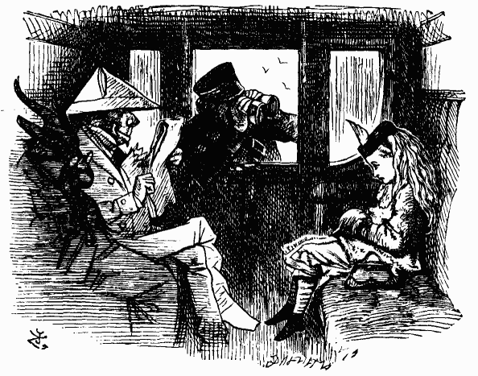

Опустил окно и ушел.

Господин, сидевший напротив (одет он был в белую бумагу), произнес:

– Такая маленькая девочка должна знать, в какую сторону она едет, даже если она не знает, как ее зовут!

Козел, сидевший рядом с господином в белом, закрыл глаза и громко сказал:

– Она должна знать, как пройти в кассу, даже если она не умеет читать!

Рядом с Козлом сидел Жук (это был очень странный вагон, битком набитый пассажирами), и, так как говорить здесь, судя по всему, полагалось по очереди, он сказал:

– Придется отправить ее обратно с багажом.

Алисе не видно было, кто сидит за Жуком, она только услышала хриплый голос:

– Пусть пересядет на другой…

Тут голос закашлялся и замолк.

– Что это у него? Грипп? – подумала Алиса.

И тотчас же тоненький голосок прошептал ей прямо в ухо:

– Из этого вышла бы неплохая шутка: «Коль хрип – так грипп…» или еще что-нибудь в таком же духе…

Тест 4

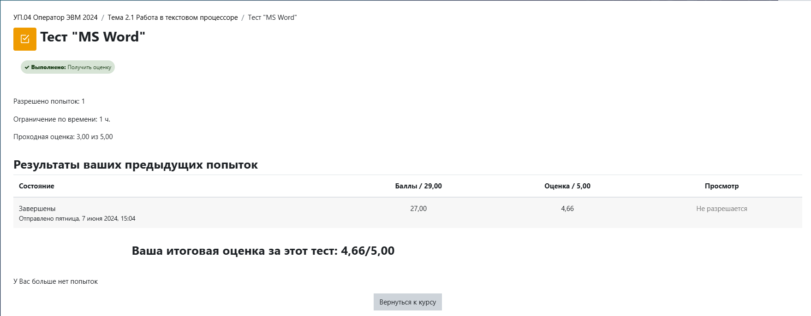

**Практическая работа №5**

**Тема:**

Тема 2.2. Работа в редакторе электронных таблиц

**Цель:**

Создание и форматирование таблицы в редакторе электронных таблиц. Вычисления с помощью формул в электронной таблице. Работа со встроенными функциями в электронной таблице. Работа со списками в электронной таблице. Создание форм для ввода данных в таблицы. Создание и работа с диаграммами и графиками. Обмен данными между текстовым процессором и электронной таблицей.

**Оснащение:**

1. Методические указания по практической работе
2. Компьютер
3. Microsoft Excel

**Практическая часть**

Задание 1

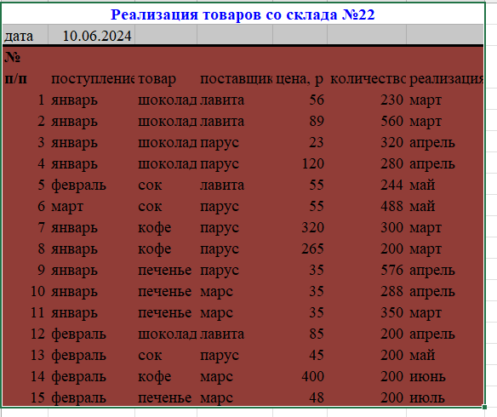

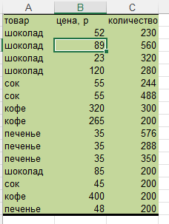

Задание 2

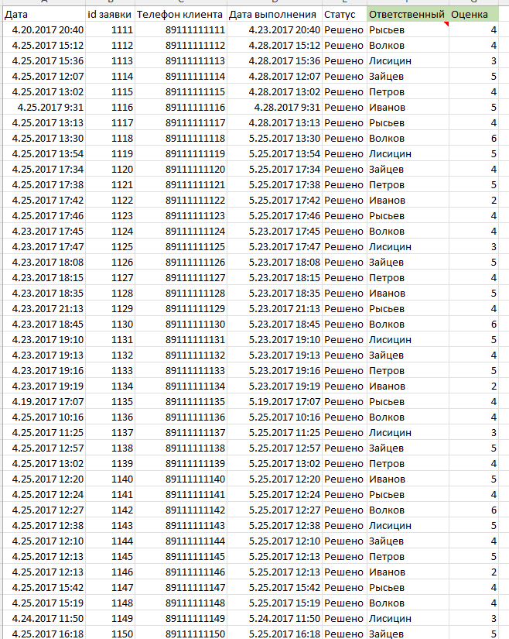

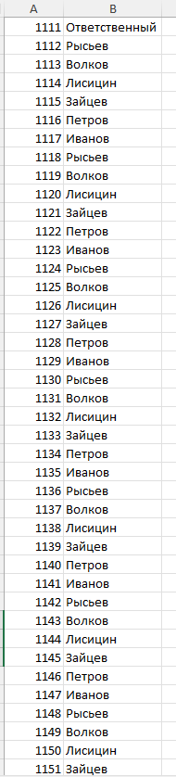

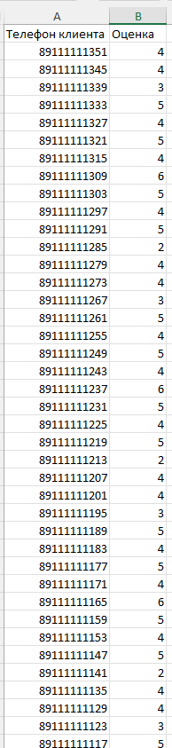

Задание 3

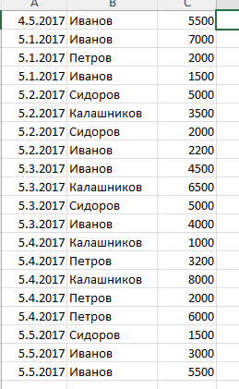

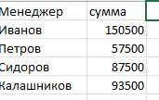

Задание 4

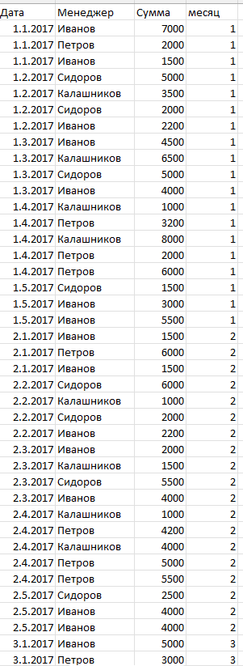

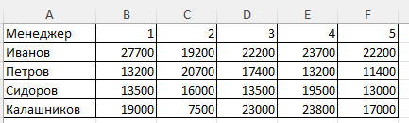

Задание 5

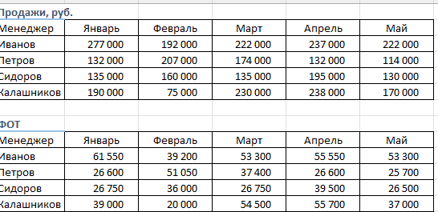

Задание 6

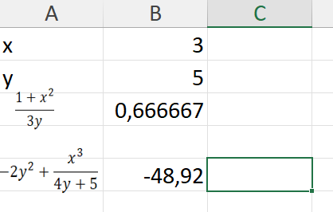

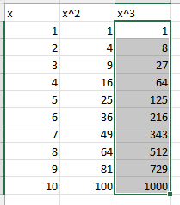

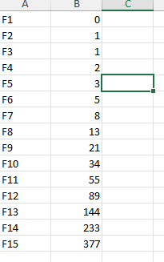

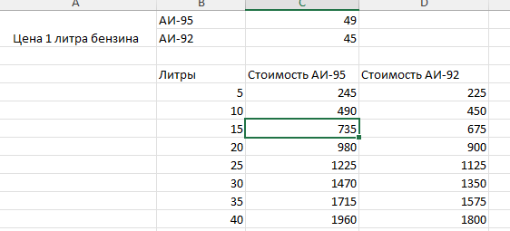

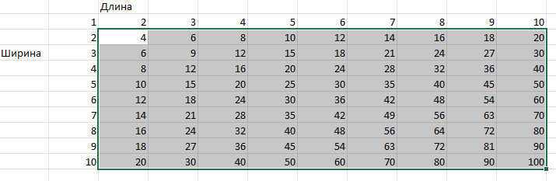

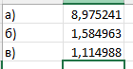

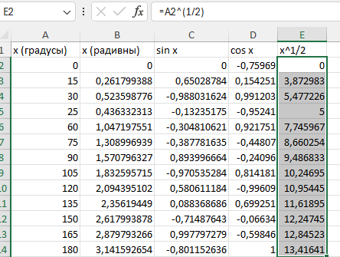

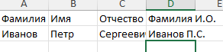

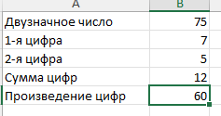

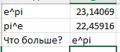

Задание 7

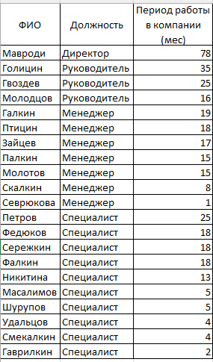

Задание 8

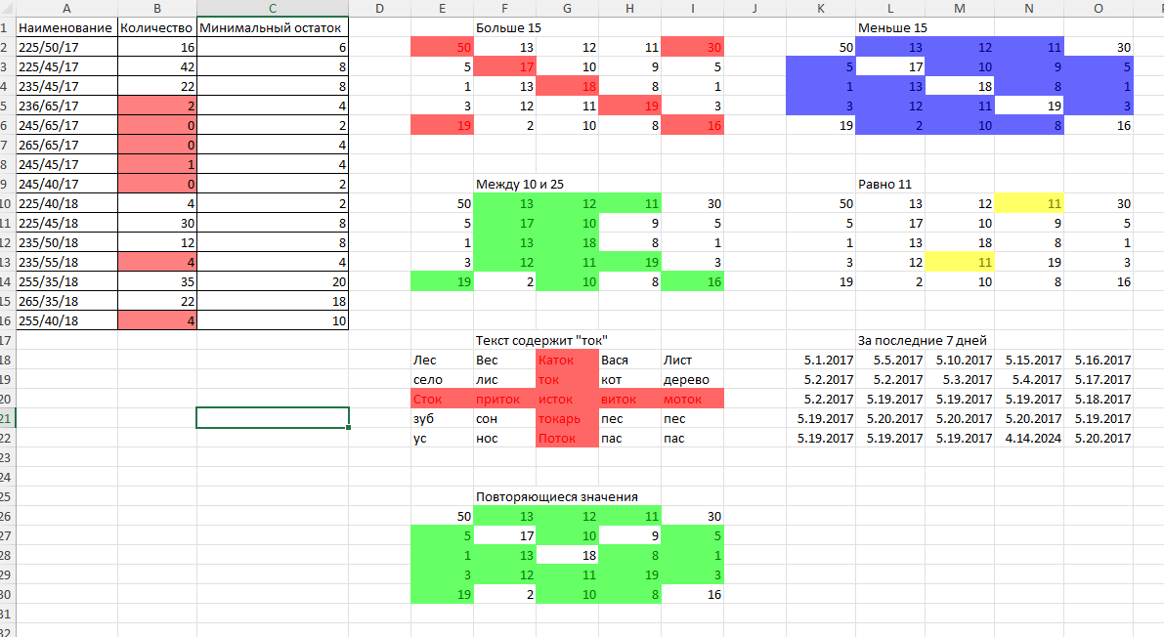

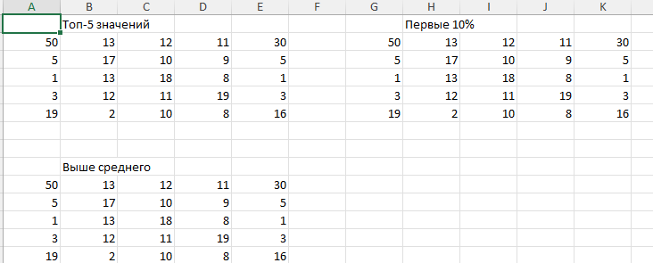

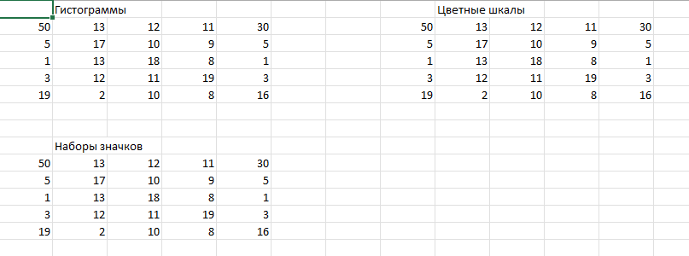

Задание 9

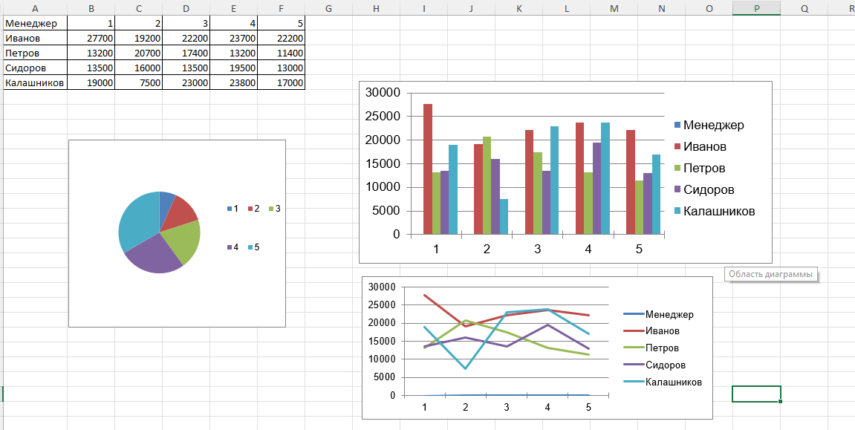

Задание 10

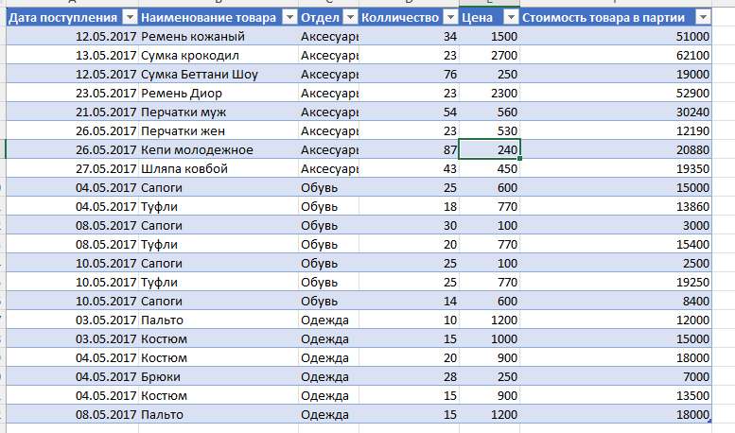

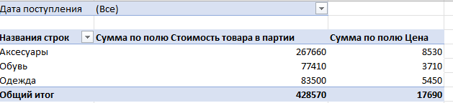

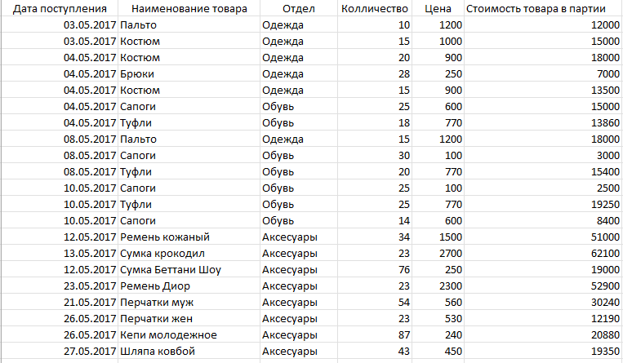

Тест 5

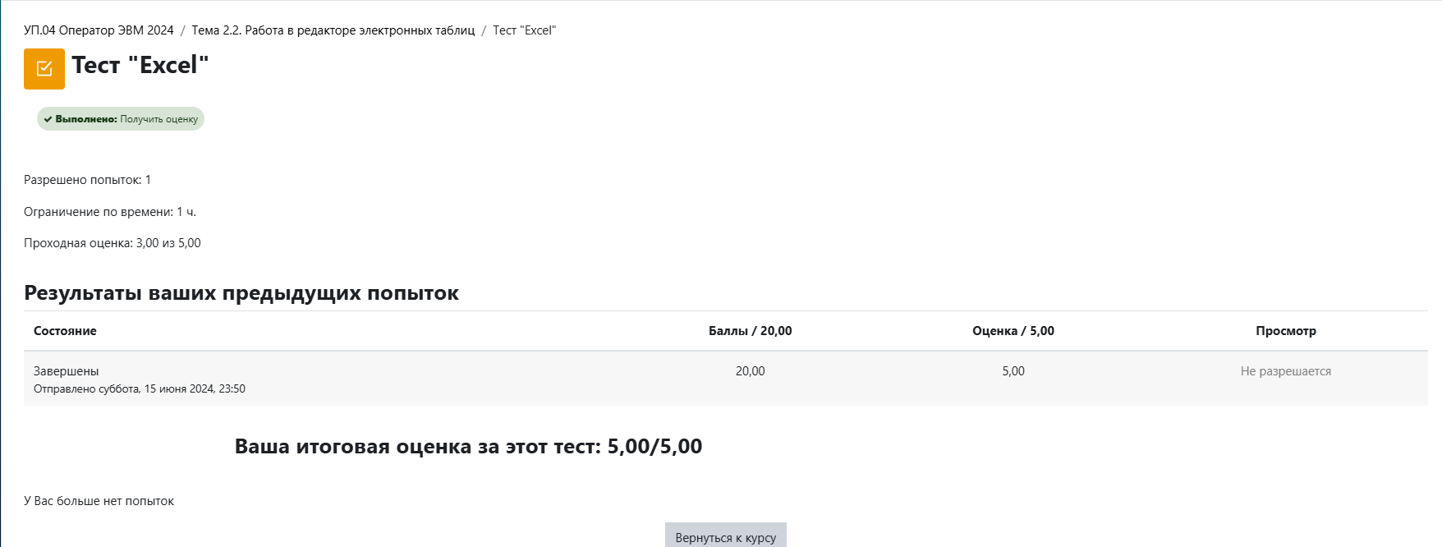

**Практическая работа №6**

**Тема:**

Тема 2.3. Работа в программе подготовки и просмотра презентаций

**Цель:**

Овладеть основными технологическими приемами создания презентаций

**Оснащение:**

1. Методические указания по практической работе.
2. Компьютер.
3. Microsoft office –Power point

**Практическая часть**

Задание 1

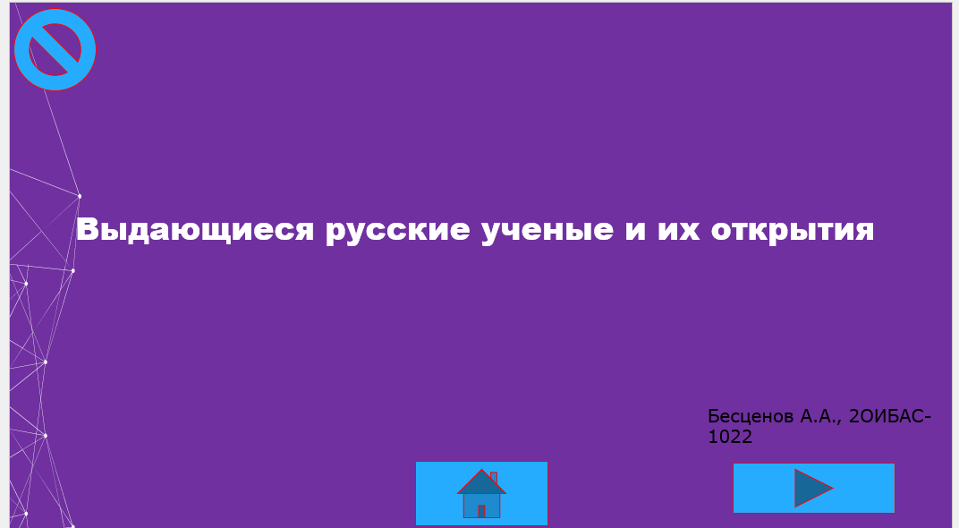

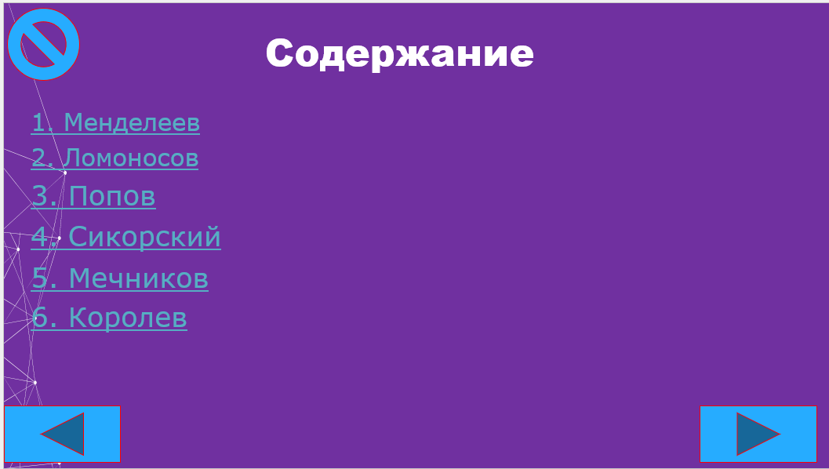

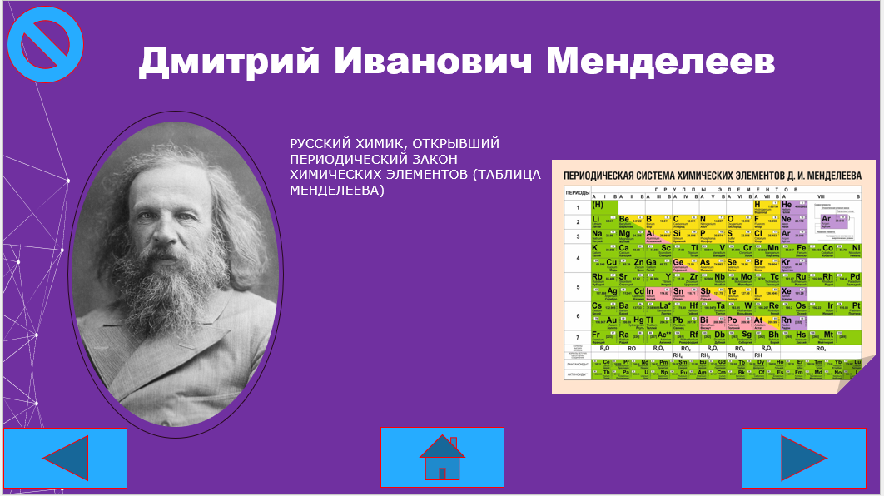

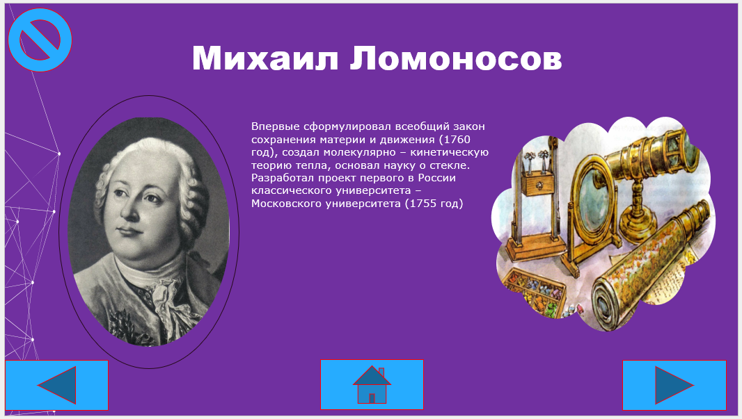

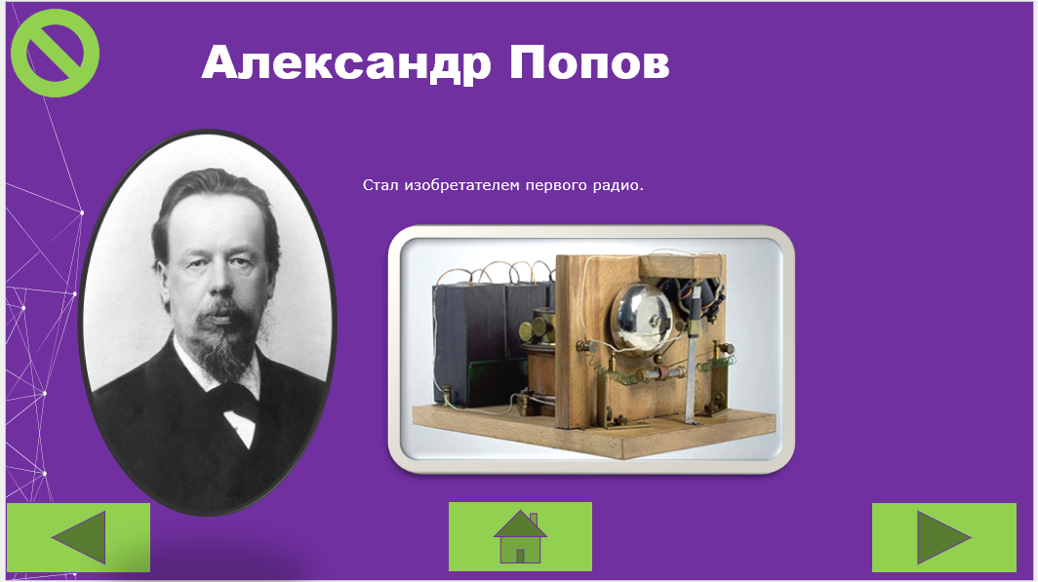

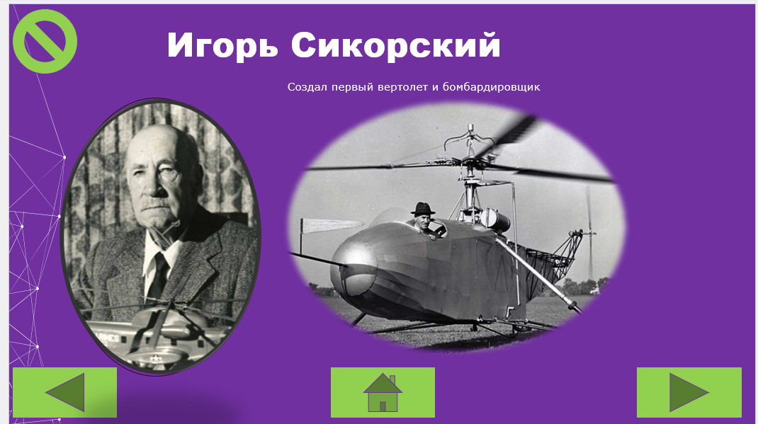

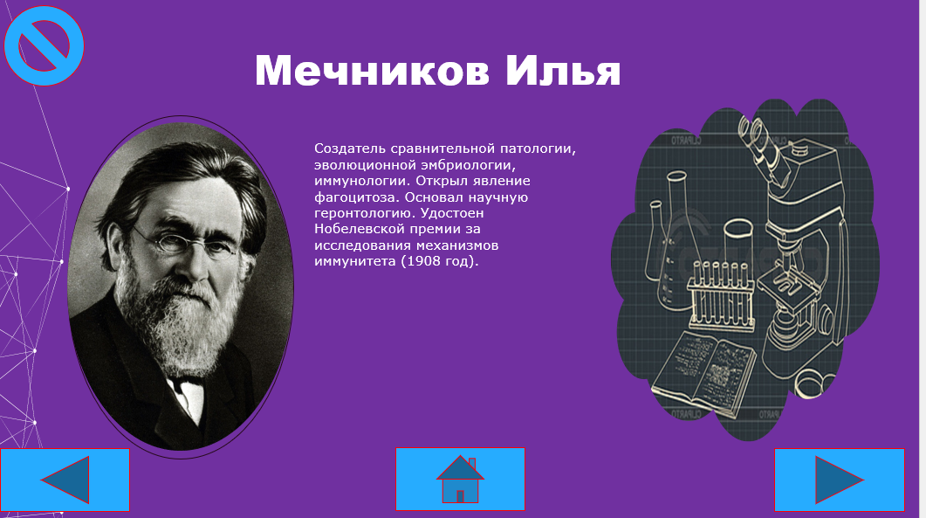

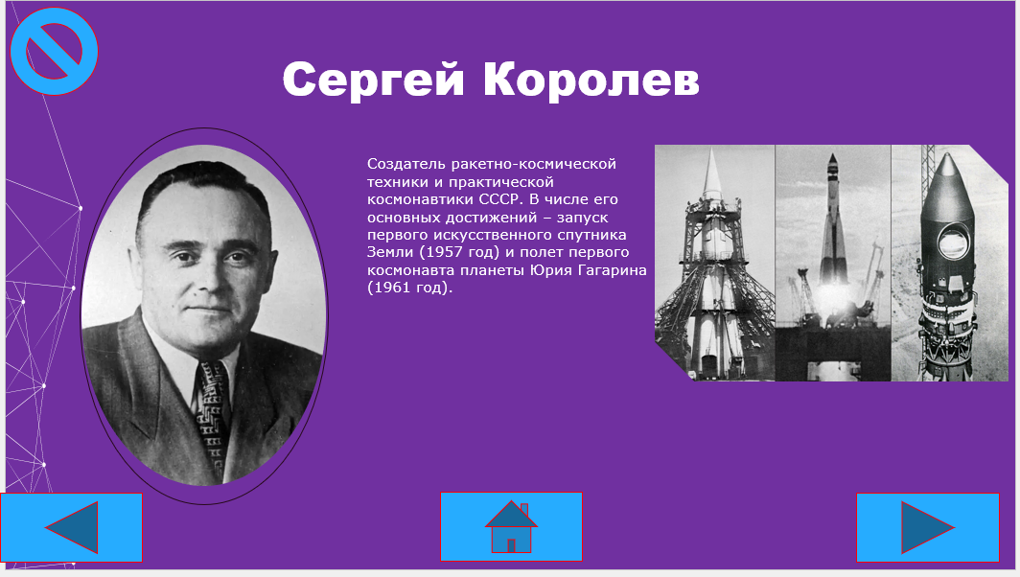

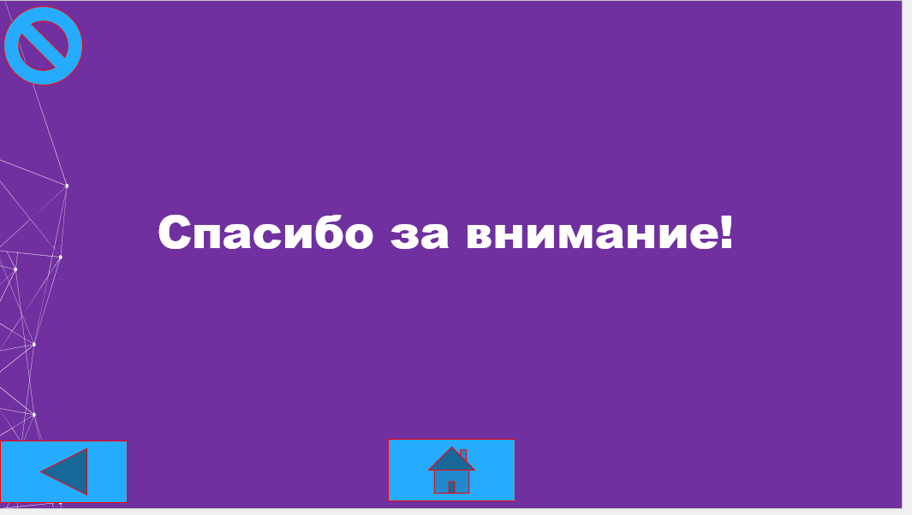

Задание 2



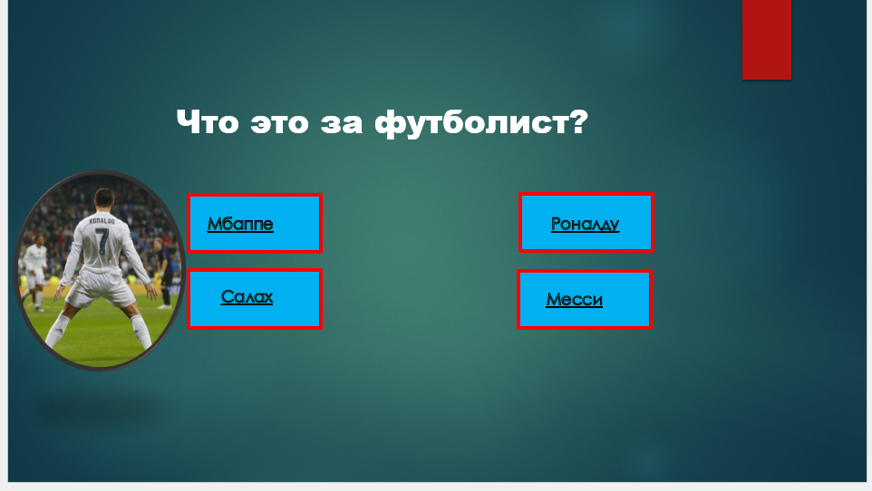



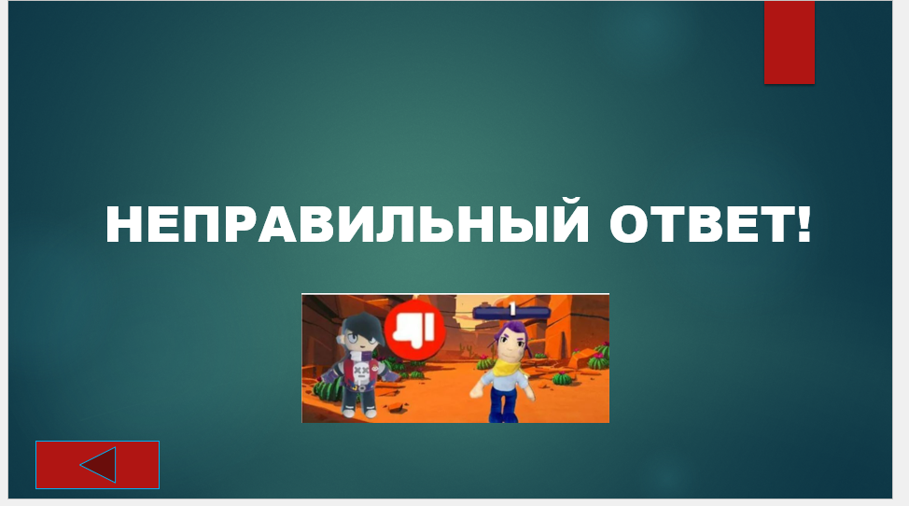

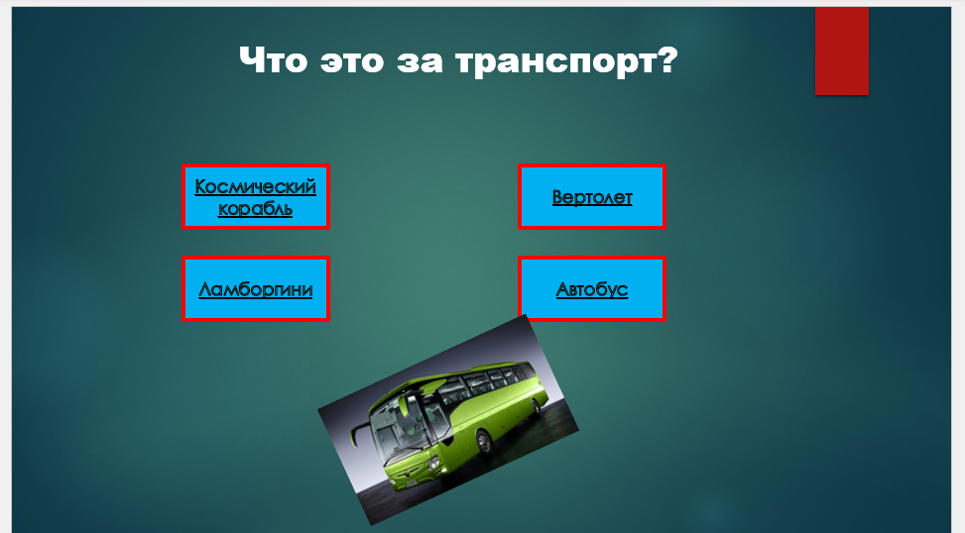



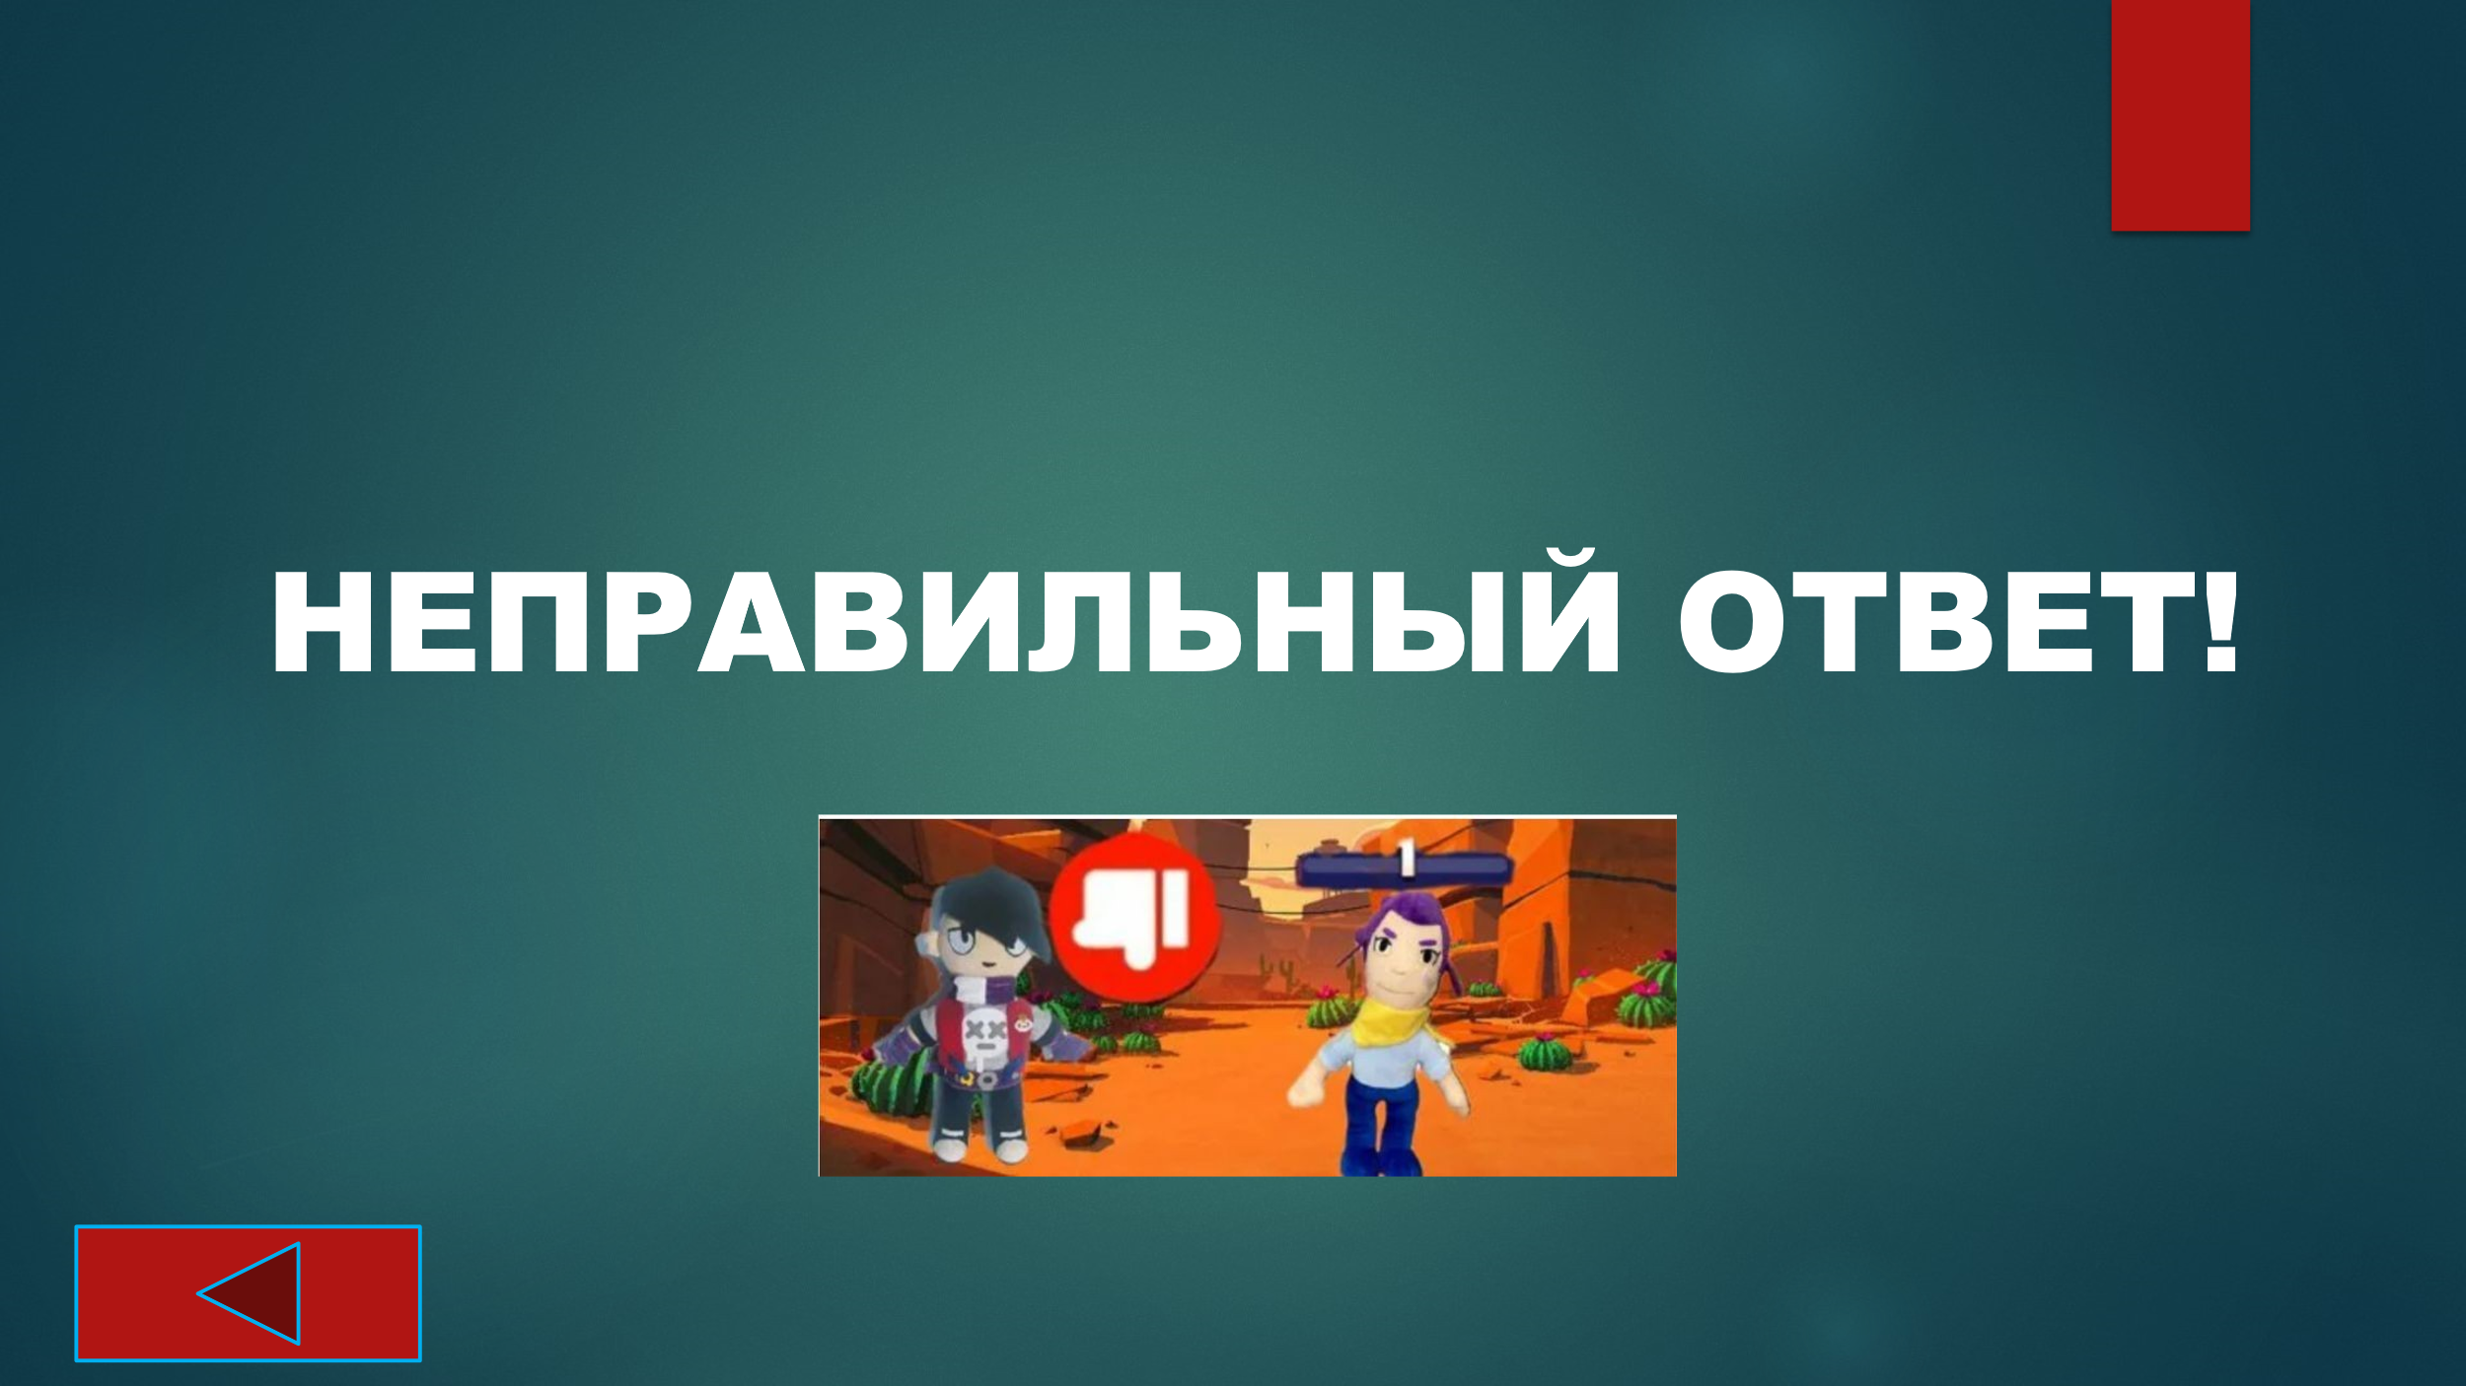

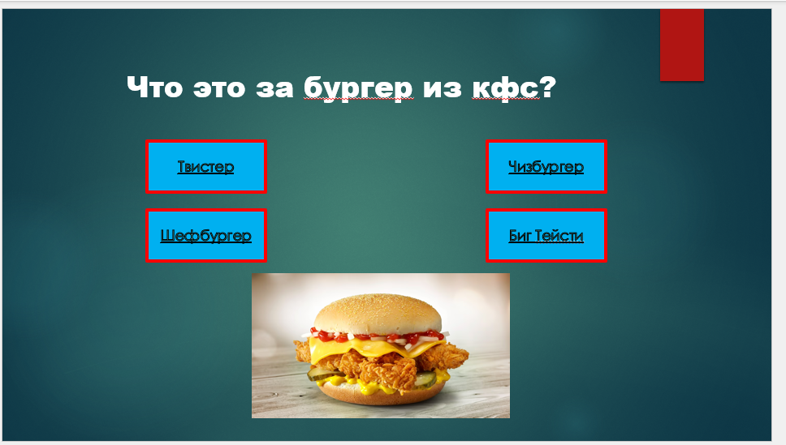





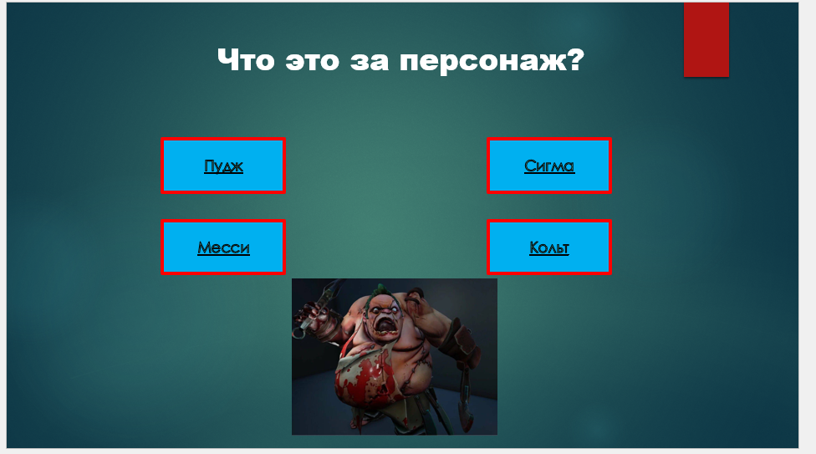



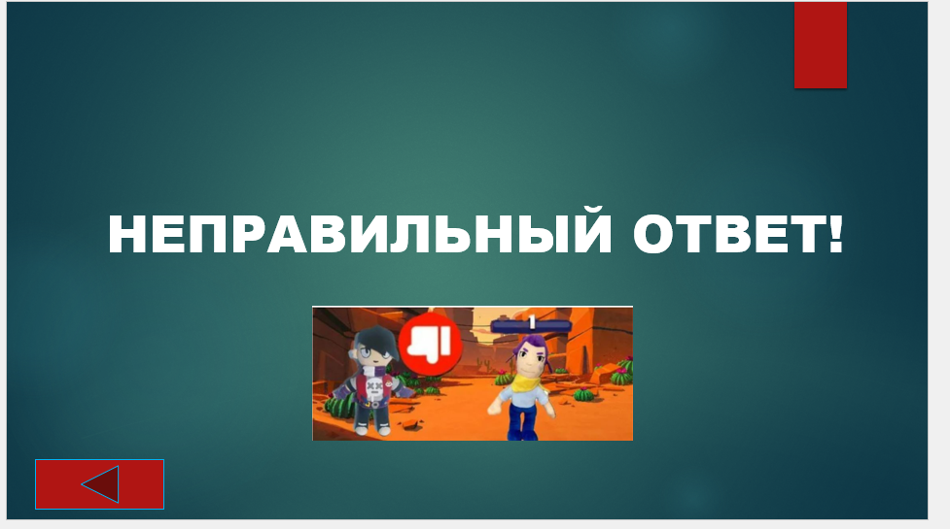



Тест 6

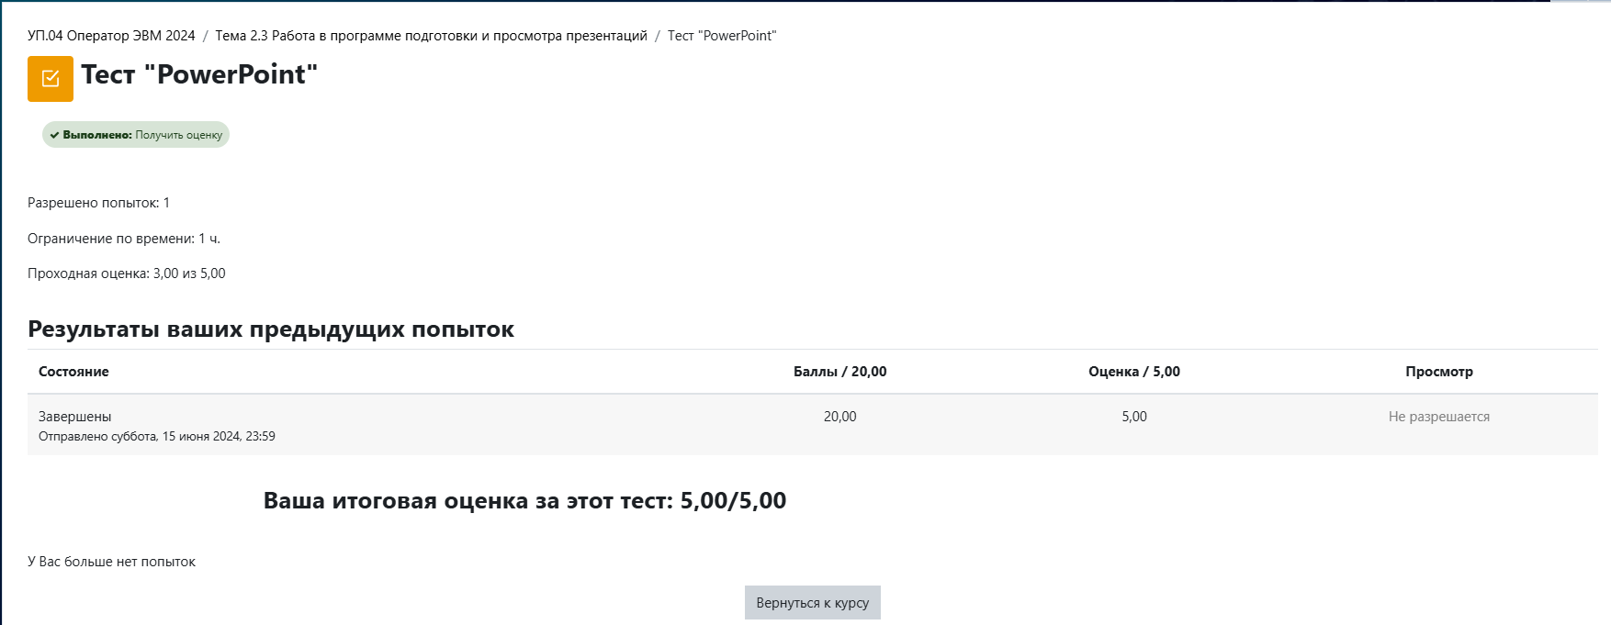

**Практическая работа №7**

**Тема:**

Тема 2.4. Работа в системе управления базами данных

**Цель:**

Создание и ввод данных в таблицы базы данных. Создание простых запросов без параметров и с параметрами. Создание отчетов.

**Оснащение:**

1. Методические указания по практической работе
2. Компьютер
3. Microsoft Access

**Практическая часть**

Задание 1

Студенты

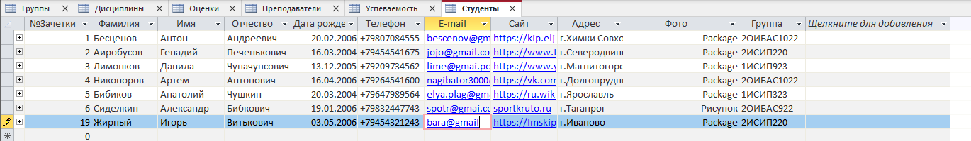

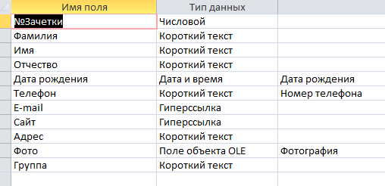

Дисциплины

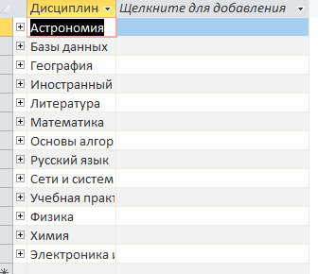

Группы

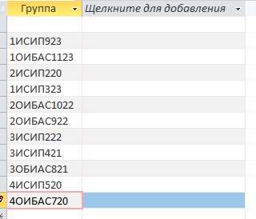

Оценки

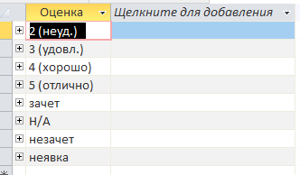

Преподаватели

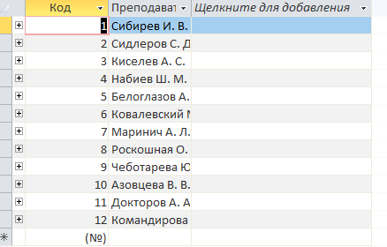

Успеваемость

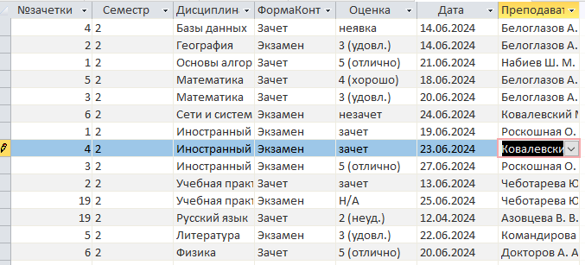

Форма контроля

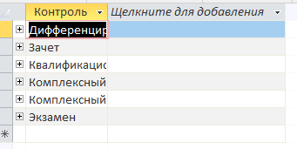

Форма

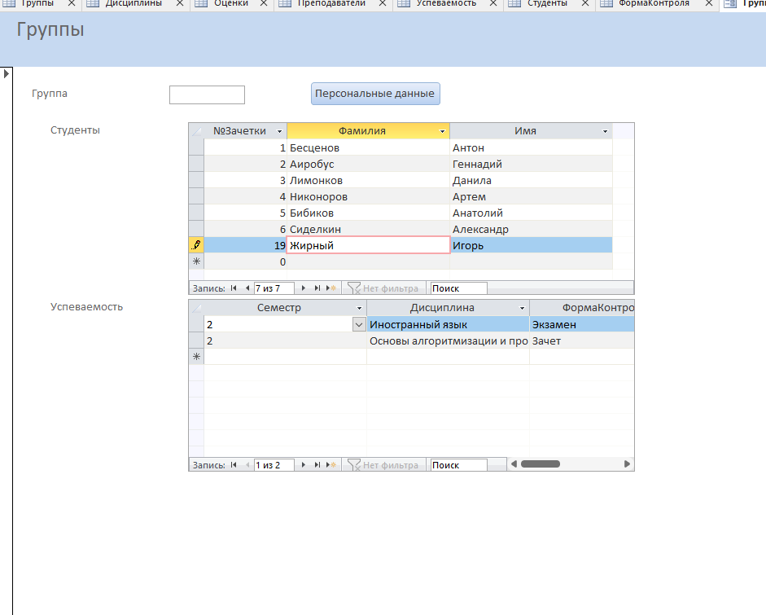

Задание 2

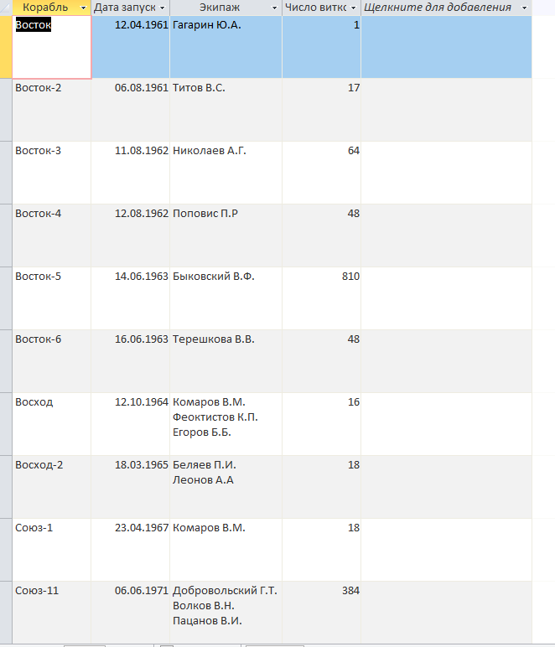

Комаров Волков 1 запрос

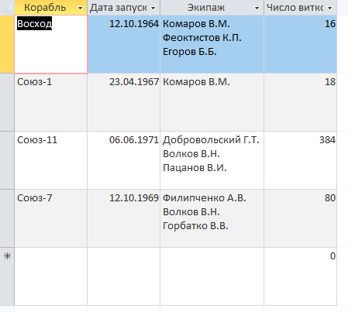

Запрос 2 месяц

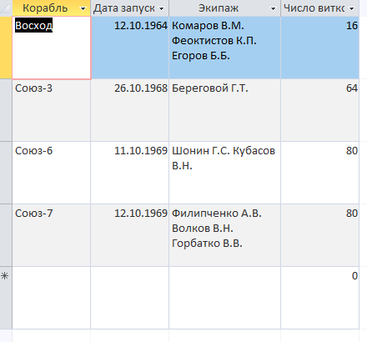

Запрос 3 Николаев

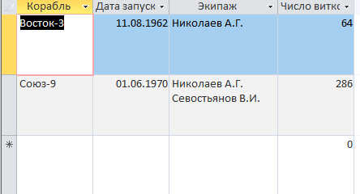

Запрос 4 обороты

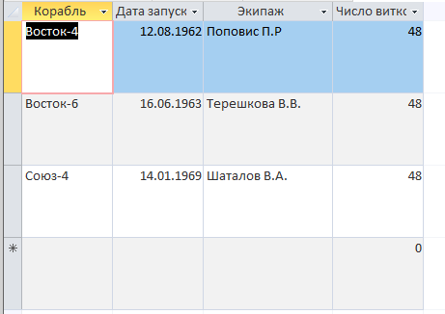

Запрос 5 союз

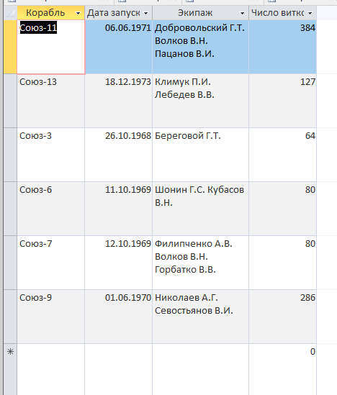

**Практическая работа №8**

**Тема:**

Тема 2.5. Работа в графических редакторах

**Цель:**

Рисование объектов средствами графического редактора. Работа с заливками и контурами в программе векторной графики. Работа с текстом в программе векторной графики. Работа с эффектами в программе векторной графики. Вставка и редактирование готового изображения с использованием программ растровой графики. Работа с цветом с использованием программ растровой графики. Работа со слоями с использованием программ растровой графики. Работа со спецэффектами с использованием программ растровой графики.

**Оснащение:**

1. Методические указания по практической работе
2. Компьютер
3. Графический редактор CorelDraw
4. Графический редактор Paint

**Практическая часть**

Задание 1

Задание 1

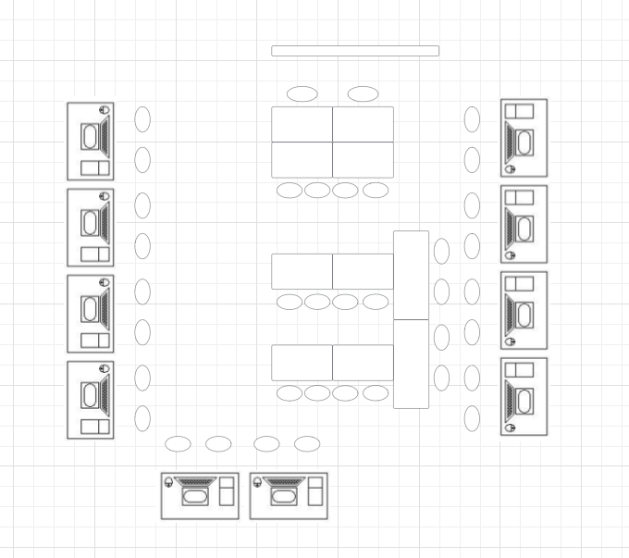

Задание 2

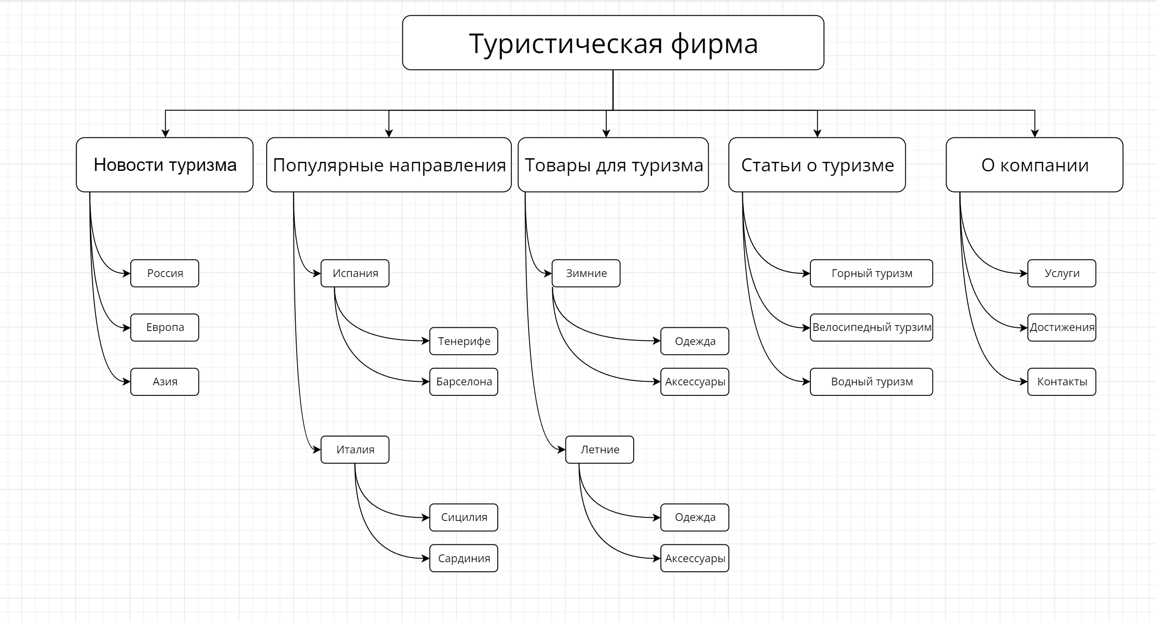

Задание 4



**Практическая работа №9**

**Тема:**

Тема 3.1. Работа с ресурсами Интернета

**Цель:**

Создание и обмен письмами электронной почты. Навигация по веб-ресурсам Интернета с помощью программы веб-браузера. Поиск, сортировка и анализ информации с помощью поисковых интернет-сайтов. Пересылка и публикация файлов данных в Интернете

**Оснащение:**

1. Методические указания по практической работе
2. Компьютер

**Практическая часть**

# Задание 1. Работа с сервисами Piktochart

<https://piktochart.com/>

Создать презентацию на любую тему на 10-15 слайдов с использованием графики, карт, диаграмм, таблиц.



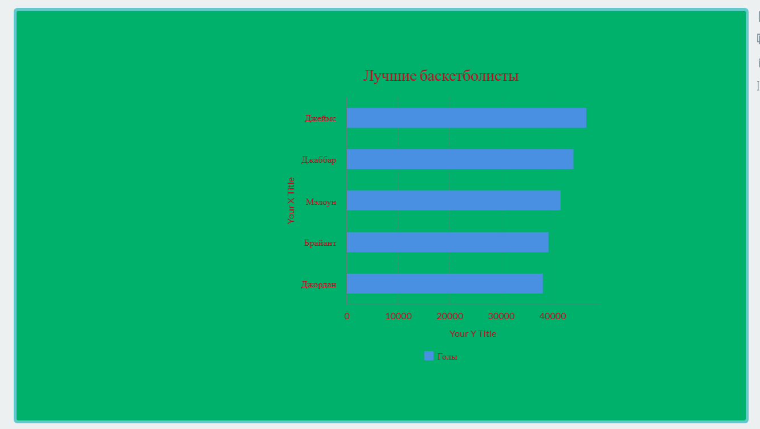

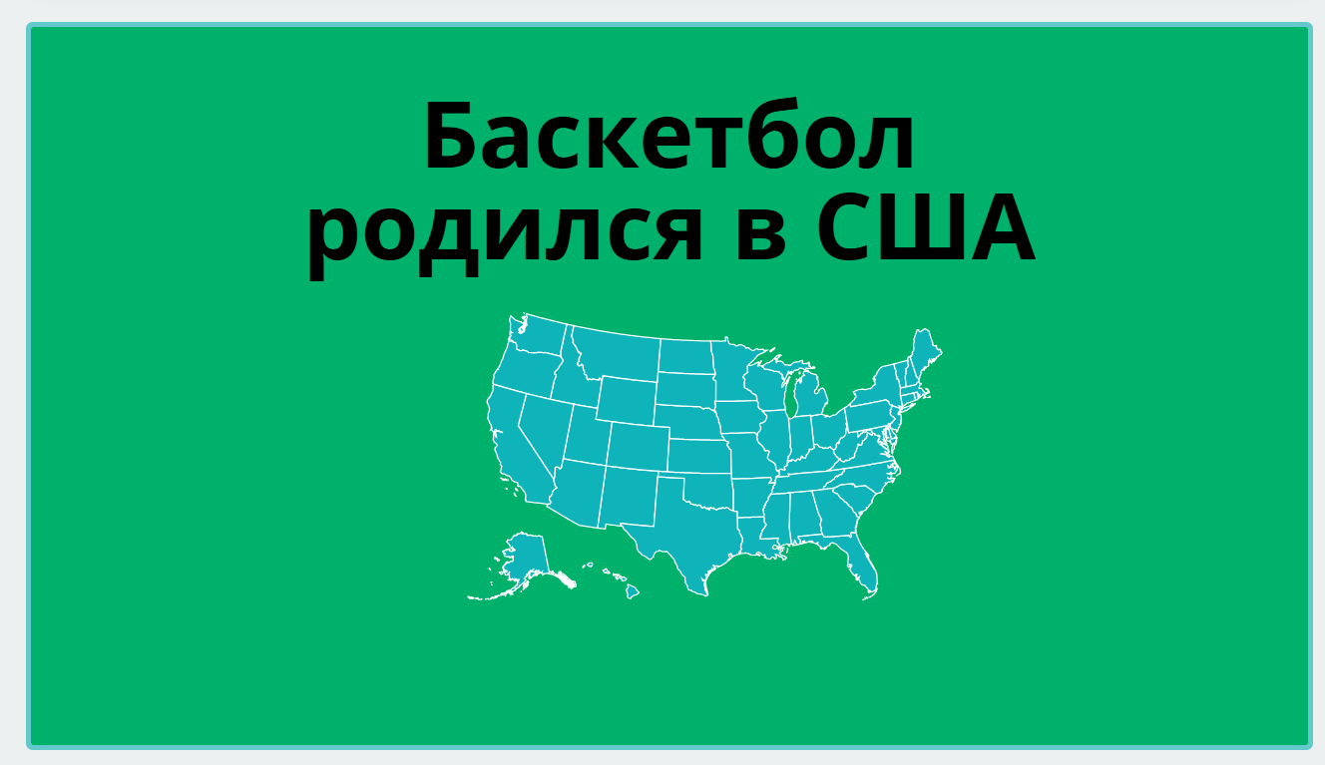

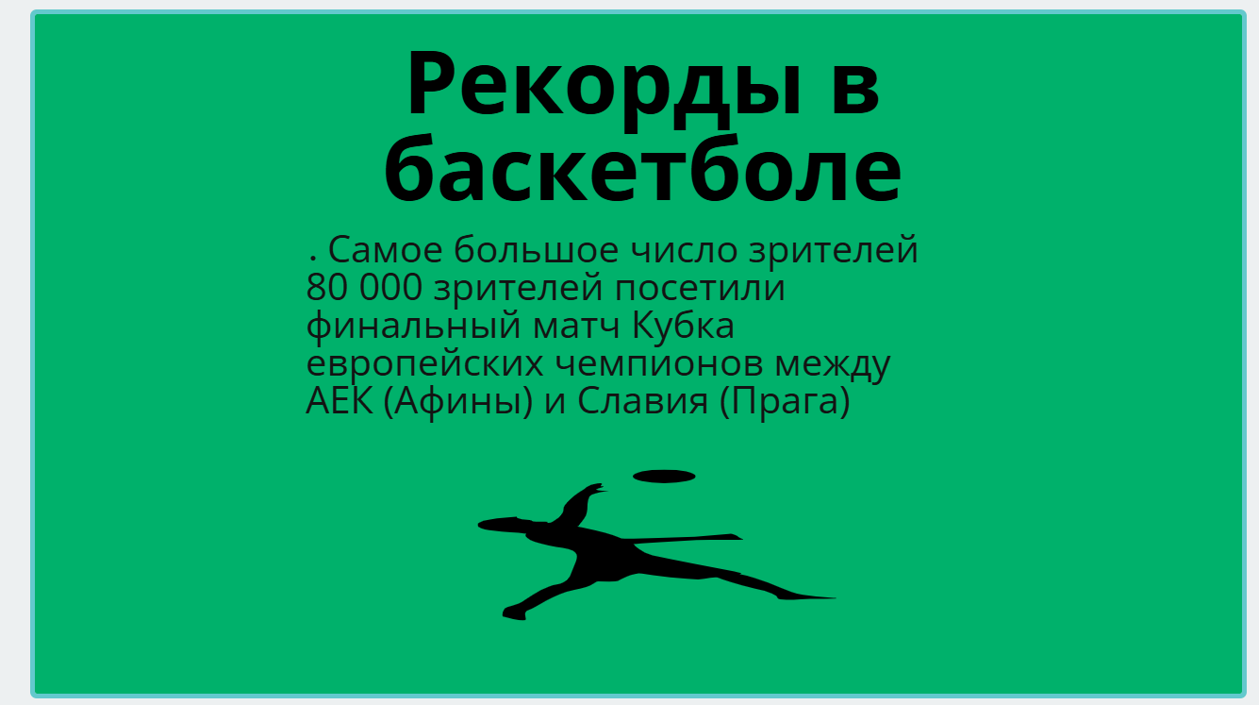

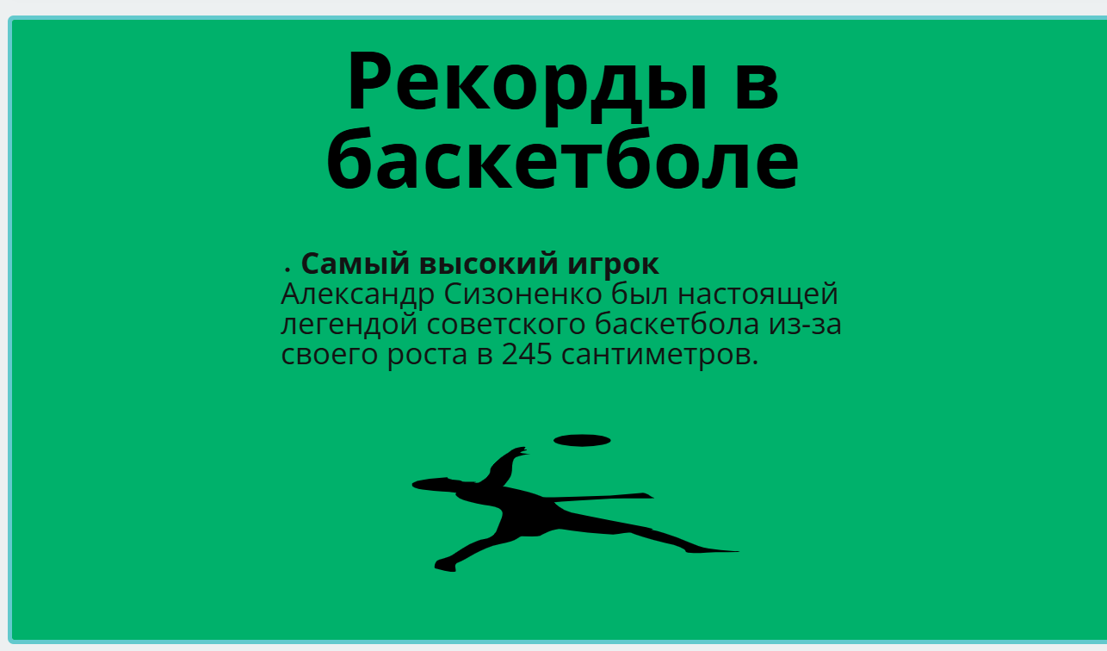



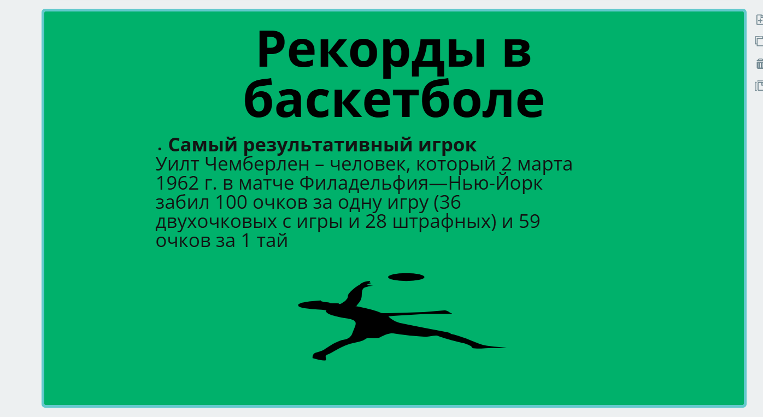







# Задание 2. Создание Инфографики

<https://www.visme.co/templates/infographics/informational/>

вариант 3

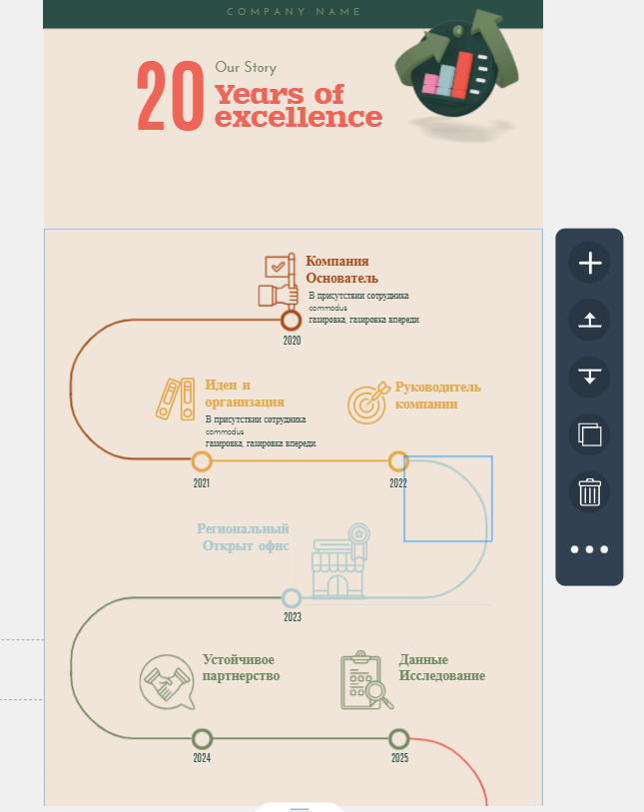

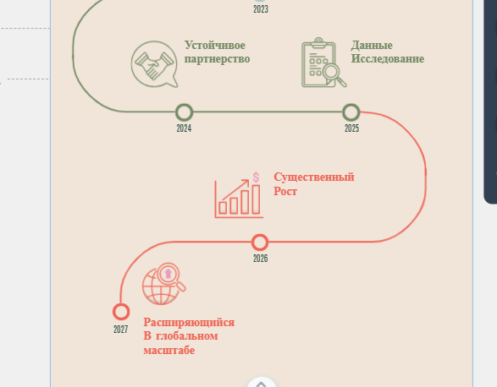

Тема для заданного типа инфографики выбирается самостоятельно.

**Практическая работа №10**

**Тема:**

Тема 4.1. Защита информации при работе с офисными приложениями

**Цель:**

Изучить методы защиты документов MS Office, правила создания сложных паролей.

**Оснащение:**

1. Методические указания по практической работе
2. Компьютер
3. Microsoft Office
4. Password Recovery Software

**Практическая часть**

Задание 1

# Задание 1. Защита документов Microsoft Office

1.1. **Исследовать все типы защит в Microsoft Word – защиту от записи, от исправлений и защиту на открытие документа. Изучить функции данных защит.**

Защита от записи:

• Функции:

* Предотвращает случайное или намеренное изменение содержимого документа.

* Доступен режим "Только чтение", который позволяет просматривать, но не редактировать документ.

* Не защищает документ от копирования или распечатывания

Защита от исправлений:

• Функции:

* Ограничивает возможности изменения документа: вставка, удаление, редактирование, форматирование текста.

* Доступны различные уровни защиты:

* "Нет изменений" - запрещает любые изменения.

* "Только комментарии" - разрешает только добавление комментариев.

* "Форматирование, только комментарии" - разрешает только форматирование и добавление комментариев.

* Не защищает документ от копирования или распечатывания.

Защита на открытие документа:

• Функции:

* Требует ввода пароля для доступа к документу.

* Защищает документ от несанкционированного доступа.

* Не защищает документ от копирования или распечатывания после открытия.

1.2 **Сформировать в Word произвольный документ, внести в него свою фамилию, группу; добавить любой текст, рисунок и поставить на него защиту от записи. В качестве пароля выбрать легко читаемую последовательность символов на английском языке. Сохраните данный документ на диске и выйдите из Word.**

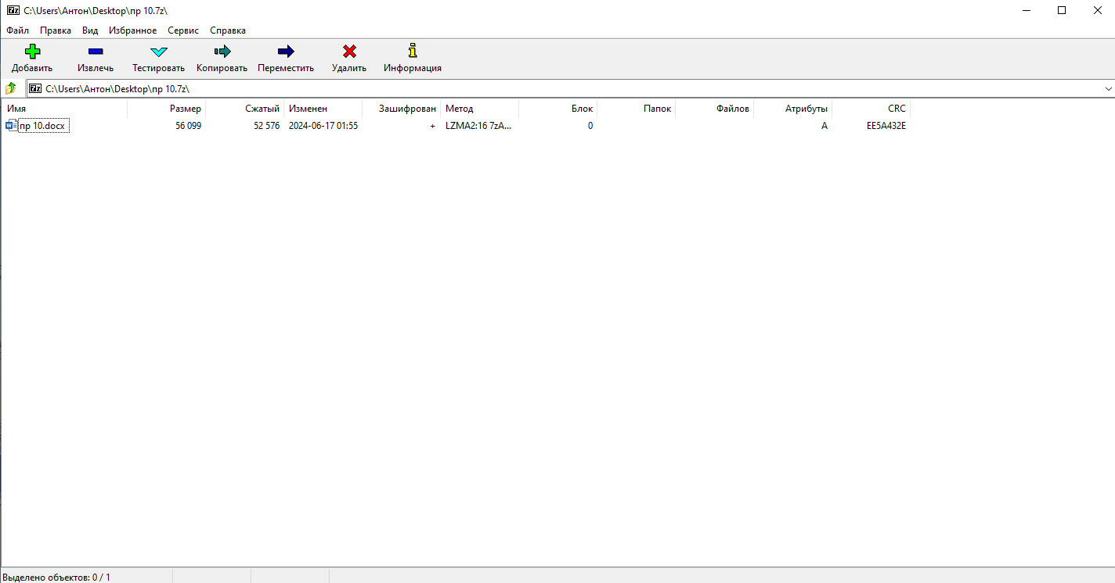

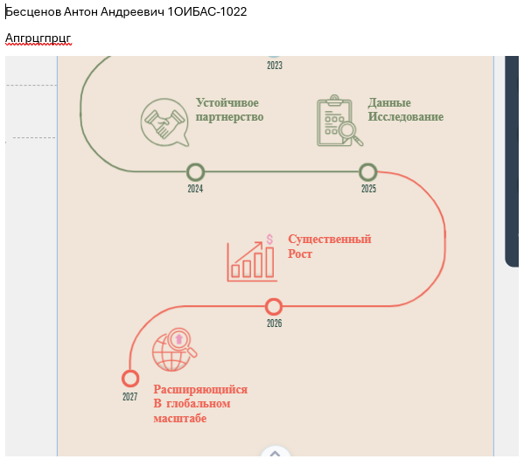

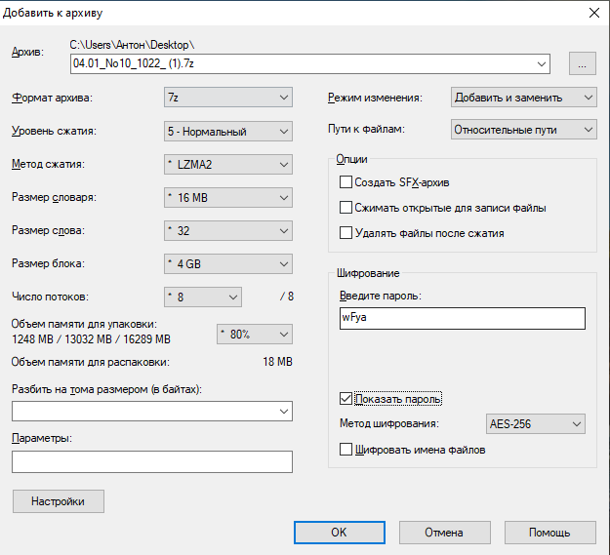

1.3. **Откройте сохраненный файл в редакторе кода либо в режиме View FAR, либо NC. Найдите в исходном коде сохраненного документа введенный Вами пароль. Действительно ли он хранится в документе в прямом виде?**

• В редакторе кода или с помощью View FAR/NC: Пароль не хранится в документе в прямом виде.

• Принцип защиты: Пароль используется для шифрования документа. В исходном коде хранится зашифрованный текст, а не сам пароль

1.4. **Дать рекомендации по защите документов Office. Какую защиту необходимо ставить? Какой пароль выбирать? (ответы на вопросы внести в отчет)**

• Тип защиты:

* Применяйте защиту от записи для предотвращения случайных изменений.

* Используйте защиту от исправлений для ограничения доступа к редактированию документа.

* Защита на открытие необходима для предотвращения несанкционированного доступа к документу.

• Выбор пароля:

* Не используйте простые пароли: Избегайте легко узнаваемых комбинаций (например, "password", "12345").

* Создайте сложный пароль: Сочетайте прописные и строчные буквы, цифры и символы.

* Не используйте одинаковые пароли: Для каждого документа и сервиса используйте отдельные пароли.

* Храните пароли в надежном месте: Используйте менеджер паролей или запишите пароли в защищенном месте.

1.5. **Исследовать все типы защит в Microsoft Excel (защиту на открытие и запись документа, защиту на лист, книгу, ячейки) на примере любого файла задания темы 1.2. Изучить функции данных защит. Какие из них требуют ввода пароля? (ответы на вопросы внести в отчет)**

Защита на открытие и запись документа:

• Функции:

* Требует ввод пароля для доступа к документу.

* Доступна возможность защитить документ от записи (не позволит изменения).

* Не защищает отдельные листы, ячейки или книги.

Защита на лист:

• Функции:

* Требует ввод пароля для доступа к лист.

* Ограничивает доступ к редактированию данных на листе.

* Не защищает отдельные ячейки.

Защита на книгу:

• Функции:

* Требует ввод пароля для доступа к книге.

* Ограничивает доступ к редактированию всех листов в книге.

Защита на ячейки:

• Функции:

* Требует ввод пароля для доступа к ячейкам.

* Ограничивает доступ к редактированию данных в защищенных ячейках.

Пароли:

• Защита на открытие и запись документа: требуется ввод пароля.

• Защита на лист: требуется ввод пароля.

• Защита на книгу: требуется ввод пароля.

• Защита на ячейки: требуется ввод пароля.

1.6. **Исследовать все типы защит в Microsoft PowerPoint на примере любой презентации темы 1.3. Изучить функции защит − от несанкционированного доступа и чтения; − несанкционированного редактирования; − ошибок ввода данных. (результаты исследования внести в отчет)**

Защита от несанкционированного доступа и чтения:

• Функции:

* Используйте пароль для открытия презентации: Предотвращает доступ к презентации без ввода пароля.

* Ограничение доступа: Используйте функции "Защитить презентацию" -> "Ограничить доступ" для ограничения доступа к редактированию презентации.

Защита от несанкционированного редактирования:

• Функции:

* Ограничение доступа: Используйте функции "Защитить презентацию" -> "Ограничить доступ" для ограничения доступных функций: редактирование, форматирование, удаление, печать.

* Пароль на печать: Используйте "Файл" -> "Сведения" -> "Защитить презентацию" -> "Установить пароль на печать" для ограничения возможности печати презентации.

Защита от ошибок ввода данных:

• Функции:

* Проверка данных: Используйте "Данные" -> "Проверка данных" для ограничения типов данных, которые можно вводить в ячейки.

• Макросы: Используйте макросы для автоматизации действий и предотвращения ошибок.

1.7. **Исследовать все типы защит в Microsoft Access на примере созданной базы данных задания 1 темы 1.4. Изучить функции данных защит. (результаты исследования внести в отчет)**

Функции защиты в Microsoft Access:

• Уровни доступа:

* Администратор: Полный контроль над базой данных.

* Создатель: Может изменять структуру базы данных, но не может вносить данные.

* Оператор: Может просматривать и изменять данные, но не может изменять структуру базы данных.

* Читатель: Может только просматривать данные.

• Пароли:

* Защита базы данных: Требует ввода пароля для открытия базы данных.

* Защита таблиц: Требует ввода пароля для доступа к данным в таблице.

• Шифрование:

* Шифрование базы данных: защищает данные от несанкционированного доступа.

• Макросы и модули:

* Могут использоваться для создания защищенных процедур для доступа к данным и изменения структуры базы данных.

1.8. **Поставьте защиту на открытие любого документа Microsoft Office с помощью пароля из 4 символов. Попробуйте вскрыть пароль с помощью Accent OFFICE Password Recovery. Какова скорость перебора паролей? Поэкспериментировать с различными наборами символов. (результаты исследования внести в отчет)**

Результаты:

• Скорость перебора паролей: Зависит от длины и сложности пароля.

* 4 символа: Перебор занимает очень мало времени (порядка секунд).

* Сложные пароли: Перебор может занять часы, дни, недели или даже больше, в зависимости от длины и сложности пароля.

Эксперименты с различными наборами символов:

• Простые пароли (только буквы): Перебор происходит быстро.

• Сложные пароли (буквы, цифры, символы): Перебор происходит гораздо медленнее.

Выводы:

• Accent OFFICE Password Recovery: Эффективен для взлома коротких и простых паролей.

• Сложные пароли: Гораздо сложнее взломать.

• Рекомендации:

* Используйте длинные и сложные пароли.

* Храните пароли в надежном месте.

* Регулярно обновляйте пароли.

# Задание 2. Password Recovery Software

2.1 **Осуществить тематическое исследование программного обеспечения из серии "Password Recovery Software" (восстановление паролей): назначение ПО и краткое описание возможностей.**

Назначение:

Программное обеспечение для восстановления паролей, или Password Recovery Software (PRS), предназначено для восстановления забытых или потерянных паролей к различным типам учетных записей, файлам и приложениям.

Возможности:

1. Восстановление паролей для различных типов учетных записей:

• Локальные учетные записи: Восстановление паролей для операционных систем (Windows, macOS, Linux), локальных пользователей, административных учетных записей.

• Учетные записи веб-сайтов: Восстановление паролей для различных веб-сайтов, почтовых сервисов, социальных сетей, интернет-банкинга и т.д.

• Архивные файлы: Восстановление паролей для зашифрованных архивов (ZIP, RAR, 7z).

• Программы и приложения: Восстановление паролей для различных программ и приложений (Microsoft Office, PDF-файлы, архиваторы, шифровальные программы).

• Устройства: Восстановление паролей для устройств хранения данных (жесткие диски, флешки, SD-карты).

2. Методы восстановления:

• Атака грубой силой (brute force): Перебор всех возможных комбинаций символов для поиска пароля.

• Словарный атака: Использование словаря с часто используемыми паролями.

• Атака на основе радужной таблицы (rainbow table): Использование предварительно рассчитанных таблиц с хэшированными паролями.

• Атака на основе хэша: Использование уязвимостей в алгоритмах хеширования для поиска пароля.

• Атака на основе восстановления ключа: Попытка восстановить ключ шифрования, который использовался для защиты пароля.

3. Дополнительные возможности:

• Поддержка различных алгоритмов шифрования: Поддержка распространенных алгоритмов шифрования, таких как AES, DES, Triple DES, RSA, Blowfish и т.д.

• Поддержка различных языков: Доступность на различных языках, включая русский.

• Создание резервных копий паролей: Возможность сохранить список паролей для дальнейшего использования.

4. Типы PRS:

• Бесплатные PRS: Ограниченные по функциональности, поддерживают только основные типы файлов и алгоритмов шифрования.

• Платные PRS: Более широкие возможности, поддержка дополнительных алгоритмов шифрования, больше типов файлов и учетных записей.

5. Риски использования PRS:

• Незаконное использование: Некоторые программы PRS могут использоваться для незаконного взлома учетных записей.

• Уязвимости безопасности: Некоторые PRS могут содержать уязвимости безопасности, которые могут использоваться злоумышленниками для кражи ваших данных.

• Неэффективность: Не всегда гарантируется 100% восстановление пароля.

Рекомендации:

• Используйте PRS только для восстановления своих паролей. Не используйте PRS для взлома учетных записей других людей.

• Выбирайте PRS от надежного разработчика. Изучите отзывы и рейтинг программ перед покупкой.

• Будьте осторожны с бесплатными PRS. Они могут содержать вирусы или шпионское ПО.

• Не полагайтесь только на PRS. Всегда имейте резервную копию важных данных.

Примеры популярного Password Recovery Software:

• Passware Kit Forensic: Профессиональное решение для восстановления паролей для различных типов файлов, включая Microsoft Office, PDF, архивы, базы данных и др.

• Elcomsoft Password Recovery Bundle: Комплексный набор программ для восстановления паролей для различных типов учетных записей, включая Windows, macOS, Linux, веб-сайты, архивы, мобильные устройства и др.

• Advanced Office Password Recovery: Специализированное ПО для восстановления паролей для файлов Microsoft Office.

• iSeePassword: Программное обеспечение для восстановления паролей для различных типов файлов, включая PDF, ZIP, RAR, 7z, Excel, Word, и др.

• Password Recovery Bundle: Комплексный набор программ для восстановления паролей для различных типов файлов, включая RAR, ZIP, 7z, PDF, Word, Excel, и др.

# Задание 3. Защита архивов RAR и ZIP

3.1. Файл "file.txt" был заархивирован в формате RAR с паролем "123". 3.2. Был запущен Advanced Archive Password Recovery для поиска пароля. 3.3. После установки метки "Все печатаемые символы" была измерена скорость перебора паролей. Для архива с паролем из 9 символов скорость составила X попыток в секунду. Для нахождения пароля из 9 символов понадобится примерно Y времени. 3.4. Файл был заархивирован еще раз с паролем "house". Программе потребовалось Z времени для нахождения пароля из 5 букв. Несмотря на то, что результат может варьироваться, рекомендуется пользователям использовать длинные и уникальные пароли вместо словарных слов. 3.5. Был создан файл "Project1.cpp", выводящий на экран фамилию и группу студента. Файл был защищен с помощью архиватора ZIP с паролем "12345". 3.6. Запущен Advanced Archive Password Recovery для поиска пароля. 3.7. После установки метки "Все печатаемые символы" была измерена скорость извлечения паролей. Для архива с паролем из 9 символов скорость составила A попыток в секунду. Для нахождения пароля из 9 символов понадобится примерно B времени. Во сколько раз это время меньше, чем для RAR архивов - ответ на этот вопрос.

# Задание 4 Установка паролей с использованием шифров.

**­­­­**Задача 1. Расшифруйте слово НУЛТХСЖУГЧЛВ, закодированное с помощью шифра Цезаря. Известно, что каждая буква исходного текста заменяется третьей после нее буквой.

Расшифрованное слово: СХИЧФЬХДИЕ

Задача 2. Зашифруйте слово БЕЗОПАСНОСТЬ с помощью шифра Цезаря, учитывая, что каждая буква исходного текста заменяется пятой после нее буквой.

Зашифрованное слово: ГЖИТУГХСЧЯ

Задача 3. С помощью шифра Тритемиуса зашифруйте текст:

1. **СРОЧНО ПРИЕЗЖАЙ ИВАН**

Ключ БАЙТ

Б) **ОТКРЫТЫМ ТЕКСТОМ НАЗЫВАЕТСЯ ИСХОДНОЕ**

**СООБЩЕНИЕ**

Ключ МОЦАРТ

* 1. Исходный текст: СРОЧНО ПРИЕЗЖАЙ ИВАН Ключ: БАЙТ Шифр Тритемиуса заключается в замене каждой буквы исходного текста на букву, которая находится на определенном расстоянии в алфавите от исходной буквы с учетом ключа. Применим ключ БАЙТ: С -> Т (+1) Р -> С (-14, зацикливаем алфавит: Р -> Я -> Т -> С) О -> Р (+1) Ч -> Ш (-14, зацикливаем алфавит: Ч -> П -> Т -> Ш) Н -> О (+1) О -> Р (+1) П -> Р (+1) Р -> С (+1) И -> Й (-1, зацикливаем алфавит: И -> Й) Е -> И (+1) З -> И (+1) Ж -> З (-19, зацикливаем алфавит: Ж -> Ц -> Ш -> З) А -> Б (+1) Й -> К (+1) И -> Й (+1) В -> Г (-8, зацикливаем алфавит: В -> И -> О -> П -> Р -> С -> Т -> У -> Г) Зашифрованный текст: ТСРОРРКТРТЙКГ B) Исходный текст: ОТКРЫТЫМ ТЕКСТОМ НАЗЫВАЕТСЯ ИСХОДНОЕ СООБЩЕНИЕ Ключ: МОЦАРТ Применим ключ МОЦАРТ к каждой букве исходного текста: О -> П (+1) Т -> О (-15, зацикливаем алфавит: Т -> С -> Р -> П) К -> М (-6, зацикливаем алфавит: К -> О -> Ж -> Е -> Д -> М) Р -> С (-9, зацикливаем алфавит: Р -> О -> Ж -> С) Ы -> Ц (-10, зацикливаем алфавит: Ы -> Щ -> Ч -> Ц) М -> О (-11, зацикливаем алфавит: М -> Ч -> Ц -> Х -> Ф -> У -> Т -> С -> Р -> О) Т -> С (-6, зацикливаем алфавит: Т -> С) Е -> Д (-11, зацикливаем алфавит: Е -> Т -> С -> Р -> О -> Н -> М -> Л -> К -> Й -> Д) К -> М (-14, зацикливаем алфавит: К -> О -> Ж -> М) С -> Р (-17, зацикливаем алфавит: С -> Н -> М -> Л -> Р) Т -> С (-14, зацикливаем алфавит: Т -> С) О -> Ж (-9, зацикливаем алфавит: О -> Ж) М -> Ч (-3, зацикливаем алфавит: М -> Ж -> Ё -> Ч) Н -> М (-3, зацикливаем алфавит: Н -> М) А -> К (-10, зацикливаем алфавит: А -> Ё -> Ж -> З -> И -> К) З -> И (-10, зацикливаем алфавит: З -> Ё -> Ж -> И) Ы -> Ц (-6, зацикливаем алфавит: Ы -> Ц)

Учебная практика базы данных (Сидлеров)

StreamRise

**Ход работы:** Создание БД и Telegram бота к ней.

1. В **MySQL** была создана БД под названием: stream_rise
2. 3 таблицы: bdv2, waller_user, transaction_withdrawal
3. Пишем telegram bot’a на Python
4. После этого таблицы были заполнены автоматически через telegram bot’a

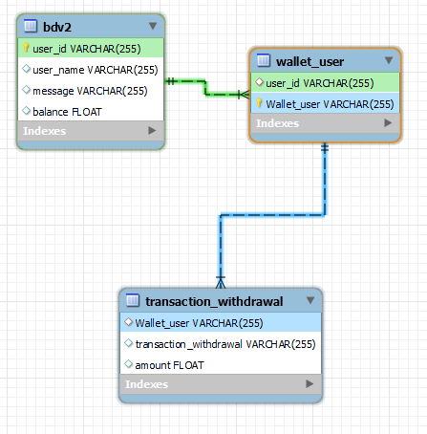

Библиотеки, которые мы используем для работоспособности кода

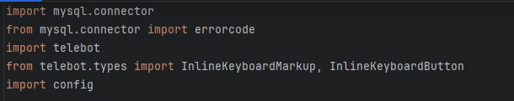

Импортируем токен телеграмм бота



Подключаемся к нашей БД

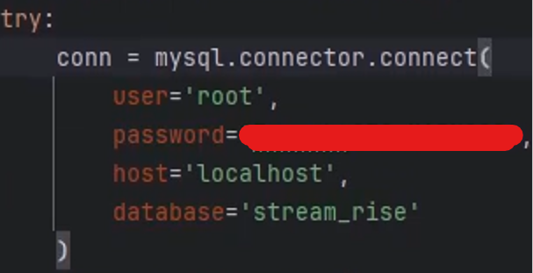

Проверка на ошибки при подключения к БД

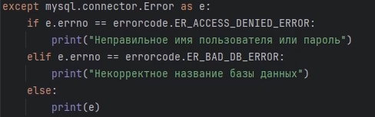

Функция для обработки команды /menu и вывода инлайн-кнопок

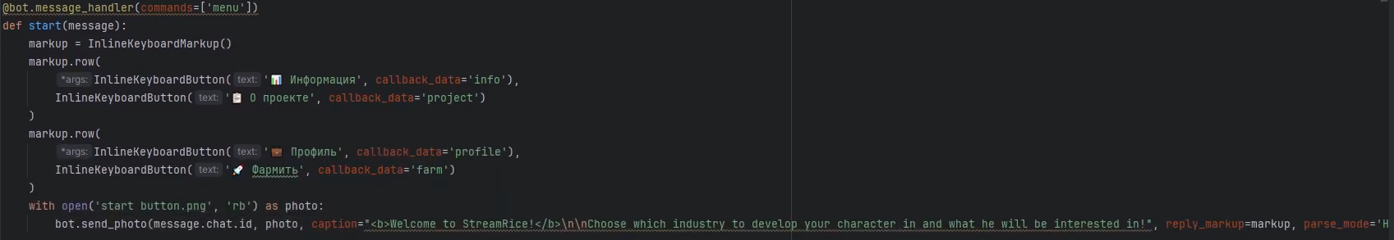

Функция обработки нажатия кнопок

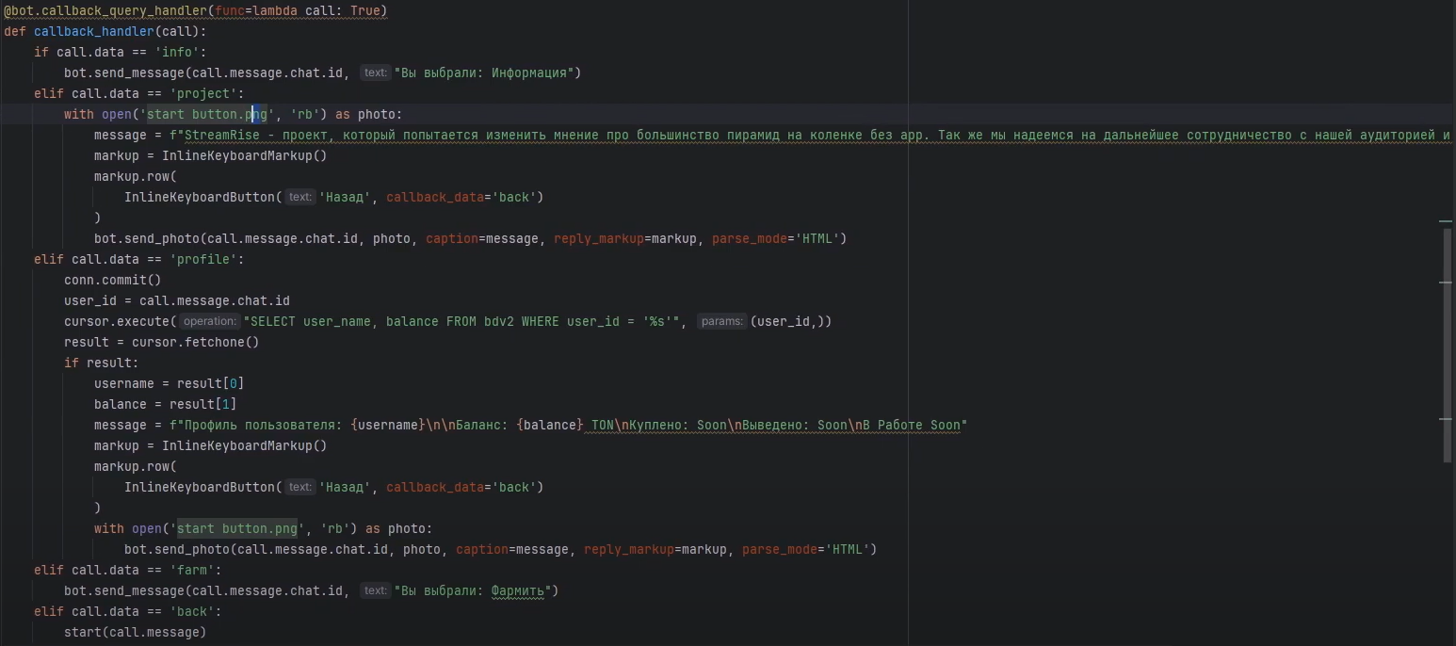

Рассмотрим более подробно кнопку – Профиль

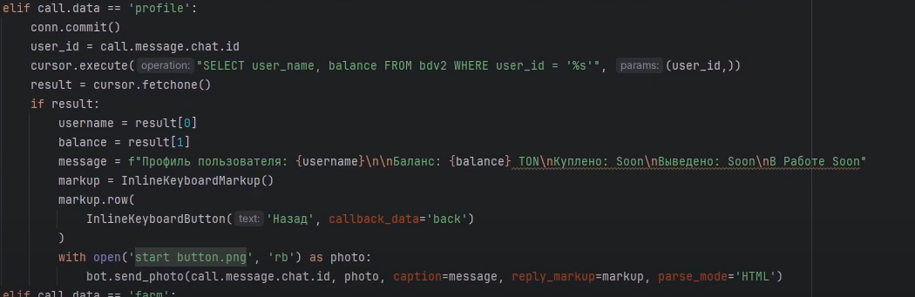

Функция обработки команды /start и проверка запиши в БД при отправки Боту /start

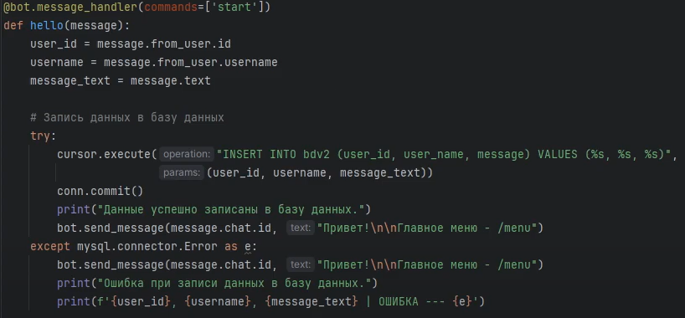Пишем /start боту

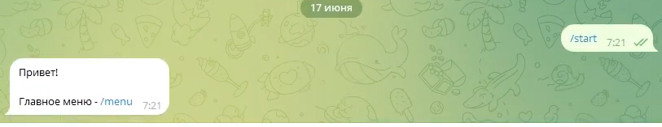

В пайчарм нам приходит такое сообщение

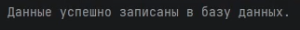

В БД появились наши данные

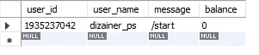

Что будет если написать ещё раз /start

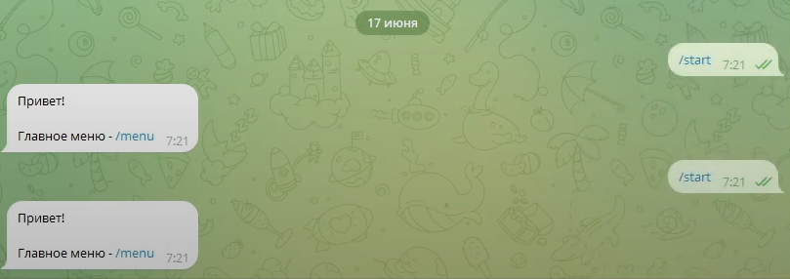

Со стороны пользователя он не заметит изменений, но в пайчарме нам напишет ошибку

(это сделано, чтобы ошибки было видно и мы могли их быстро исправить или помочь чем-то другим)



Напишем /menu

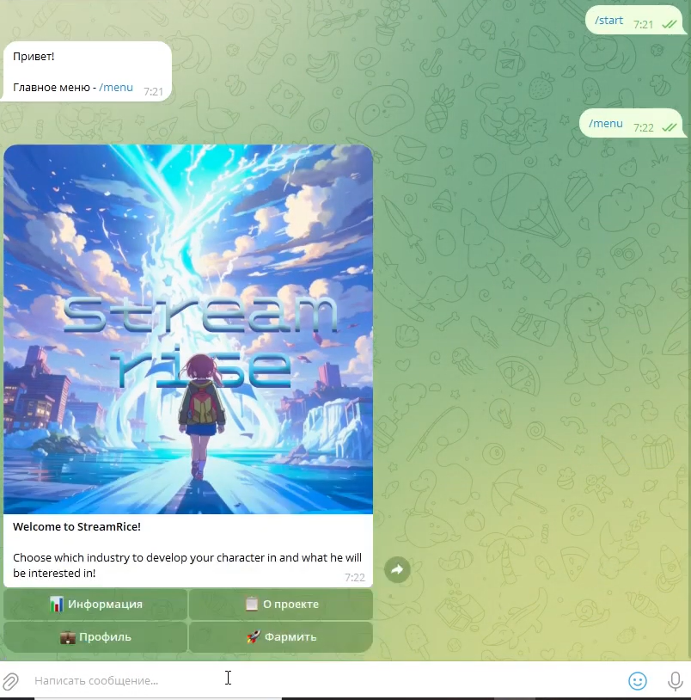

Если мы нажимаем профиль, то видим вот это, что в бд, что в боте написано Баланс - 0

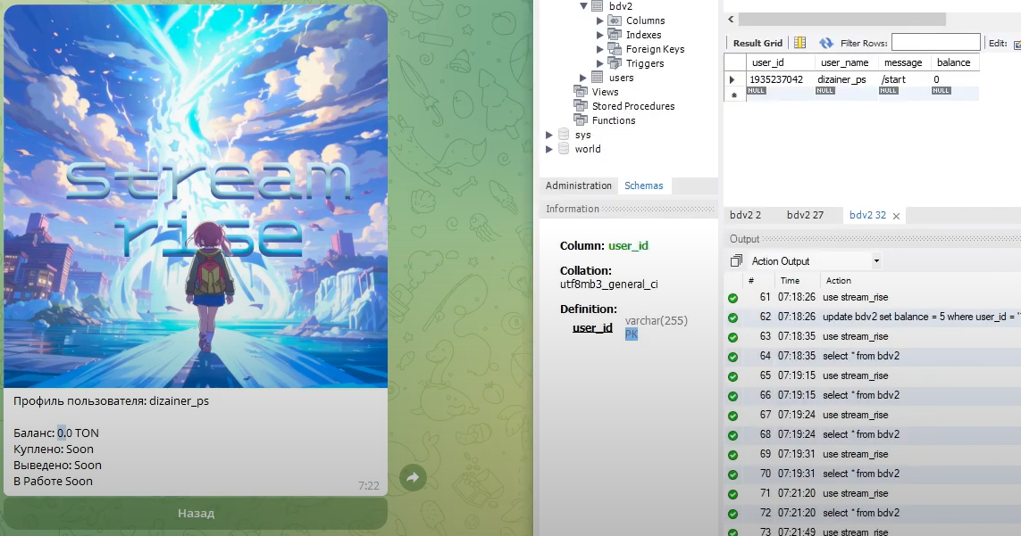

Заменяем баланс в бд на 5

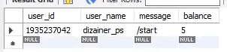

И пробуем снова нажать кнопку профиль и видим, что баланс обновился автоматически

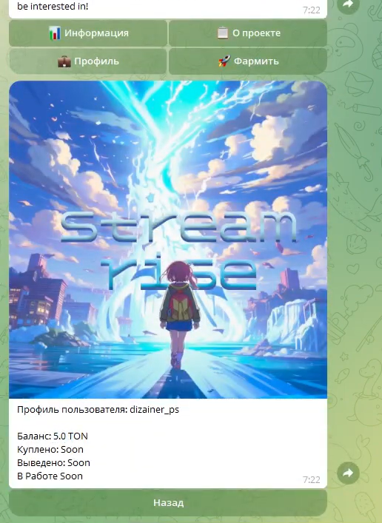

Так же в тг есть аккаунты без username, в бд они выглядят вот так

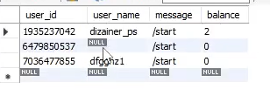

Вывод: Получив теоритические знания по БД, мы смогли применить их на практике.

Уп 1 (Сибирев)

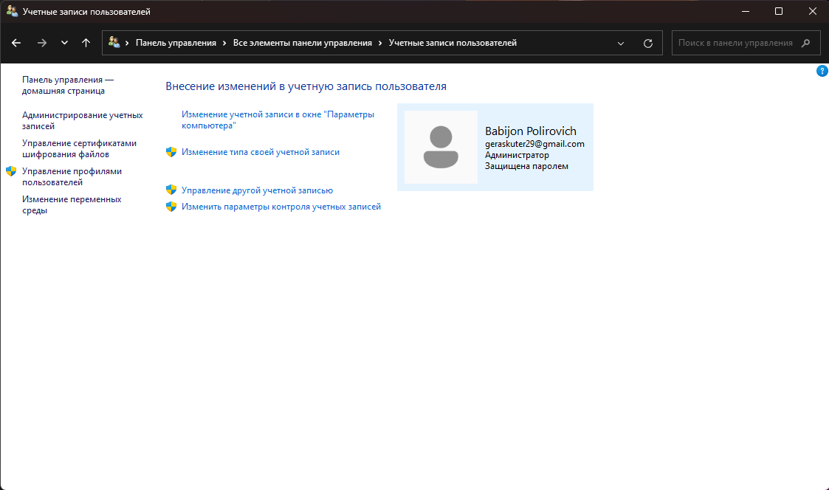

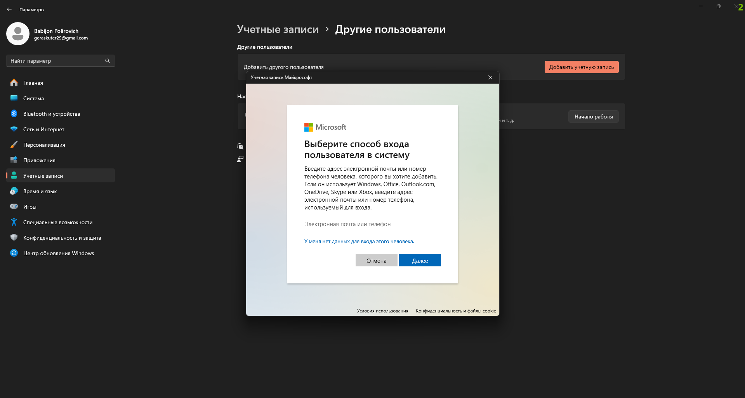

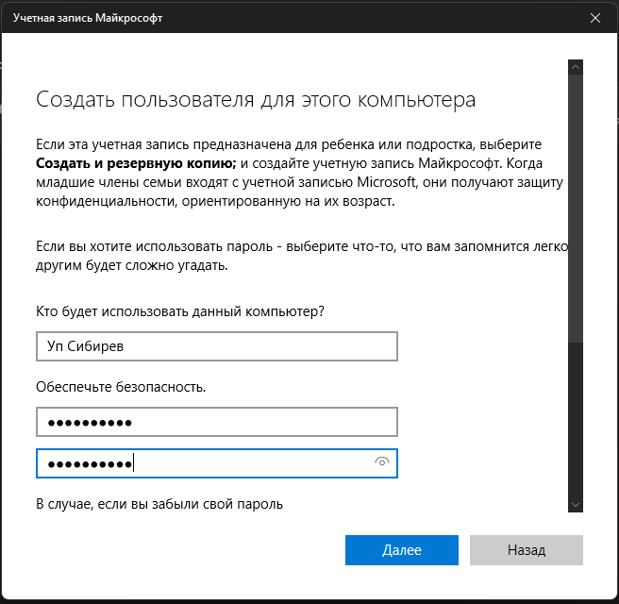

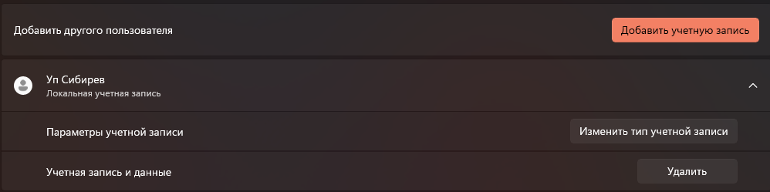

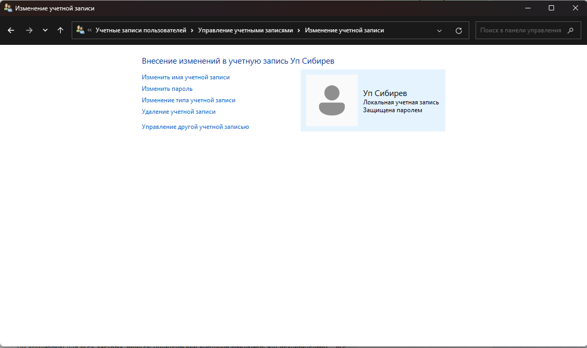

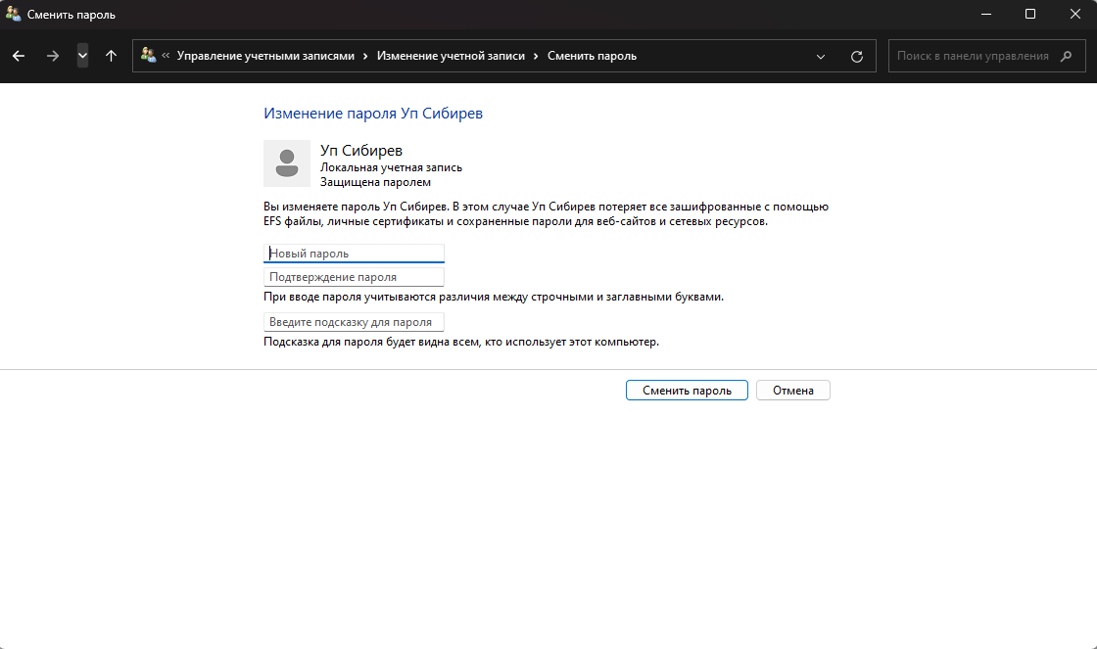

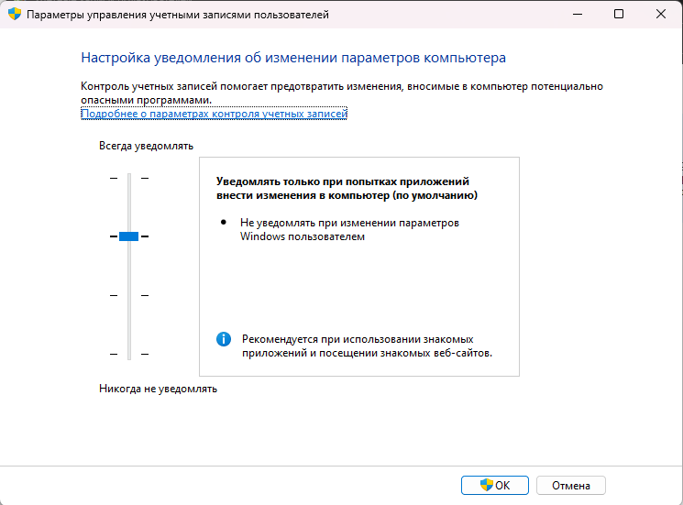

На 11 виндек роительского контроля в этих настройках нет

Уп 3

**Учебная прктика №3**

**«Создание и настройка параметров мандатного управления доступом»**

**по дисциплине «Безопасность Astra Linux»**

**Цель работы:** изучить и освоить администрирование основных параметров мандатного управления доступом в ОССН Astra Linux Special Edition с применением графических утилит и консольных команд.

**Порядок выполнения работы**

1. Отключила блокировку экрана. Для этого нужно щелкнуть ПКМ на рабочем столе и выбрать «Свойства».
2. Создала учётную запись «user» c паролем «Student123». Добавила учетную запись «user» во вторичную группу astra-admin.

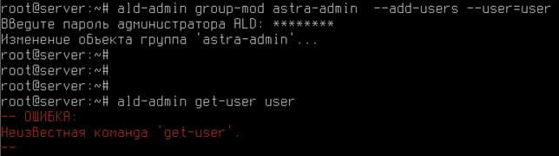

Рис. 1. Добавление учётной записи «user» во вторичную группу astra-admin

1. Начала работу со входа в ОССН в графическом режиме с учётной записью пользователя «user».

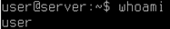

Рис. 2. Вход в учётную запись пользователя «user»

1. Запустила графическую утилиту редактирования учетных записей пользователей «Управление политикой безопасности» через команду sudo fly-admin-smc.

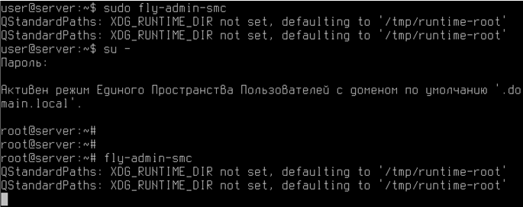

Рис. 3. Запуск графической утилиты

1. Модифицировать параметры мандатного управления доступом, для этого осуществить следующие действия:
   1. открыть раздел «Уровни» и выбрать «0: Уровень_0» и переименовать данный уровень доступа: «Уровень0»;
   2. выполнить создание уровня доступа с именем «Уровень_4», задав значение равное 4, после чего проверить наличие записи «Уровень_4» в списке «Уровни»;
   3. выполнить обратное переименование: «Уровень0» в «Уровень_0».

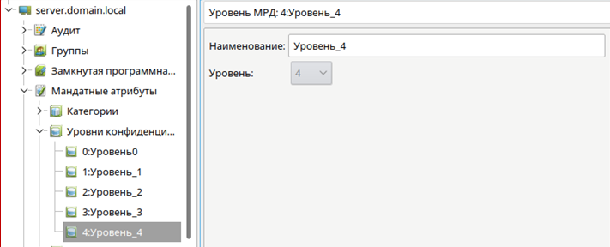

Рис.4. Создание уровней доступа

1. Создала учётную запись пользователя user1, установив максимальный уровень доступа (конфиденциальности): «Уровень_4».

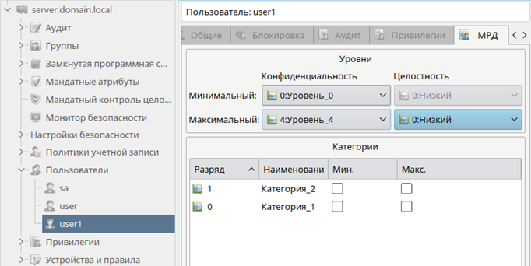

Рис. 5. Создание пользователя user1 с уровнем доступа 4

1. Выполнила удаление уровня доступа 4 из раздела «Уровни» путем выбора в контекстном меню пункта «Удалить».

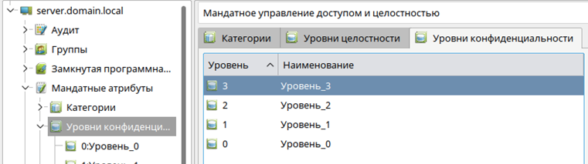

Рис. 6. Удаление уровня доступа

1. Открыла учётную запись пользователя user1 и в закладке «Дополнительные» в элементе «Максимальный уровень» проверить наличие записи «(4)», при этом, в списке выбора уровня «Уровень_4» будет отсутствовать. Создать учетные записи user20, user30, user40. Задать в произвольном порядке значения для параметров «Конфиденциальность», «Целостность», «Категории».

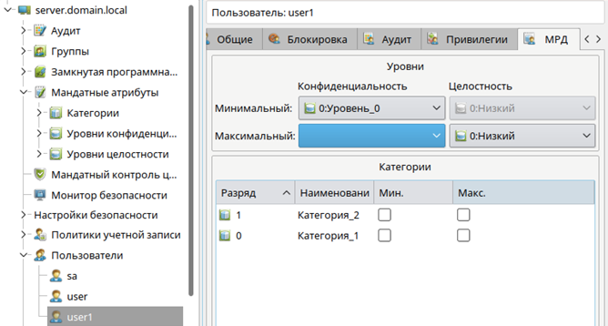

Рис. 7. Проверка отсутствия уровня 4

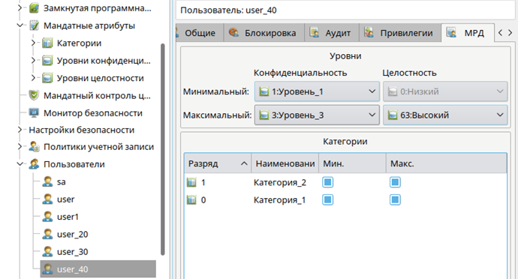

Рис. 8. Создание новых учётных записей

1. Ознакомилась с содержимым каталога etc/parsec/macdb. Вывести в терминал Fly параметры мандатного управления доступом для учётной записи пользователей user1, user20, user30, user40. Мандатные атрибуты, назначенные конкретным учётным записям пользователей, перечисляются в каталоге /etc/parsec/macdb. Для выполнения задания 7 осуществить следующие действия:
   1. запустить терминал Fly и перейти в каталог /etc/parsec/macdb (команда cd /etc/parsec/macdb )
   2. вывести на экран содержимое каталога /macdb ( ls )
   3. просмотреть содержимое файлов в каталоге /macdb ( sudo cat “имя файла” )
   4. прочитать параметры учётной записи user1 командой sudo grep “user1” *
   5. определить максимальный уровень доступа учётной записи user1 командой sudo grep «user1» * | cut -d : -f 5
   6. определить минимальный уровень доступа учётной записи user1 командой sudo grep «user1» * | cut -d : -f 3 и проверить его соответствие данным, отображаемым в графической утилите «Управление политикой безопасности».

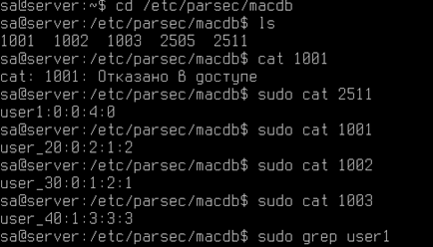

Рис. 9. Пункты a-c

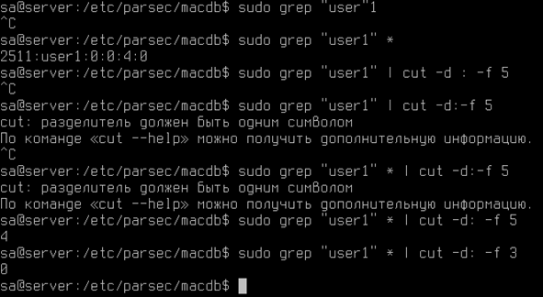

Рис. 10. Пункты d-f

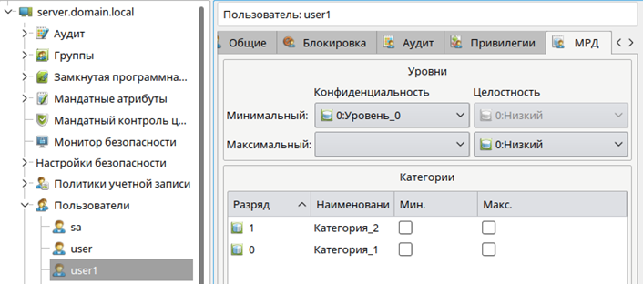

Рис. 11. Проверка вывода команд на соответствие выводу графической утилиты

1. Создала неиерархические категории с использованием графической утилиты «Управление политикой безопасности». Для этого выполнить следующие действия:
   1. в разделе «Категории» удалить все Категории.
   2. в разделе «Категории» создать новую неиерархическую категорию с именем «Otdel1», «Разряд» — 0;
   3. в разделе «Категории» создать новые неиерархические категории: «Otdel2» («Разряд» — 1), «Upravlenie» («Разряд» — 2).

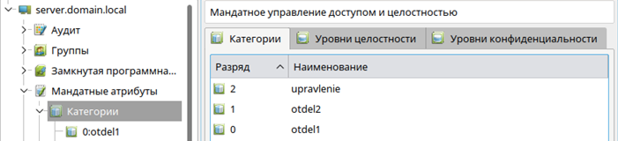

Рис. 12. Создание новой иерархической категории

1. Изменила набор неиерархических категорий с использованием графической утилиты «Управление политикой безопасности» (sudo fly-admin-smc), для этого выполнить следующие действия в разделе «Категории»:
   1. выбрать неиерархическую категорию «Otdel1» и ввести наименование «Отдел_1»;
   2. аналогично переименовать неиерархические категории «Otdel2» и «Upravlenie» в «Отдел_2» и «Управление» соответственно;
   3. проанализировать возможность одновременного изменения элемента «Разряд».

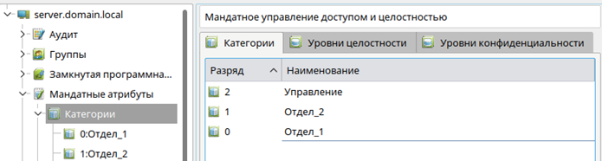

Рис. 13. Ввод наименований

1. Изменила мандатный уровень доступа с использованием графической утилиты «Управление политикой безопасности», для этого выполнить следующие действия:
   1. создать новую группу с именем «office1» и задать первичную группу учётной записи пользователя user1 — «office1»;
   2. создать новую учетную запись пользователя user2 и установить её первичную группу — «officel»;
   3. в закладке «МРД» осуществить попытку выбора минимального набора неиерархических категорий — «Отдел_2» и проанализировать результат;
   4. в закладке «МРД» выбрать максимальный уровень доступа — «Уровень_3», максимальный набор неиерархических категорий — «Отдел_2», после чего задать минимальный набор неиерархических категорий — «Отдел_2»;
   5. открыть параметры учётной записи пользователя user1 и выбрать максимальный уровень доступа — «Уровень_3», максимальный набор неиерархических категорий — «Отдел_1», минимальный набор неиерархических категорий — «Отдел_1»;.
   6. создать учётную запись пользователя rukoffice1 и задать первичную группу: «office1» ;
   7. в закладке «МРД» выбрать максимальный уровень: «Уровень_3», максимальный набор категорий: «Отдел_1», «Отдел_2», «Управление».

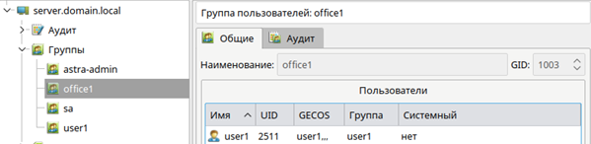

Рис. 14. Создание новой группы

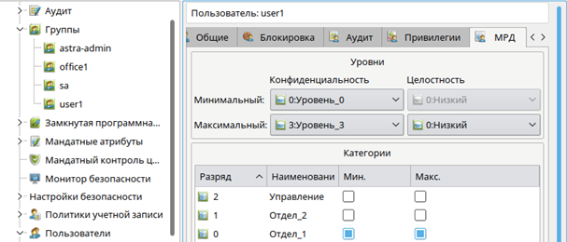

Рис. 15. Создание новой учётной записи

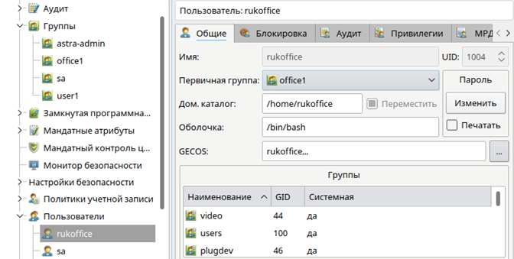

Рис. 16. Выполнение пункта c

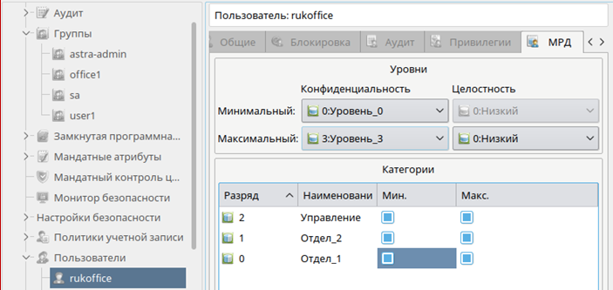

Рис. 17. Выполнение пункта d

1. Создала общий каталог для работы от имени учётных записей пользователей userl, user2, rukoffice1 в каталоге /home/work. Для работы от имени учётных записей пользователей с наборами неиерархическими категорий «Отдел_1», «Отдел_2» и «Управление» выделить отдельные каталоги «otdel1», «otdel2» и «upr» соответственно.

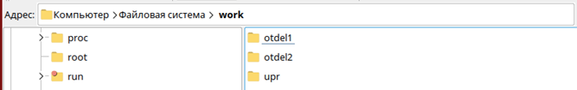

Рис. 18. Структура каталогов

1. При этом обеспечила хранение файлов с различными уровнями конфиденциальности в каталогах с использованием специального атрибута CCNR, для чего осуществить следующие действия:
   1. запустить терминал Fly в «привилегированном» режиме командой sudo fly-term;
   2. Прочесть информацию по командам mkdir, chown и chmode в приложении для практической работы.
   3. создать каталог work и задать параметры мандатного и дискреционного управления доступом командами:

*mkdir /home/work*

*chown user /home/work -v (назначение user владельцем каталога)*

*ls –lh (посмотрите изменения параметра “владелец” для каталога work)*

*chown :office1 /home/work –v (назначение группы)*

*ls –lh (посмотрите изменения параметра “группа” для каталога work)*

*chmod 750 /home/work*

*pdp-flbl 3:0:Отдел_1,Отдел_2,Управление:ccnr /home/work –v*

* 1. создать каталог для работы от имени учётных записей пользователей с набором неиерархических категорий «Отдел_1» и задать параметры мандатного и дискреционного управления доступом командами:

*cd /home/work*

*mkdir otdel1*

*chown user1:office1 otdel1*

*chmod 770 otdel1*

*pdp-flbl 3:0:Отдел_1:ccnr otdel1*

* 1. создать каталог для работы от имени учётных записей пользователей с набором неиерархических категорий «Отдел_2» и задать параметры мандатного и дискреционного управления доступом командами:

*mkdir otdel2*

*chown user2:office1 otdel2*

*chmod 770 otdel2*

*pdp-flbl 3:0:Отдел_2:ccnr otdel2*

* 1. создать каталог upr для работы от имени учётных записей пользователей с набором неиерархических категорий «Управление» командами:

*mkdir upr*

*chown rukoffice1:office1 upr*

*chmod 770 upr*

*pdp-flbl 3:0:Управление:ccnr upr*

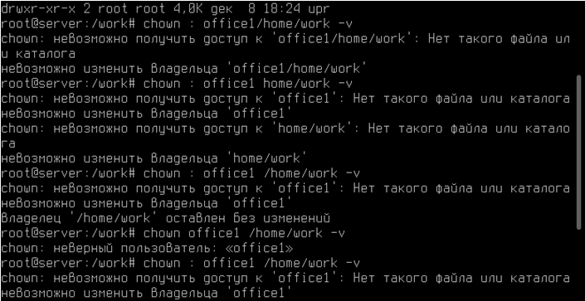

Рис. 19. Задание параметров мандатного и дискреционного управления доступом

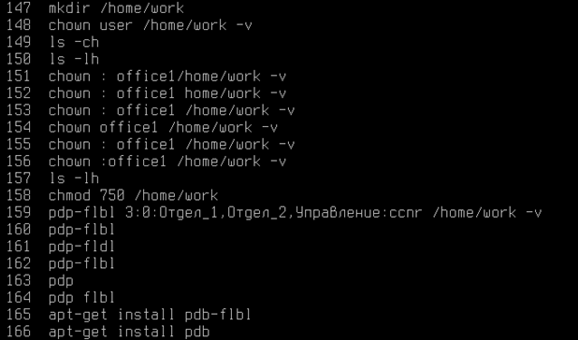

Рис. 20. Листинг команд 14 пункта

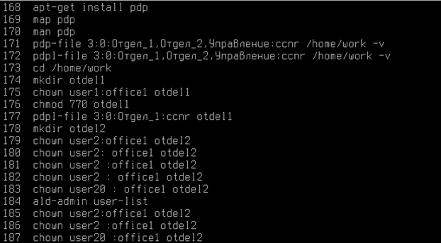

Рис. 21. Листинг команд 14 пункта (продолжение)

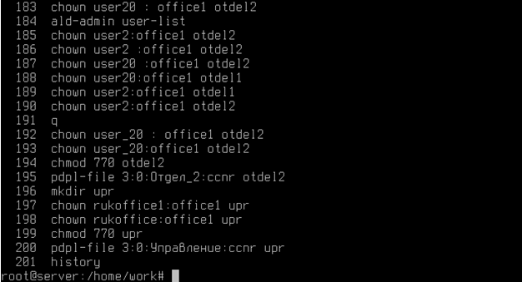

Рис. 22. Листинг команд 14 пункта (продолжение) (продолжения)

**Вывод:** я изучил и освоил администрирование основных параметров мандатного управления доступом в ОССН Astra Linux Special Edition с применением графических утилит и консольных команд.

Уп 4

**Практическая работа №4**

**«Мандатный контроль целостности в Astra Linux 1.6 / Расщепление root / информационная безопасность»**

**Цель работы:** законспектировать видеофайл.

**Мандатный контроль целостности**

Мандатный контроль целостности - это процесс проверки целостности данных, который осуществляется на основе прав доступа и прав пользователей к информационной системе. Этот вид контроля обеспечивает защиту данных от несанкционированных изменений, разрушений или копирования.

В рамках мандатного контроля целостности устанавливаются и проверяются правила и ограничения доступа для пользователей и приложений. Система контроля целостности проверяет, что данные не были изменены или повреждены без разрешения, и что только уполномоченные пользователи имеют доступ к определенным данным.

Этот вид контроля является важной частью обеспечения безопасности данных и обеспечивает сохранность информации от угроз как внутри, так и за пределами организации. Важно поддерживать мандатный контроль целостности в актуальном состоянии и регулярно анализировать его эффективность для обеспечения безопасности информационной системы.

В Astra Linux 1.6 мандатный контроль целостности может быть реализован с помощью механизма SE Linux (Security Enhanced Linux), который позволяет определить правила доступа к ресурсам системы на основе меток безопасности.

**Дискреционное ограничение доступа**

В Astra Linux используется дискреционное ограничение доступа, которое регулирует доступ пользователей к файлам.

Недостатки этого механизма: не позволяет управлять информационными потоками и контролировать утечку данных.

Дискреционное ограничение доступа - это метод управления доступом к ресурсам информационной системы, основанный на предоставлении пользователю контроля над своими собственными данными и ресурсами. Сущность дискреционного ограничения доступа заключается в том, что владелец или создатель данных определяет, кому и какие права доступа предоставляются к собственной информации.

Основные принципы дискреционного ограничения доступа:

1. Владелец информации имеет право определять, кто и как может получить доступ к его данным.

2. Пользователь, который обладает правами доступа, может делиться своими данными или ресурсами с другими пользователями в соответствии с заданными правами.

3. Дискреционное ограничение доступа основывается на концепции "need-to-know" (необходимо знать), что означает, что пользователь получает доступ только к информации, необходимой для выполнения своих обязанностей или задач.

Примером дискреционного ограничения доступа являются системы управления правами доступа (Access Control Lists - ACL), где владелец информации может устанавливать список пользователей или групп пользователей с различными уровнями доступа к файлам или папкам.

Дискреционное ограничение доступа является одним из основных методов обеспечения безопасности данных в информационных системах и позволяет управлять доступом к информации на уровне индивидуальных пользователей.

**Мандатное управление доступом**

Мандатное управление доступом работает по уровням конфиденциальности и категориям.

Реализовано в Astra Linux с помощью подсистемы безопасности Parsec.

В Astra Linux 1.6 мандатное управление доступом реализуется с помощью механизма Security Enhanced Linux (SE Linux). SE Linux предоставляет возможность добавления дополнительного уровня обеспечения безопасности, который работает на основе меток безопасности.

SE Linux позволяет администраторам системы определить политики безопасности для контроля доступа к ресурсам системы, таким как файлы, каталоги, процессы и сетевые соединения. При этом SE Linux дополнительно к основным правам доступа (режим DAC - discretionary access control) использует мандатный контроль доступа (MAC - mandatory access control), который принуждает процессы к выполнению определенных правил безопасности.

Администратор Astra Linux может настроить уровень безопасности SE Linux в соответствии с требованиями безопасности своей системы, определяя разрешенные и запрещенные действия для различных сущностей в системе. SE Linux позволяет усилить защиту от атак, включая привилегированные угрозы, эксплойты и распространение вредоносного программного обеспечения.

Для работы с мандатным управлением доступом в Astra Linux 1.6 необходимо иметь соответствующие знания по настройке SE Linux и опыт в администрировании системы.

**Примеры работы мандатного контроля целостности**

В видео демонстрируется, как работает мандатный контроль целостности на примере процессов с разными уровнями целостности.

В Linux, если взламывают иксорга и получают привилегии рута, то в Windows это не получится, так как процессы с низким уровнем целостности не могут влиять на процессы с высоким уровнем.

**Мандатный контроль целостности**

В системе действует мандатный контроль целостности, но он не применяется к файлам.

Для включения мандатного контроля целостности необходимо зайти в панель управления и включить защиту файловой системы.

**Защита файловой системы**

После включения защиты файловой системы, все файлы получают максимальный уровень контроля целостности.

Если пользователь пытается изменить файл с высоким уровнем контроля целостности, ему будет отказано в доступе.

**Мониторинг и защита от эксплоитов**

Монитор Parsec отслеживает действия пользователей с низким уровнем мандатного контроля целостности и при обнаружении создания или запуска процесса с высоким уровнем, он его прибивает.

Это усложняет эксплуатацию уязвимостей и повышает уровень безопасности системы.

Пр 5

**Учебная практика 5 «Настройка механизма замкнутой программной среды»**

В лабораторной работе продемонстрирована организация замкнутой программной среды для пользователей на примере "user1" и "user2". Пользователям на компьютере организуется запуск ограниченного набора программ:

1. Проводник;
2. LibreOffice Writer;
3. LibreOffice Calc; 4) Internet Explorer; 5) Корзина.

Система Secret Net Studio позволяет сформировать модель данных для механизма замкнутой программной среды на основе сведений о запускавшихся программах из своего журнала безопасности. На основании этих данных формируются задания замкнутой программной среды для субъектов.

# ХОД РАБОТЫ

1. Откройте меню настроек "Замкнутая программная среда" («Пуск → Все программы →Код безопасности → Secret Net Studio→ Локальный центр управления») и откройте раздел «НАСТРОЙКИ → Замкнутая программная среда» ". Добавьте администратора в группу привилегированных пользователей.

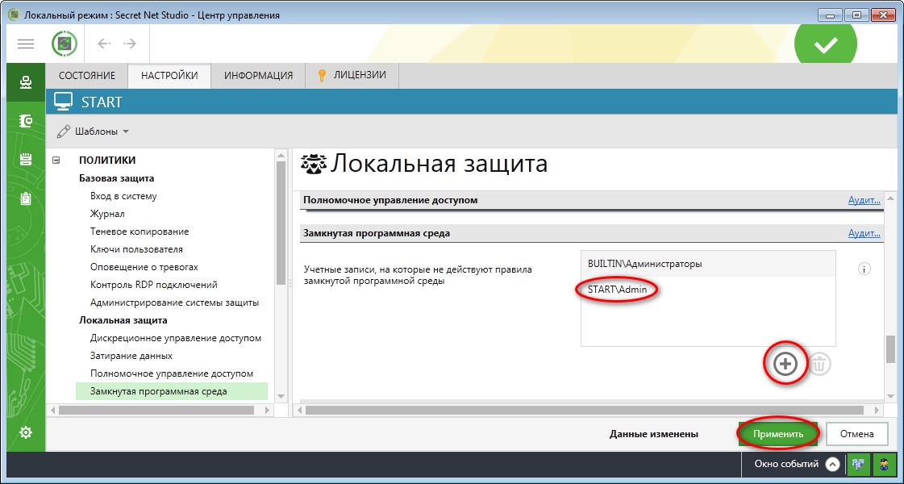

Рис. 1. Окно «Локальный центр управления».

Нажмите кнопку «Применить».

1. Настройка механизма ЗПС осуществляется в программе "Контроль программ иданных". Запустить программу "Контроль программ и данных" можно через "Пуск → Все программы → Код Безопасности → Secret Net Studio→ Контроль программ и данных".

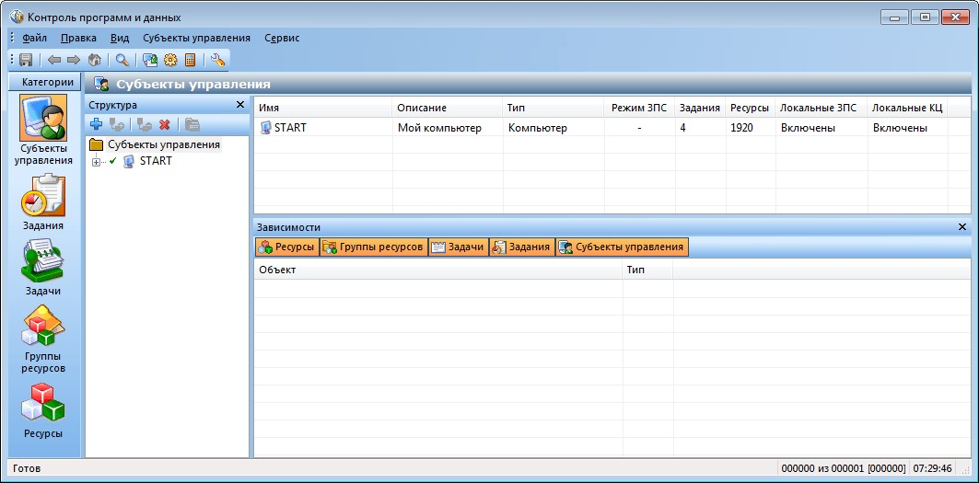

Рис. 2. Окно «Контроль программ и данных».

1. В меню "Файл" выберите пункт "Новая модель данных". На экране появится диалог"Настройка контроля по умолчанию". Добавьте выполнение пункта "Предварительная очистка модели данных" и нажмите кнопку "ОК".

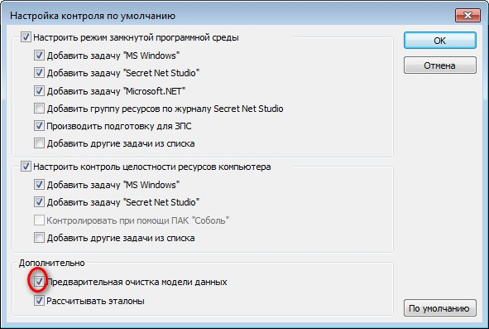

Рис. 3. Окно «Настройка контроля по умолчанию».

1. Программа запустит подготовку ресурсов для использования в ЗПС. По окончанииавтоматически запустится расчет эталонов для ресурсов. Дождитесь окончания процедуры расчета.
2. Создайте новое задание. Для этого, используя контекстное меню в поле "Субъектыуправления", выберите "Добавить задание → Новое".

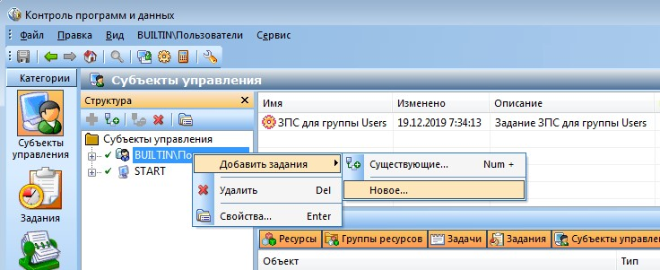

Рис. 4. Создание нового задания.

1. Введите название ЗПС для пользователей и нажмите кнопку "ОК".

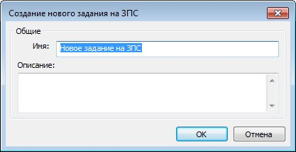

Рис. 5. Окно «Создание нового задания на ЗПС».

1. Выберите субъект управления "START" и в контекстном меню перейдите в "Свойства".

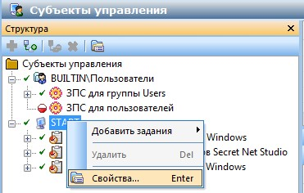

Рис. 6. Открытие свойств субъекта управления "START".

1. Включите "Мягкий режим" ЗПС и нажмите кнопку "ОК".

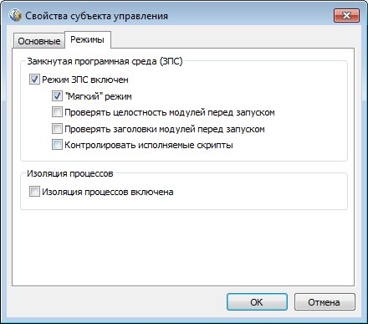

Рис. 7. Настройка режима ЗПС для субъекта управления "START".

1. Сохраните модель и перезагрузите компьютер.

10.Выполните вход в систему под учетной записью администратора и откройте журнал Secret Net Studio.

11.Выполните экспорт журнала во внешний файл с удалением после экспорта.

12.Перезагрузите компьютер и выполните вход в систему под учетной записью «user1».

13.Запустите все программы, которые будут разрешены в дальнейшем пользователям.

14.Завершите сеанс и войдите в систему под учетной записью администратора.

15.Откройте программу "Контроль программ и данных". Для задания "ЗПС для пользователей" в контекстном меню выберите "Добавить задачи/группы →Новую группу по журналу".

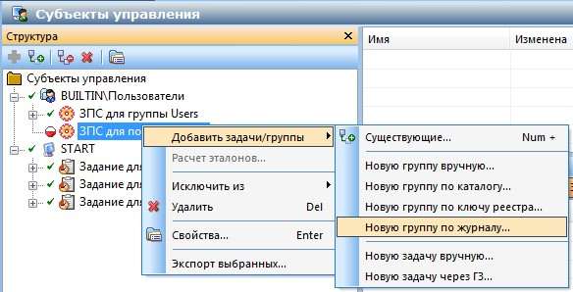

Рис. 8. Создание новой группы по журналу.

16.Выберите загружаемые модули и нажмите кнопку "ОК".

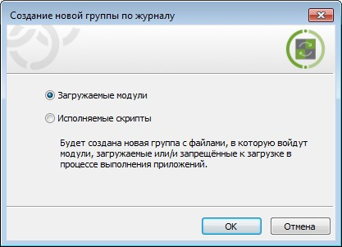

Рис. 9. Использование загружаемых модулей.

17.Выполните необходимые настройки в окне "Создание группы по журналу":

1. в поле способ укажите: "Из журнала Secret Net Studio";
2. в поле "Пользователь" нажмите кнопку "Найти" и выберите "user1";
3. в поле "Отчетный период" укажите период запуска разрешенных программ для "user1". Поскольку в данной лабораторной работе журнал Secret Net Studio был предварительно очищен, то поле "Отчетный период" можно оставить без изменения.

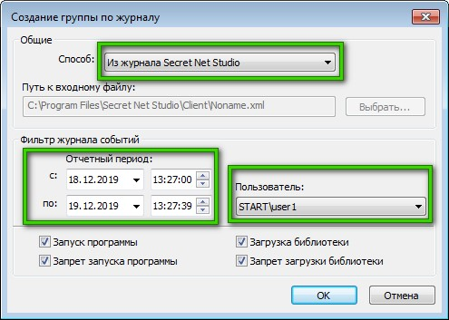

Рис. 10. Окно «Создание группы по журналу».

18.Нажмите кнопку "ОК" и сохраните модель.

19.Включите режим ЗПС. Снимите галочку в поле "Мягкий режим". Нажмите кнопку "OK" и сохраните модель данных (аналогично пунктам 7-8).

20.Войдите в систему под учетной записью пользователя "user1" и убедитесь, что пользователь может запускать только ограниченный набор программ:

1. Проводник;
2. LibreOffice Writer;
3. LibreOffice Calc; 9) Internet Explorer; 10) Корзина.

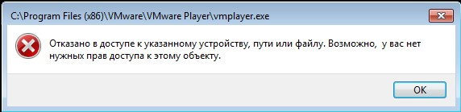

Рис. 11. Сообщение об ошибки при попытке доступа к запрещенным программам.

21.Войдите в систему под учетной записью пользователя "user2" и убедитесь, что замкнутая программная среда работает и для других пользователей.

22.Войдите в систему под учетной записью администратора и откройте журнал Secret Net Studio. Ознакомьтесь с записями журналами, имеющими категорию "Замкнутая программная среда".

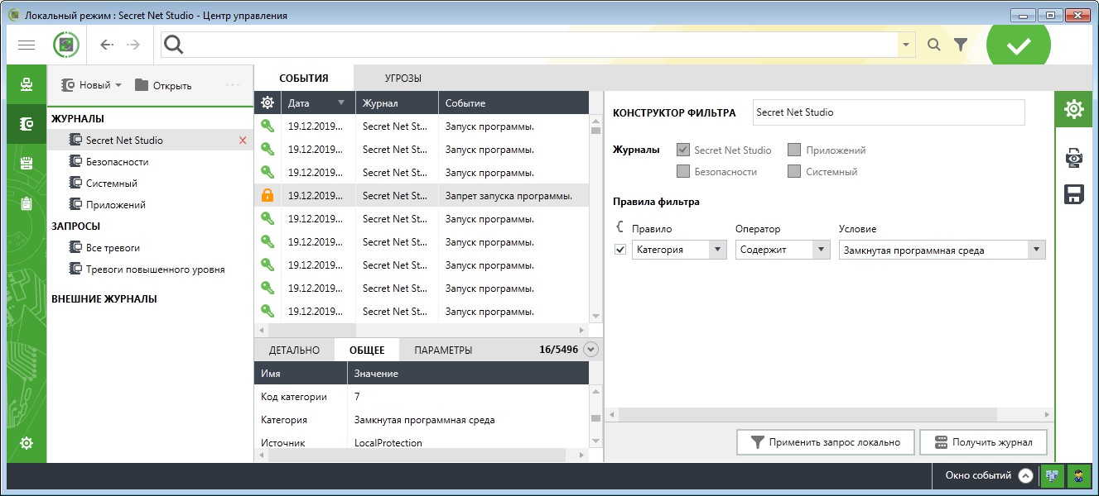

Рис. 12. Журнал с фильтром по категории «Замкнутая программная среда».

23.Отключите механизм ЗПС. Откройте программу "Контроль программ и данных" и снимите галочку в поле "Режим ЗПС включен". Закройте окно программы и перезагрузите компьютер.

Уп 6

**Отчет по Учебной практике 6**

**Цель:**научиться устанавливать сервер имён, добавлять зоны расширения имён, включать автоматическое обновление зон.

**Средства для выполнения работы:**

*∙***аппаратные**: компьютер с установленной ОС ***Windows XP***;

*∙***программные**: приложение ВМ: ***VirtualBox***; виртуальные машины: ***VM-1, VM-2***; установочные образы ОС: ***win98.iso.***

***Теоретические сведения***

*Система доменных имен (****DNS****)*была исходно определена в документах ***RFC*(*R****equest****F****or****C****omments***) *1034 и 1035***. Эти документы определяют следующие элементы, общие для всех реализаций программного обеспечения ***DNS***:

*∙*пространство доменных имен ***DNS***, которое задает структурированную иерархию доменов, используемую для организации имен;

*∙*записи ресурсов, сопоставляющие доменные имена ***DNS***определенным типам информации о ресурсах, которые используются при регистрации и разрешении имен в пространстве имен;

*∙****DNS***-серверы, которые сохраняют записи ресурсов и отвечают на запросы клиентов;

*∙****DNS***-клиенты, которые также называют системами разрешения имен, запрашивающие серверы для поиска и разрешения имен по типам записей ресурсов, указанным в запросе.

40

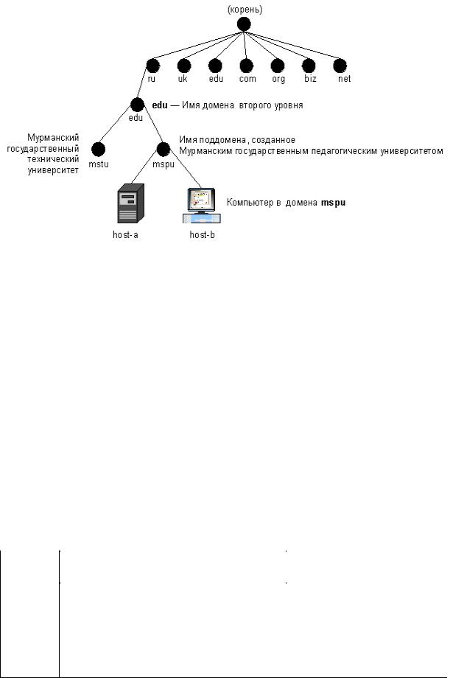

**Рисунок 3. Пространство доменных имен**

Пространство доменных имен ***DNS***, как показано на *рисунке 3*, базируется на концепции дерева именованных доменов. Каждый уровень дерева может представлять ветвь или лист дерева. Ветвь представляет уровень, на котором используется несколько имен, определяющих семейство именованных ресурсов. Лист представляет единственное имя, которое используется на этом уровне для указания конкретного ресурса.

В процессе разрешения имен существенно, что ***DNS***-серверы часто действуют как ***DNS***-клиенты, запрашивая другие серверы с целью полного разрешения имени в запросе. Любое доменное имя ***DNS***в дереве технически представляет домен. Однако принято считать, что имена идентифицируются одним из пяти способов на основании уровня и способа использования имени (*Табл.1*).

|  |  |  |  |  |  |  |  |
| --- | --- | --- | --- | --- | --- | --- | --- |
|  |  |  |  |  |  |  | **Таблица 1.** |
|  |  |  |  | **Способы идентификации имен доменов** | | | |
|  |  |  |  |  |  |  |  |
| **Тип** |  |  | **Описание** | |  |  | **Пример** |
| **имени** |  |  |  |  |
|  |  |  |  |  |  |  |
|  | Вершина | дерева, | | представляющая | |  |  |
|  | неименованный | | уровень, | | иногда | Единственная точка (.) или | |
| Корень | обозначается парой прямых кавычек (""), | | | | | точка, | использованная в |
| доменов | указывающих | | пустое | значение. | При | конце | имени, например, |
|  | использовании в доменном имени ***DNS*** | | | | | ***example.microsoft.com*** | |
|  | для этого | применяется завершающая | | | |  |  |

41



точка (.), свидетельствующая, что имя расположено в корне или на самом верхнем уровне иерархии доменов. В данном случае доменное имя ***DNS***рассматривается как полное и указывает на точное расположение в дереве имен. Имена, установленные таким способом, называют полными доменными именами (***Fully Qualified Domain Name, FQDN***).

|  |  |  |  |  |  |  |  |  |  |  |  |  |
| --- | --- | --- | --- | --- | --- | --- | --- | --- | --- | --- | --- | --- |
|  | Домен | Имя из двух или трех букв, которое | | | | | | | ***.ru*** | указывает | | имя, |
|  | зарегистрированное | | | для |
|  | верхнего | используется, | |  | чтобы | | указать | |
|  | уровня | страну/регион или тип организации. | | | | | |  | коммерческого | | |  |
|  |  | использования в Интернете. | | | |
|  |  |  |  |  |  |  |  |  |
|  |  | Имена | | переменной | | | длины, | |  |  |  |  |
|  |  | зарегистрированные для индивидуальных | | | | | | | ***edu.ru*** | является | | именем |
|  |  | пользователей | | или | | организаций | | для |
|  |  | домена | второго | | уровня, |
|  | Домен | использования в Интернете. Эти имена | | | | | | | зарегистрированным | | | для |
|  | второго | всегда | базируются | | на | соответствующем | | | образовательных учреждений | | | |
|  | уровня | домене верхнего уровня в зависимости от | | | | | | | регистратором | | доменных | |
|  |  | типа | организации | | или географического | | | | имен ***DNS***Интернета. | | |  |
|  |  | расположения, | | в | котором используется | | | |  |  |  |  |
|  |  | имя. |  |  |  |  |  |  |  |  |  |  |
|  |  | Дополнительные | | | имена, | | которые | |  |  |  |  |
|  |  | организация | | может | | создавать | | как | ***mspu.edu.ru*** | | представляет | |
|  |  | производные | | от | зарегистрированного | | | |
|  |  | имя поддомена Мурманского | | | |
|  | Поддомен | имени домена второго уровня. Такие | | | | | | | государственного | | |  |
|  | имена обеспечивают рост дерева имен | | | | | | |  |
|  |  | ***DNS***в организации и его распределение | | | | | | | педагогического | | |  |
|  |  | по отделам или по географическому | | | | | | | университета. | |  |  |
|  |  | расположению. | |  |  |  |  |  |  |  |  |  |
|  |  | Имя, представляющее лист в дереве | | | | | | |  |  |  |  |
|  |  | имен | ***DNS,*** | которое | | | определяет | | ***host-a.mspu.edu.ru- первая*** | | | |
|  |  | конкретный ресурс. | | | | Обычно крайняя | | |
|  | Имя узла | левая метка в доменном имени ***DNS*** | | | | | | | метка (***host-a***) представляет | | | |
|  | или | определяет конкретный компьютер в сети. | | | | | | | имя | узла | ***DNS*** | для |
|  | ресурса | Например, | | имя |  | этого | уровня, | | конкретного | | компьютера в | |
|  |  | используемое в записи ресурса узла (A), | | | | | | | сети. |  |  |  |
|  |  | используется для поиска ***IP-***адреса | | | | | | |  |  |  |  |
|  |  | компьютера по его имени узла. | | | | |  |  |  |  |  |  |

Например, доменное имя ***DNS***, зарегистрированное для образовательных учреждений (***edu.ru***), представляет домен второго уровня. Это имя состоит из двух частей (называемых метками), показывающих, что

42

оно находится на втором уровне сверху от корня или вершины дерева. Большинство доменных имен ***DNS***содержат две или большее число меток, каждая из которых задает новый уровень в дереве. Точки используются в именах для разделения меток.

***DNS***представляет способ интерпретации полного пути к доменному имени ***DNS***аналогично интерпретации полного пути к файлу или каталогу в окне командной строки. Например, путь в дереве каталогов помогает указать на точное расположение файла, сохраненного на компьютере. Для компьютеров с операционной системой ***Windows***обратная косая черта (**\**) указывает каждый новый каталог, ведущий к точному расположению файла. Эквивалентным символом в ***DNS***является точка (**.**), указывающая каждый новый уровень домена в имени.

Для ***DNS***примером имени с несколькими уровнями может служить следующее полное доменное имя узла: ***host-a.mspu.edu.ru***

В отличие от имен файлов, при чтении полного доменного имени узла ***DNS***слева направо осуществляется переход от наиболее конкретной информации (имя ***DNS***компьютера ***host-a***) к наиболее общей (завершающая точка (**.**), которая указывает корень в дереве имен ***DNS***). Этот пример демонстрирует четыре уровня доменов ***DNS***, которые ведут от конкретного расположения ***host-a***:

∙домен ***mspu***, в котором зарегистрировано для использования имя компьютера ***host-a***;

∙домен ***edu***, который соответствует родительскому домену, являющемуся корнем поддомена ***mspu***;

∙домен ***ru***, который соответствует домену верхнего уровня, предназначенному для использования организациями из России, который является корнем для домена ***edu***;

∙завершающая точка (**.**), представляющая стандартный символ разделителя, которая используется, чтобы сделать полным доменное имя ***DNS***в дереве пространства имен ***DNS***.

**Работа запросов *DNS***

Когда ***DNS***-клиенту требуется найти имя, используемое в программе, он запрашивает ***DNS***-серверы для сопоставления имени. Каждое сообщение с запросом, отправляемое клиентом, содержит информацию трех типов, определяющую вопрос, на который отвечает сервер:

43

∙указанное доменное имя ***DNS***в виде полного доменного имени узла (***FQDN***);

∙указанный тип запроса, в котором задается либо тип записей ресурсов, либо тип операции запроса;

∙указанный класс доменного имени ***DNS***.

Для ***DNS***-серверов ***Windows***этот класс всегда должен быть указан как класс Интернета (***IN***).Например, указанное имя может представлять полное доменное имя узла для компьютера, такое как ***host-a.mspu.edu.ru***и тип запроса на поиск записей ресурсов адреса (A) для этого имени. Запрос ***DNS***можно представить как вопрос клиента, состоящий из двух частей, например:*«Имеются ли записи ресурсов A для компьютера с именем hostname.mspu.edu.ru?»*Когда клиент получает ответ от сервера, он читает и интерпретирует содержащуюся в ответе запись ресурса A, узнавая ***IP***-адрес компьютера, запрошенного по имени.

Запросы ***DNS***используют несколько способов сопоставления имен. Клиент может иногда ответить на запрос с помощью локальной кэшированной информации, полученной в предыдущем запросе. ***DNS***- сервер может использовать собственный кэш информации о записях ресурсов для ответа на запрос. ***DNS*-**сервер может также запросить или обратиться к другим ***DNS***-серверам в интересах запрашивающего клиента для полного сопоставления имени, а затем отправить ответ клиенту. Этот процесс называют *рекурсией*.

В дополнение к этому, клиент может самостоятельно пытаться установить контакт с дополнительными ***DNS***-серверами для сопоставления имени. При этом клиент использует отдельные дополнительные запросы, базирующиеся на ссылочных ответах от серверов. Этот процесс называют *итерацией*. Процесс запроса ***DNS***выполняется в две стадии:

1.Запрос к имени начинается на клиентском компьютере и передается в систему сопоставления имен службы ***DNS***-клиент;

2.Когда не удается ответить на запрос на локальном уровне, можно для сопоставления имени запрашивать ***DNS***-серверы по мере необходимости.

Обе стадии процесса подробнее рассматриваются далее.

**Локальная система разрешения имен**

На начальных этапах процесса в программе на локальном компьютере используется доменное имя ***DNS***. Затем запрос передается в

44

службу ***DNS***-клиент для сопоставления с помощью локальной кэшированной информации. Если удается разрешить запрошенное имя, поступает ответ на запрос и процесс завершается. Кэш локального сопоставления имен может включать информацию об именах из двух возможных источников:

∙если имеется локальный файл ***Hosts***, все сопоставления имен и адресов из этого файла предварительно загружаются в кэш при запуске службы ***DNS***-клиент;

∙записи ресурсов, полученные в ответах на запросы из

предыдущих запросов ***DNS***, добавляются в кэш и сохраняются в нем в течение определенного периода времени.

Если клиент не находит сопоставления в кэше, процесс продолжается с помощью запроса на разрешение имени от клиента к ***DNS***- серверу.

**Запрос к *DNS*-серверу**

Клиент запрашивает основной ***DNS***-сервер. Из глобального списка выбирается сервер, используемый на начальной стадии запроса от клиента к серверу. Когда ***DNS***-сервер принимает запрос, он сначала проверяет, можно ли дать удостоверяющий ответ на базе записей ресурсов, содержащихся в локальной зоне в конфигурации сервера. Если запрошенное имя соответствует информации в записи ресурса в локальной зоне, сервер дает удостоверяющий ответ, используя эту информацию для разрешения имени. Если в зоне нет информации для запрошенного имени, сервер проверяет, можно ли разрешить имя, используя информацию предыдущих запросов в локальном кэше. Если здесь обнаруживается совпадение, сервер отвечает с использованием этой информации. И в этом случае, если основной сервер может дать запрашивающему клиенту утвердительный ответ на сопоставление из собственного кэша, запрос завершается. Если на основном сервере не удается найти запрошенное имя

– ни в кэше, ни в зонах – процесс выполнения запроса может продолжаться с использованием рекурсии для полного разрешения имени. При этом другие ***DNS***-серверы помогают разрешить имя. Служба ***DNS***-клиент по умолчанию указывает серверу использовать процесс рекурсии для полного разрешения имен в интересах клиентов перед возвращением ответа. В большинстве случаев ***DNS***-серверы по умолчанию настраиваются на поддержку процесса рекурсии, как показано на *рисунке 4*.

45

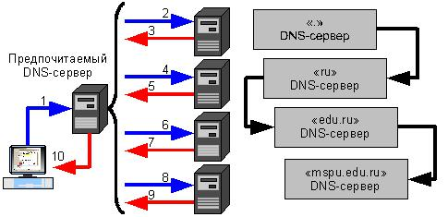

**Рисунок 4. Процесс рекурсии при разрешении имени**

Для правильного выполнения рекурсии ***DNS***-сервером ему необходимы сведения о контактах с другими ***DNS***-серверами в пространстве доменных имен ***DNS***. Такая информация обеспечивается в виде корневых ссылок, списка предварительных записей ресурсов, которые могут использоваться службой ***DNS***для обнаружения других ***DNS***- серверов, которые являются удостоверяющими для корня дерева пространства доменных имен ***DNS***. Корневые серверы являются удостоверяющими для корня доменов и доменов верхнего уровня в дереве пространства доменных имен ***DNS***.

Процесс заканчивается возвращением клиенту утвердительного ответа. Однако запросы могут возвращать и другие ответы, в частности: удостоверяющий, ссылочный и отрицательный.

*Утвердительный ответ*может содержать запрошенную запись ресурса или список записей ресурсов (который также называют набором записей), соответствующих запрошенному доменному имени ***DNS***и типу записи, указанному в сообщении запроса.

*Удостоверяющий ответ*представляет утвердительный ответ, возвращенный клиенту и доставленный с установленным битом полномочий в сообщении ***DNS***, указывающим, что ответ получен от сервера, имеющего прямые полномочия для запрашиваемого имени.

*Ссылочный ответ*содержит дополнительные записи ресурсов, не указанные по имени или типу в запросе. Ответ этого типа возвращается клиенту, если процесс рекурсии не поддерживается. Эти записи должны рассматриваться как справочные, которые могут использоваться клиентом

46

для продолжения запроса с помощью итераций. Если клиент способен использовать итерации, он может выполнить дополнительные запросы в попытке полностью разрешить имя самостоятельно.

*Отрицательный ответ*от сервера может указывать на один из двух возможных результатов попытки сервера обработать и рекурсивно полностью и удостоверяющим образом сопоставить имя в запросе:

∙удостоверяющий сервер ответил, что запрошенное имя не существует в пространстве имен ***DNS***;

∙удостоверяющий сервер ответил, что запрошенное имя

существует, но для этого имени отсутствуют записи указанного типа.

Система сопоставления имен передает результаты запроса в виде утвердительного или отрицательного ответа в запрашивающую программу и кэширует ответ. Итерации представляют тип сопоставления имен, используемый ***DNS***-клиентами и серверами при выполнении следующих условий:

∙клиент запрашивает использование рекурсии, но рекурсия отключена на ***DNS***-сервере.

∙клиент не запрашивает использование рекурсии при запросе к

***DNS***-серверу.

Итерационный запрос от клиента сообщает ***DNS***-серверу, что клиент ожидает от ***DNS***-сервера наиболее точный ответ немедленно без обращения к другим ***DNS***-серверам. Когда используются итерации, ***DNS***- сервер отвечает клиенту о запрошенных именах на основании собственной информации о пространстве имен. Например, если ***DNS***-сервер в интрасети получает запрос от локального клиента для имени ***www.edu.ru***, он может возвратить ответ из кэша имен. Если в данный момент запрошенное имя не сохраняется в кэше сервера, то сервер может ответить предоставлением ссылки – т.е. списка записей ресурсов других ***DNS***- серверов, которые ближе к имени, запрошенному клиентом. Когда предоставляется ссылка, ***DNS***-клиент принимает на себя ответственность за продолжение итерационных запросов на сопоставление имени к другим указанным в конфигурации ***DNS***-серверам.

Например, в наиболее общем случае ***DNS***-клиент может расширить область поиска до серверов корневого домена в Интернете в попытках обнаружить удостоверяющие ***DNS***-серверы для домена ***ru***. После установления контакта с корневыми серверами Интернета клиент может

47

получить от них дальнейшие итерационные ответы, указывающие на фактические ***DNS***-серверы Интернета для домена ***edu.ru***. Когда клиенту предоставляются записи для этих ***DNS***-серверов, он может отправить дальнейший итерационный запрос внешним ***DNS***-серверам ***edu***в Интернете, которые могут дать определенный и удостоверяющий ответ. При использовании итераций ***DNS***-сервер может также содействовать в запросе на сопоставление имени, предоставив клиенту собственный наиболее точный ответ. Для большинства итерационных запросов клиент использует локальный список ***DNS***-серверов для обращения к другим серверам имен в пространстве имен ***DNS***, если его собственный основной ***DNS***-сервер не может сопоставить имя в запросе.

По мере того как ***DNS***-серверы обрабатывают запросы клиентов с помощью рекурсии или итераций, они находят и накапливают значительный объем информации о пространстве имен ***DNS***. Эта информация *кэшируется*сервером. Кэширование дает возможность ускорить сопоставление часто используемых имен ***DNS***в последующих запросах и существенно снижает трафик запросов ***DNS***в сети.

При выполнении рекурсивных запросов ***DNS***-серверами для клиентов они временно кэшируют записи ресурсов. Кэшированные записи ресурсов содержат информацию, полученную от ***DNS***-серверов, которые являются удостоверяющими для доменных имен ***DNS***. Эта информация накапливается при выполнении итерационных запросов в процессе поиска

иполного ответа на рекурсивный запрос, выполняемый в интересах клиента. Когда затем другие клиенты размещают новые запросы на информацию, отвечающую кэшированным записям ресурсов, ***DNS***-сервер может использовать данные из кэшированных записей ресурсов для ответа.

При кэшировании информации значение срока жизни применяется ко всем кэшированным записям ресурсов. Пока не истек срок жизни кэшированной записи ресурса, ***DNS***-сервер может продолжать кэшировать

иснова использовать запись ресурса при ответах на соответствующие запросы клиентов. Значения срока жизни кэширования, используемые записями ресурсов в большинстве конфигураций зон, назначаются в параметре ***Мин. срок жизни TTL (по умолчанию)***, который задается в начальной записи зоны. По умолчанию задается значение минимального срока жизни 3600 секунд (1 час), но это значение может быть изменено, но могут также задаваться и отдельные значения срока жизни для каждой записи ресурса.

48

**Обратный просмотр**

В большинстве операций просмотра ***DNS***-клиенты обычно выполняют *прямой просмотр*, т. е. поиск, основанный на имени ***DNS***другого компьютера, сохраненного в записи ресурса адреса (A). В этом типе запроса в качестве данных для ответа на запрос ожидается ***IP***-адрес. ***DNS***также обеспечивает возможность *обратного просмотра*, в котором клиенты используют известный ***IP***-адрес для поиска имени компьютера по этому адресу. Обратный просмотр фактически является формой вопроса типа:*«Можете ли вы сказать мне имя****DNS****компьютера, который использует IP-адрес 192.168.1.20?».*

Система ***DNS***не разрабатывалась изначально для поддержки запросов этого типа. Одной из проблем при поддержке запросов обратного просмотра является различие в способах организации и индексации пространства имен ***DNS***и способов назначения ***IP***-адресов. Если бы единственным таким способом был бы поиск во всех доменах пространства имен ***DNS***, то для обработки обратного запроса потребовалось бы много времени, такой запрос оказался бы бесполезным.

Чтобы разрешить эту проблему, в стандартах ***DNS***был определен и зарезервирован специальный домен в пространстве имен ***DNS***Интернета, ***in-addr.arpa***, обеспечивающий практичный и надежный способ выполнения обратных запросов. Чтобы создать обратное пространство имен, поддомены в домене ***in-addr.arpa***формируются с помощью обратного упорядочения чисел в точечно-десятичной нотации ***IP***-адресов. Такое обратное упорядочение доменов для каждого октета необходимо, поскольку в отличие от имен ***DNS***, для которых ***IP***-адреса читаются слева направо, здесь интерпретация выполняется в обратном порядке. Когда ***IP***- адрес читается слева направо, информация анализируется от наиболее общей (***IP***-адрес сети в левой части адреса) до наиболее конкретной (***IP***- адрес узла в последнем октете). По этой причине порядок октетов ***IP***- адреса должен быть обращен при построении дерева домена ***in-addr.arpa***. ***IP***-адреса дерева ***DNSin-addr.arpa***могут делегироваться организациям, которым назначается ограниченный набор ***IP***-адресов в границах определенных для Интернета классов адресов. И, наконец, для дерева домена ***in-addr.arpa***, встроенного в ***DNS***, требуется определение дополнительного типа записей ресурсов – запись ресурса указателя (***PTR***). Такая запись ресурса используется для сопоставления в зоне обратного просмотра, обычно соответствующего записи ресурса именованного узла

49

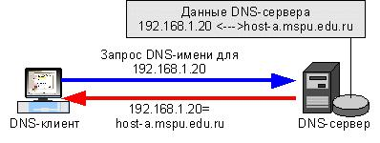

(A) для имени ***DNS***компьютера в зоне прямого просмотра.

*Рисунок5*иллюстрирует обратный запрос, инициируемый ***DNS***- клиентом (***host-b***), которому требуется узнать имя другого узла (***host-a***) по его ***IP***-адресу 192.168.1.20.

**Рисунок 5. Обратный запрос**

Обратный запрос включает следующие этапы:

1.Клиент ***host-b***запрашивает ***DNS***-сервер о записи ресурса указателя (***PTR***), сопоставляющей IP-адрес 192.168.1.20 для

|  |  |
| --- | --- |
| имени | ***host-a.*** |
| *Поскольку* | *запрос относится к записям****PTR****, система* |

*сопоставления имен обращает адрес и добавляет имя домена****inaddr.arpa****в конец обращенного адреса. В результате образуется полное доменное имя узла (****20.1.168.192.in-addr.arpa.****), для которого будет проводиться поиск в зоне обратного просмотра;*

2.После обнаружения имени удостоверяющий ***DNS***-сервер для имени ***20.1.168.192.in-addr.arpa***может возвратить ответ с информацией записи ***PTR***. В этой информации содержится доменное имя ***DNS***узла ***host-a***, что приводит к завершению процесса обратного просмотра. *Необходимо помнить, что если запрошенное обратное имя не может быть возвращено****DNS****- сервером, можно использовать сопоставление имен****DNS****(либо рекурсию, либо итерации) для обнаружения****DNS****-сервера, который является удостоверяющим для зоны обратного просмотра и содержит запрашиваемое имя. В этом смысле процесс сопоставления имен при обратном просмотре аналогичен процессу прямого просмотра.*

**Инвертированные запросы**

50

*Инвертированные запросы*являются устаревшим средством, которое ранее было предложено как часть стандарта ***DNS***для поиска имени узла по его IP-адресу. В них используются нестандартные операции запросов ***DNS***, а их применение ограничено ранними версиями программы ***Nslookup***, которая является утилитой командной строки для устранения неполадок и тестирования службы ***DNS***.

Служба ***DNS***распознает и принимает сообщения инвертированных запросов и отвечает на них с имитацией ответа на запрос.

**Динамическое обновление**

*Динамическое обновление*позволяет компьютерам ***DNS***-клиентов регистрировать и динамически обновлять собственные записи ресурсов с помощью ***DNS***-сервера при каждом возникновении изменений. Это снижает необходимость администрирования записей зон вручную, в особенности для клиентов, которые путешествуют или часто меняют расположение и получают IP-адреса через ***DHCP***.

Клиентские и серверные службы ***DNS***поддерживают использование динамических обновлений, как описано в документе ***RFC 2136(Dynamic Updates in the Domain Name System)***. Служба ***DNS***-сервер поддерживает включение и отключение динамических обновлений отдельно для каждой зоны на каждом сервере, настроенном для загрузки либо стандартной основной зоны, либо зоны, интегрированной в каталоги. Служба ***DNS***- клиент будет по умолчанию динамически обновлять свои записи ресурсов узла (A) в ***DNS***, когда была выполнена настройка для ***TCP/IP***.

Динамические обновления обычно запрашиваются, когда изменяется имя ***DNS***или ***IP***-адрес компьютера. Например, для клиента с именем ***oldhost***в окне ***Свойства системы***заданы следующие имена:

|  |  |
| --- | --- |
| **Имя компьютера** | ***oldhost*** |
| **Доменное DNS-имя компьютера** | ***mspu.edu.ru*** |
| **Полное имя компьютера** | ***oldhost. mspu.edu.ru*** |

В этом примере в конфигурации компьютера нет доменных имен ***DNS***, специфических для подключения. В дальнейшем компьютер переименовывается из ***oldhost***в ***newhost***, в результате имена изменяются следующим образом:

|  |  |
| --- | --- |
| **Имя компьютера** | ***newhost*** |
| **Доменное DNS-имя компьютера** | ***mspu.edu.ru*** |
| **Полное имя компьютера** | ***newhost.mspu.edu.ru*** |

После изменения имени в окне ***Свойства системы***отображается

51

приглашение перезагрузить компьютер. Когда при перезагрузке компьютер запускает ОС, служба ***DHCP***-клиент выполняет следующие действия для обновления ***DNS***:

1.Служба ***DHCP***-клиент отправляет запрос для типа начальной записи зоны (**SOA**) с использованием доменного имени ***DNS***компьютера. Клиентский компьютер использует текущее полное доменное имя узла компьютера (в данном случае ***newhost.mspu.edu.ru***) как имя, указанное в этом запросе;

2.Удостоверяющий ***DNS***-сервер зоны, содержащей полное доменное имя узла клиента, отвечает на запрос типа ***SOA***;

3.После этого служба ***DHCP***-клиент пытается установить контакт с

основным ***DNS***-сервером:

*Клиент обрабатывает ответ на запрос****SOA****для его имени, чтобы определить****IP****-адрес****DNS****-сервера, удостоверенного как основной сервер, для принятия его имени. Далее он выполняет такую последовательность шагов, необходимых, чтобы установить контакт и динамически обновить его основной сервер.*

−клиент отправляет запрос на динамическое обновление основному серверу, определенному в ответе на запрос **SOA**.

*Если обновление выполняется успешно, другие действия не предпринимаются;*

−при отказе на обновление клиент отправляет запрос типа **NS**(о серверах имен) для зоны, имя которой указано в записи **SOA**;

−когда клиент получает ответ на этот запрос, он отправляет запрос **SOA**на первый ***DNS***-сервер, перечисленный в ответе;

−после разрешения имен в запросе ***SOA***клиент отправляет динамическое обновление серверу, указанному в возвращенной записи ***SOA***. *Если обновление выполняется успешно, другие действия не предпринимаются;*

−при отказе на обновление клиент повторяет запрос ***SOA***, отправляя его к следующему ***DNS***-серверу, перечисленному в ответе;

4.Как только находится основной сервер, который может выполнить обновление, клиент отправляет запрос на обновление, который обрабатывается сервером.

Содержимое запроса на обновление включает инструкции добавить

52

записи ресурсов A (и возможно ***PTR***) для имени ***newhost.mspu.edu.ru***и записи этих типов для ранее зарегистрированного имени ***oldhost.mspu.edu.ru***.

Сервер также выполняет проверку, разрешены ли обновления для запроса клиента. Для стандартных основных зон динамические обновления не являются безопасными, поэтому для клиентов должны выполняться любые попытки обновления. Для зон, интегрированных в службу каталогов ***Active Directory***, обновления являются безопасными и выполняются с помощью параметров безопасности, устанавливаемых на основе каталогов.

Динамические обновления отправляются или выполняются периодически. По умолчанию компьютер отправляет обновления каждые 7 дней. Если в результате обновления данные в зоне не изменяются, зона остается в текущей версии и никакие изменения не записываются. Обновления выполняются только при фактических изменениях имен и адресов в зоне или в результате добавочной зонной передачи.

**Безопасное динамическое обновление**

Безопасные обновления ***DNS***доступны только для зон, интегрированных в службу каталогов ***Active Directory***. После преобразования зоны в интегрированную становится возможным использование с консоли ***DNS***списков управления доступом. Можно добавлять пользователей и группы в списки или удалять их для указанной зоны или записи ресурса. Параметры безопасного динамического обновления для ***DNS***-серверов и клиентов по умолчанию обрабатываются следующим образом:

∙***DNS***-клиенты сначала предпринимают попытки выполнить небезопасные динамические обновления. При отказе на небезопасные обновления клиенты пытаются выполнить

безопасные обновления;

*Кроме того, клиенты используют политику обновления по умолчанию, которая позволяет им пытаться переписывать ранее зарегистрированную запись ресурса, если она специально не заблокирована условиями безопасности обновления.*

∙ после интегрирования зоны в службу каталогов ***Active Directory DNS***-серверам ***Windows Server 2003***по умолчанию разрешаются только безопасные динамические обновления.

53

*При использовании стандартного сохранения зон настройки по умолчанию службы****DNS****-сервер не разрешают динамические обновления зон. И для зон, интегрированных в каталоги, и для использующих стандартное сохранение в файлах можно изменить параметры зоны и разрешить динамические обновления. Это позволяет принимать любые обновления.*

При развертывании ***DNS***-серверов совместно с ***Active Directory***необходимо иметь в виду следующее:

*∙*служба ***DNS***требуется для обнаружения контроллеров доменов ***Windows Server 2003***. Служба сетевого входа в систему использует новые средства поддержки ***DNS***-серверов для обеспечения регистрации контроллеров доменов в пространстве доменных имен ***DNS***;

*∙****DNS***-серверы ***Windows Server 2003***могут использовать службу

каталогов ***Active Directory***для сохранения и репликации зон.

*При интегрировании зон в службу каталогов пользователи получают возможность использовать дополнительные средства****DNS****, такие как безопасные динамические обновления и средства устаревания и очистки записей.*

Способы интеграции ***DNS***со службой каталогов ***Active Directory***:

*∙*при установке ***Active Directory***на сервер выполняется повышение сервера до роли контроллера указанного домена. Когда данный процесс завершается, пользователю выводится приглашение указать доменное имя ***DNS***для домена ***Active Directory***, для которого выполняется присоединение и повышение сервера;

*∙*если в этом процессе удостоверяющий ***DNS***-сервер для

указанного домена либо не обнаруживается в сети, либо не поддерживает протокол динамического обновления ***DNS***, выводится приглашение установить ***DNS***-сервер. Такая возможность предоставляется, поскольку ***DNS***-серверу необходимо отыскать этот сервер или другие контроллеры домена для рядовых серверов домена ***Active Directory***.

После установки ***Active Directory***имеются две возможности сохранения и репликации зон при работе с ***DNS***-сервером на новом контроллере домена:

*∙*стандартное сохранение зоны с помощью файла в текстовом

54

*формате. Зоны, сохраняемые этим способом, размещаются в файлах с расширением****DNS****, которые сохраняются в папке****systemroot\System32\Dns****на каждом компьютере, на котором выполняется****DNS****-сервер. Имя файла зоны соответствует имени, которое пользователь выбрал для зоны при ее создании, например,****mspu.edu.ru.dns****, если именем зоны является****mspu.edu.ru.dns****;*

∙сохранение зон, интегрированных в службу каталогов, с помощью базы данных ***Active Directory***. *Зоны, сохраняемые таким образом, размещаются в дереве****Active Directory****под разделом каталога домена или приложения. Каждая зона, интегрированная в службу каталогов, сохраняется в контейнере****dnsZone****, который идентифицируется по имени, выбранному пользователем при ее создании.*

**Преимущества интеграции с *Active Directory***

В сетях с развертыванием ***DNS***для поддержки службы каталогов ***Active Directory***настоятельно рекомендуется использовать основные зоны, интегрированные в службу каталогов, которые предоставляют следующие преимущества:

∙обновление с несколькими главными серверами и расширенные средства безопасности, базирующиеся на возможностях ***Active Directory***. В модели стандартного сохранения зон обновления ***DNS***выполняются на основе модели с единственным главным сервером. В такой модели единственный удостоверяющий ***DNS***- сервер зоны обозначается как основной источник для зоны. Это сервер содержит главную копию зоны в файле на локальном диске. В этой модели основной сервер зоны представляет единственную фиксированную точку отказа. Если этот сервер недоступен, запросы на обновление зоны от ***DNS***-клиентов не обрабатываются. При сохранении зон, интегрированных в службу каталогов, динамические обновления ***DNS***выполняются с использованием модели с несколькими главными серверами. В этой модели любой удостоверяющий ***DNS***-сервер, например, контроллер домена, выполняющий службу ***DNS***-сервер, обозначается как основной источник для зоны. Поскольку главная копия зоны поддерживается в базе данных ***Active***

55

***Directory***, которая полностью реплицируется на все контроллеры домена, зона может обновляться любыми ***DNS***-серверами, выполняющимися на любом контроллере домена.При использовании модели ***Active Directory***с несколькими главными серверами любой из основных серверов для зоны, интегрированной в каталоги, может обрабатывать запросы от ***DNS***-клиентов на обновление зоны, пока контроллер домена является доступным по сети. Кроме того, при использовании зон, интегрированных в службу каталогов, можно с помощью списков управления доступом защитить объект-контейнер ***dnsZone***в дереве каталогов. Это средство обеспечивает дифференцированный доступ к зоне или к конкретной записи ресурса в зоне. Например, список управления доступом для записи ресурса в зоне можно ограничить так, чтобы разрешить динамические обновления только указанному компьютеру клиента или группе безопасности, например, группе администраторов домена. Это средство безопасности недоступно для стандартных основных зон. Необходимо отметить, что при преобразовании зоны к типу интегрированной

вслужбу каталогов настройка по умолчанию для обновлений зоны изменяется, и разрешаются только безопасные обновления. Кроме того, при использовании списков управления доступом на объектах ***Active Directory***, относящихся к ***DNS***, списки управления доступом могут применяться только к службе ***DNS***- клиент;

***∙***репликация и синхронизация зон с новыми контроллерами домена выполняется автоматически при каждом добавлении нового контроллера в домен ***Active Directory***. Хотя службу ***DNS***можно выборочно удалять с контроллеров домена, зоны, интегрированные в службу каталогов, всегда сохраняются на каждом контроллере домена. В результате сохранение и управление зонами не является дополнительным ресурсом. Кроме того, способы синхронизации информации, сохраняемой

вслужбе каталогов, обеспечивают повышение быстродействия по сравнению со стандартными способами сохранения обновлений зон, которые могут потенциально потребовать передачи зоны целиком;

56

∙за счет сохранения баз данных зон ***DNS***в ***Active Directory***имеется возможность рационализировать репликацию баз данных в сети. Когда пространство имен ***DNS***и домены ***Active Directory***сохраняются и реплицируются независимо, необходимо обеспечить планирование и администрирование каждого из них в отдельности. Например, при одновременном использовании стандартного сохранения зон ***DNS***и службы каталогов ***Active Directory***необходимо обеспечить структуру, реализацию, тестирование и управление для двух различных топологий репликации баз данных. Одна топология требуется для репликации данных из каталогов между контроллерами домена, а другая топология может потребоваться для репликации баз данных зон между ***DNS***-серверами.Это приведет к дополнительным трудностям при планировании и разработке структуры сети с учетом ее естественного роста. За счет интеграции сохранения информации ***DNS***появляется возможность унифицировать вопросы управления и репликации для ***DNS***и ***Active Directory***, объединяя их в единое административное целое;

∙репликация каталогов выполняется быстрее и эффективнее, чем стандартная репликация ***DNS***. Поскольку репликация ***Active Directory***выполняется на уровне отдельных свойств, распространяются только необходимые изменения. При этом для зон, интегрированных в службу каталогов, используется и отправляется меньший объем данных.

***Выполнение работы***

**Задание 1. Установите сервер*DNS*:**

1.1.Запустите виртуальную машину ВМ ***VM-2***.

1.2.Подключите к виртуальной машине образ установочного диска ***win2003.iso***.

***1.3.Откройте диалоговое окно Управление данным сервером (Пуск/Администрирование/Управление Данным Сервером).***

1.4.Активизируйте установку сервера имен:

−запустите мастер добавления ролей сервера, кнопкой ***Добавить или удалить роль***;

−ознакомьтесь с информацией мастера и продолжите установку кнопкой **Далее**;

−укажите тип установки Особая конфигурация и продолжите установку кнопкой **Далее**;

−выберите в списке доступных ролей сервера пункт **DNS**-сервер. Нажмите **Далее**;

−ознакомьтесь с сводкой выбранных параметров и продолжите

установку кнопкой ***Далее***.

*После завершения установки сервера имен, автоматически запуститься***Мастер настройки DNS-сервера***.*

1.5.Выполните первоначальную настройку **DNS**-сервера с помощью мастера:

−ознакомьтесь с информацией мастера (***Далее***);

−ознакомьтесь с предлагаемыми вариантами настройки сервера;

−выберите создание зоны прямого просмотра для небольших сетей, соответствующей радиокнопкой (**Далее**);

−укажите ваш ***DNS***-сервер в качестве ***DNS***-сервера, который будет обслуживать зону прямого просмотра, радиокнопкой *Управление зоной выполняется этим сервером*. Продолжите установку кнопкой

***Далее;***

−задайте имя зоны, например **example.edu.ru**и продолжите установку кнопкой **Далее**;

−введите в поле **Создать новый файл**имя файла (например,*example.edu.ru.dns*)в котором будет храниться конфигурация зоны. Продолжите установку кнопкой **Далее**;

−запретите динамическое обновление соответствующей радиокнопкой и продолжите настройку кнопкой **Далее**;

−откажитесь от пересылки запросов на другие **DNS**-сервера, выбрав радиокнопку *Нет, не пересылать запросы*(**Далее**);

−ознакомьтесь с информацией о недоступности корневых сертификатов и щелкните **ОК**;

−завершите первоначальную настройку ***DNS***-сервера кнопкой

***Готово.***

**Задание 2. Настройте сервер *DNS*:**

2.1.Переключитесь в диалоговое окно ***Управления данным сервером***.

2.2.Перейдите в управление ***DNS***-сервером, кнопкой ***Управление этим***

58

***DNS-сервером.***

*Появится окно консоли администрирования, с открытой оснасткой управления***DNS***-сервером*

2.3.Настройте зону прямого просмотра:

***−***откройте диалоговое окно свойств созданной ранее зоны **example.edu.ru (контекстное меню/Свойства)**;

***−***настройте очистку и обновление содержимого ***DNS***-сервера:

***−***откройте окно очистки, кнопкой ***Очистка***;

***−установите флажок Удалять устаревшие записи ресурсов;***

***−установите интервал блокирования–1 день;***

***−установите интервал обновления–7 дней;***

***−***подтвердите изменения кнопкой ***ОК***;

***−установите срок жизни (TTL) записи–2 часа:***

***−перейдите на вкладку Начальная запись зоны (SOA);***

***−введите в поле Срок жизни (TTL) записи–0: 2: 0: 0;***

***−установите желаемые интервалы для обновления и повтора–не менее 1 и не более 15 минут;***

***−***завершите настройку кнопкой ***ОК***.

2.4.Создайте запись в **DNS**-сервере соответствующую физическому компьютеру:

***−***откройте диалоговое окно **добавления новых узлов (контекстное меню example.edu.ru/Создать узел (А))**;

***−****введите в поле****Имя****–<имя_физического_компьютера>*

***−***введите в поле ***IP-адрес***–*192.168.1.1*

***−***завершите добавление кнопкой ***Добавить***.

2.5.Создайте новую основную зону обратного просмотра:

***−откройте мастер создания новых зон (контекстное меню Зоны обратного просмотра/Создать новую зону);***

***−***ознакомьтесь с информацией мастера и щелкните ***Далее***;

***−укажите тип создаваемой зоны–Основная зона (Далее);***

***− укажите код сети–192.168.1 (Далее);***

*Поскольку IP-адреса создаваемой сети к сети класса C, то в IPадресах сети будет меняться только последний разряд адреса.*

***−***укажите имя файла для зоны по умолчанию и продолжите установку кнопкой **Далее**;

***−***установите запрет динамических обновлений (***Далее***);

Уп 7

**ОТЧЕТ ПО Учебной практике 7**

**Введение**

В ходе выполнения лабораторной работы, учащимся необходимо создать единое пользовательское пространство на основе службы Astra Linux Directory (ALD).

**Цель**

Создание единого пользовательского пространства ALD.

**Задачи**

1. Настройка проводного соединения между сервером и клиентом.
2. Установка пакетов серверной и клиентской части службы ALD и графических утилит администрирования.
3. Конфигурация службы ALD сервера и клиента.
4. Проверка работоспособности единого пользовательского пространства.

**Используемое программное обеспечение**

Для выполнения лабораторной работы используется VirtualBox и установленный дистрибутив ОС Astra Linux.

**Порядок выполнения задания:**

**Проверка имени компьютера**

Проверили имя компьютера через свойства (см. рис. 1, 2). Также можно проверить имя компьютера командой hostname через терминал.

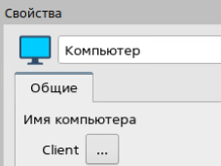

Рис. 1. Проверка имени на клиенте

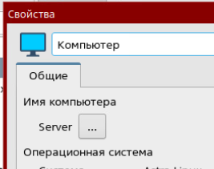

Рис. 2. Проверка имени сервера

**Установка ALD на клиенте**

До начала настройки сети необходимо установить пакеты из интернет репозитория, в противном случаем, после настройки сети не будет доступа до сети «Интернет».

Установка пакетов осуществляется по средствам менеджера пакетов Synaptic. Установили пакеты (см. рис. 3):

*ald-client-common*

*fly-admin-ald-client*

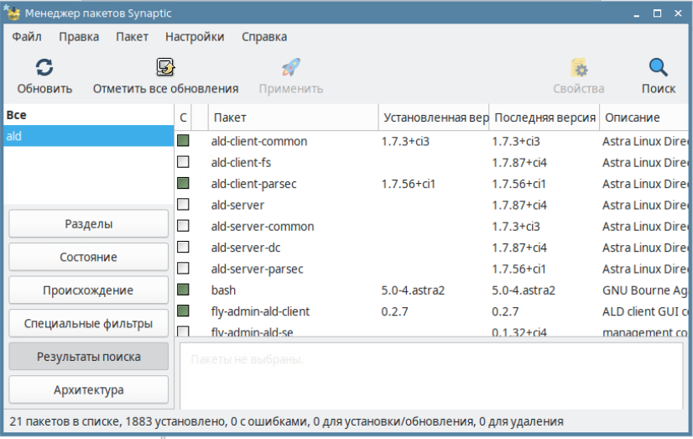

Рис. 3. Установленные пакеты на клиенте

**Настройка сети**

Настроили сеть на клиенте и сервере (см. рис. 4, 5).

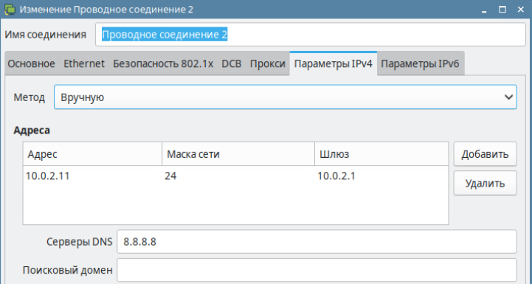

Рис. 4. Настройка на клиенте

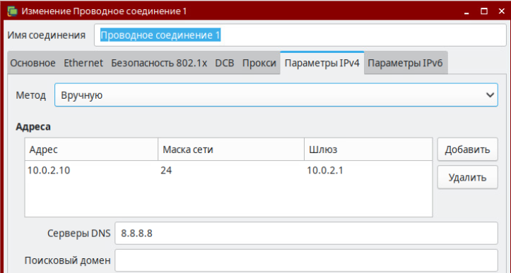

Рис. 5. Настройка на сервере

**Конфигурация файла hosts**

Конфигурирование файла hosts необходимо для взаимодействия виртуальных машин по их именам, без использования DNS.

В терминале выполнили следующие команды:

*sudo –i*

*kate /etc/hosts*

Команда *sudo –i*, меняет текущего пользователя на root.

Команда *kate /etc/hosts*, открывает файл hosts, и позволяет его редактировать.

После выполнения данных команд откроется файла hosts, в котором дописали строки привязки сервера и клиента (см. рис. 6, 7).

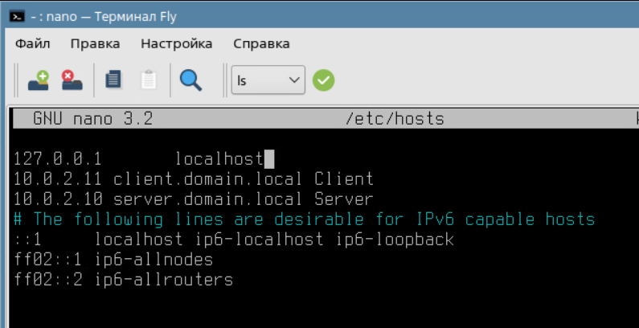

Рис. 6. Файл hosts на клиенте

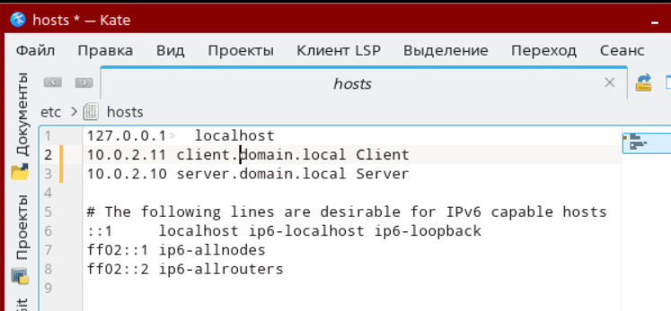

Рис. 7. Файл hosts на сервере

**Проверка работоспособности сети**

Выполнили команду (см. рис. 8, 9):

*ping client.domain.local* – на сервере

*ping server.domain.local* – на клиенте

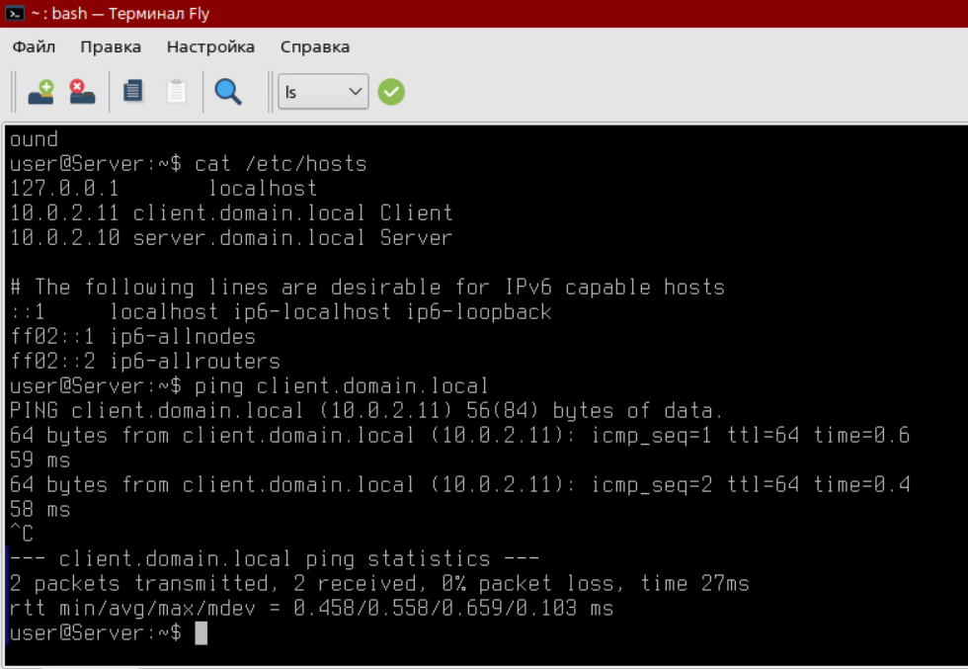

Рис. 8. Ping с сервера на клиента

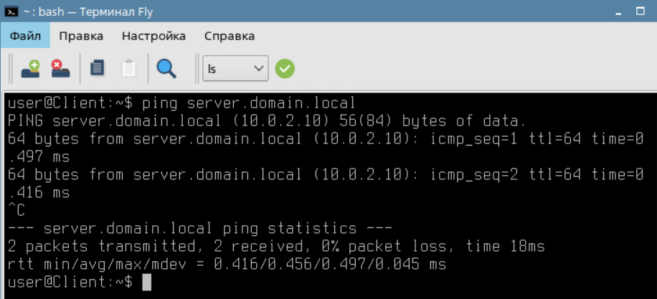

Рис. 9. Ping с клиента на сервер

**Установка ALD на сервер**

Запустили Менеджер пакетов Synaptic и установили следующие пакеты (см. рис. 10):

*ald-server-common*

*ald-admin-common*

*fly-admin-ald-server*

Пакет *ald-server-common* содержит набор программ и утилит для работы службы ALD. Пакет *ald-admin-common* содержит набор программ и утилит для администрирования службы ALD.

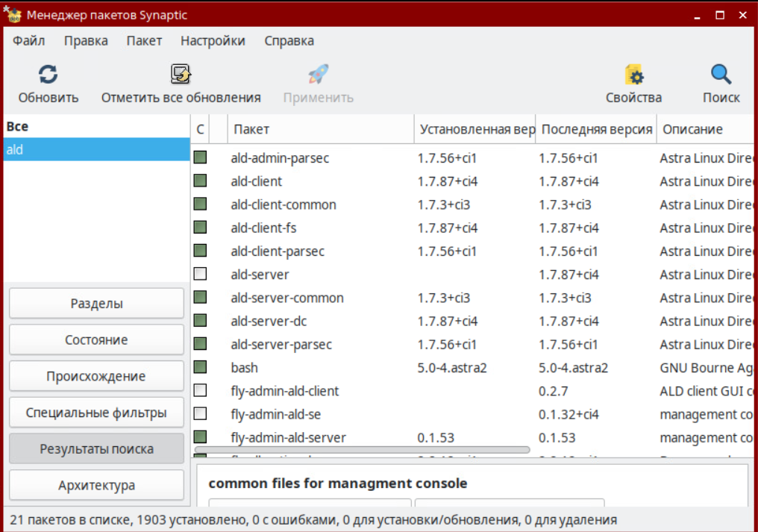

Рис. 10. Установленные пакеты на сервер

**Настройка службы ALD**

Установка и настройка ЕПП ALD, заключается в создании домена, создании пользователя домена и настройка привилегий пользователя. Для настройки службы ALD в панели управления перешли в раздел сеть и запустили доменную политику безопасности.

Поле запуска программы в открывшемся окне ввели пароль *admin*. Дале перешли в раздел Создание ALD сервера.

При создании ALD сервера указали данные как на рисунке 11.

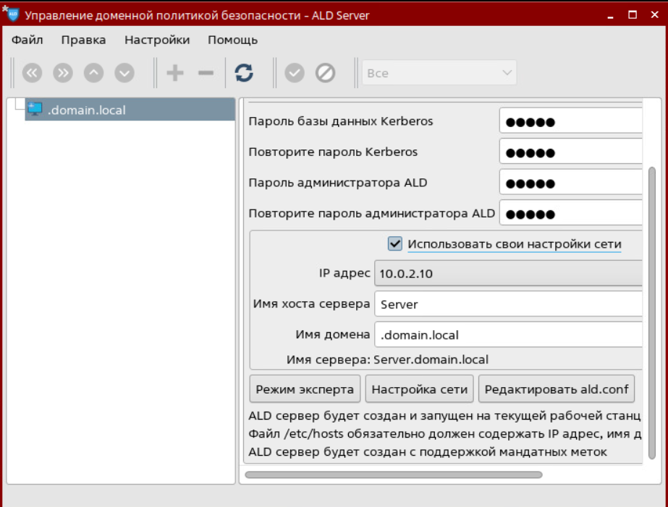

Рис. 11. Настройка ALD сервера

После происходит процесс инициализации ALD сервера (см. рис. 12).

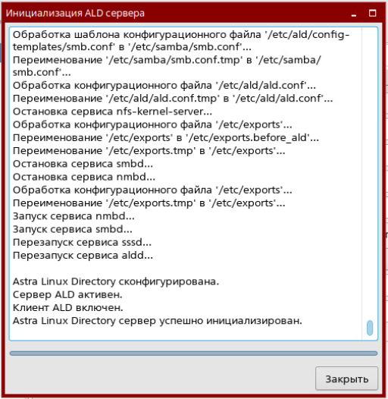

Рис. 12. Процесс инициализации ALD сервера

Подключаем домен. В левой части программы Доменной политики безопасности, отобразилась структура домена (см. рис. 13).

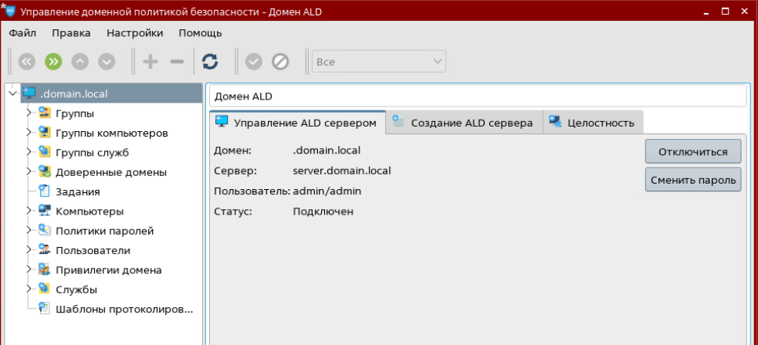

Рис. 13. Дерево домена

**Настройка ALD на клиента и подключение к домену**

Конфигурация служб ALD на компьютере клиента, а также утилит для подключения компьютера к домену используя графический интерфейс.

Запустили Настройку ALD клиента Fly и указали настройки, приведенные на рисунке 14.

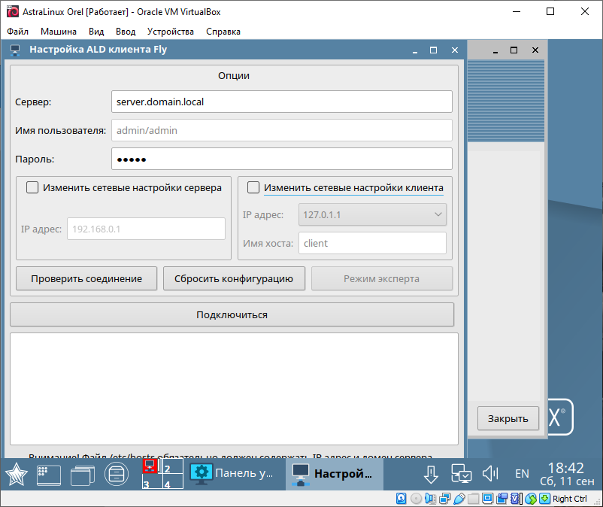

Рис. 14. Настройка ALD клиента Fly

Послу ввода настроек проверили соединение с сервером службы ALD, кнопкой Проверить соединение.

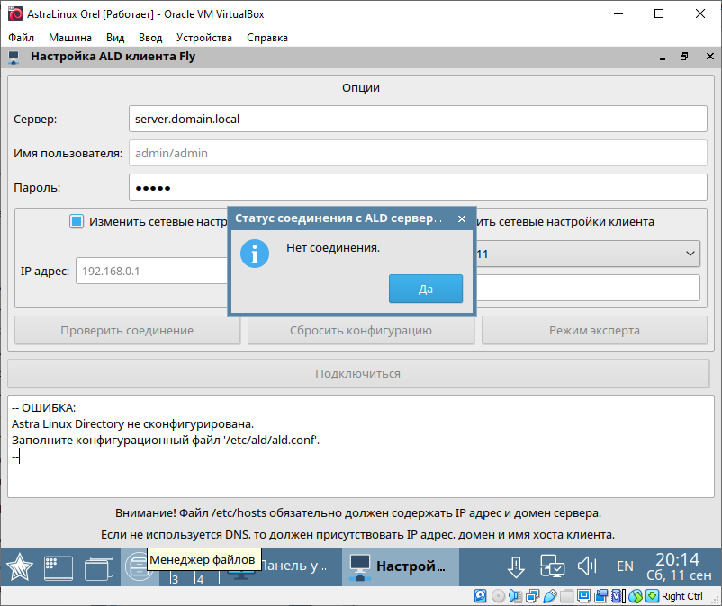

Рис. 10 Нет соединения

Настройка ALD клиента Fly, сообщает об ошибке, а именно заполните конфигурационный файл /etc/ald/ald.conf. Для заполнения файла ald.conf, запускаем терминал и с помощью графического текстового редактора Kate открываем данный файла.

В данном конфигурационном файле задали значения, соответствующие таблице 1.

Таблица 1. Конфигурационный файл ald.conf

|  |  |  |
| --- | --- | --- |
| № п.п. | Параметр | Значение |
| 1 | DOMAIN | .domain.local |
| 2 | SERVER | server.domain.local |
| 3 | SERVER_ON | 1 |
| 4 | CLIEBT_ON | 1 |

После изменения конфигурационного файла выполнили проверку соединения с сервером ALD (см. рис. 15).

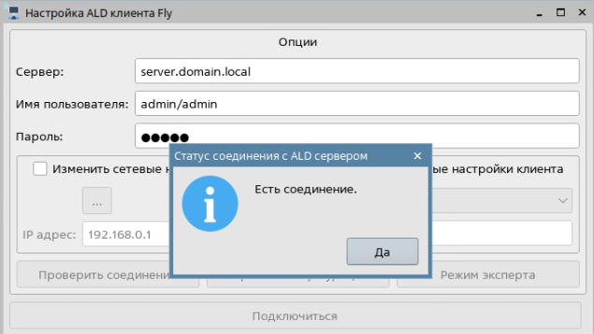

Рис. 15. Статус соединения с ALD сервером

После успешной проверки нажали на кнопку Подключиться (см. рис. 16).

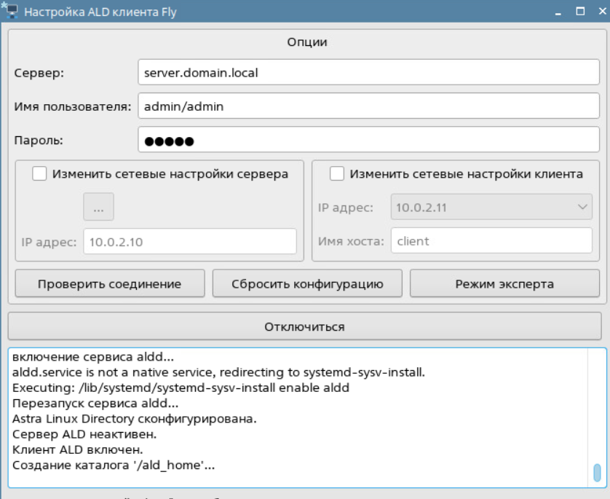

Рис. 16. Настройка ADL клиента

**Создание и настройка пользователя ALD**

Создание пользователя средствами управления доменной политикой безопасности и присвоение определенных привилегий домена.

Для создания пользователя на сервере ALD запустили Управления доменной политикой безопасности, в выпадающем списке .domain.local перешли во вкладку Пользователи и нажали на кнопку плюс. Далее заполнили поле Имя и выбрали Тип ФС local.

После создания пользователя изменили ему пароль (см. рис. 17).

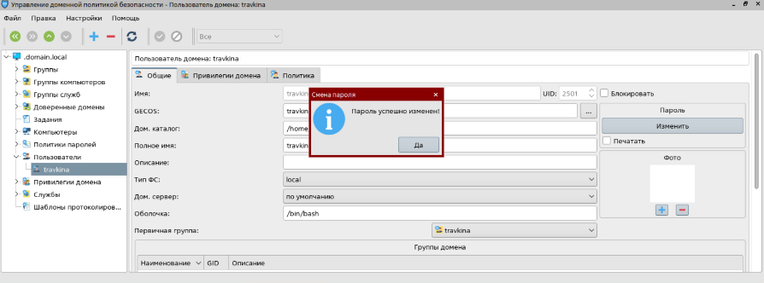

Рис. 17. Смена пароля

После успешного создания пароля перешли в раздел Привилегии домена и в блоке компьютеры добавили компьютер *client.domain.local*. Затем проверили наличие созданного пользователя (см. рис. 18).

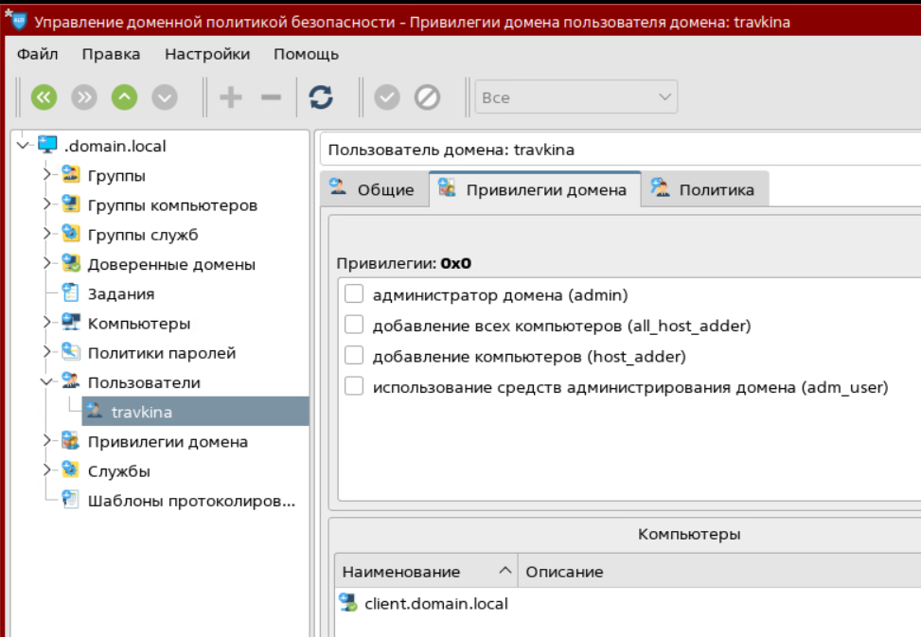

Рис. 18. Привилегии домена

**Проверка работоспособности ALD**

После выхода из системы, нажали кнопку Сессия, выбрали новую сессию.

После ввода учетных данных нового пользователя осуществили проверку учетных данных пользователя, для этого зашли в терминал Fly (см. рис. 19).

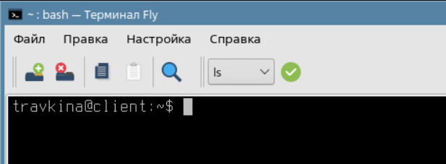

Рис. 19. Терминал Fly нового пользователя

**Вывод**

В ходе Учебной практики 7 было создано единое пользовательское пространство на основе службы Astra Linux Directory (ALD). Была произведена настройка проводного соединения между сервером и клиентом. Установлены пакеты серверной и клиентской части службы ALD и графических утилит администрирования. Была проведена настройка конфигурации службы ALD сервера и клиента. Проверена работоспособность единого пользовательского пространства.

1. «Стригунов В. В., Шадрина Н. И., Берман Н. Д. Основы работы с текстовым редактором Microsoft Word : учеб. пособие. Хабаровск».
2. Термин – слово или словосочетание , являющееся названием …
3. Сноска – это комментарий или ссылка на источники цитат либо использованной информации.
4. Word – текстовый процессор.